UNIVERSIDAD CATÓLICA SEDES SAPIENTIAE
FACULTAD DE INGENIERÍA

Sistema de detección de ansiedad mediante Random Forest para fortalecer la intervención psicopedagógica de los estudiantes de secundaria de la I.E. “M.S.D.A.V.” Ponazapa, Rioja

TESIS PARA OPTAR EL TÍTULO PROFESIONAL DE INGENIERO DE SISTEMAS

AUTOR
Pinedo Aquino, Melany Alexandra

ASESOR
Ing. González Olivares, Juan Carlos

Nueva Cajamarca, Perú
2026

Dedicatoria
Dedico este proyecto primeramente a Dios, a mis pequeños Scott, Luffy y familia por el apoyo incondicional durante todo este transcurso académico, por ser un pilar clave emocional, económica y espiritualmente. Sin duda alguna, su paciencia, sus palabras y acciones de motivación permitieron que pueda llegar hasta donde me encuentro actualmente.

Agradecimiento
Agradezco en primer lugar a Dios, a mis pequeños Scott, Luffy, y familia, por su amor y paciencia incondicional, por el apoyo emocional, por ser mi motivación y brindarme siempre palabras de aliento, e incluso a mí, por mi gran esfuerzo, dedicación y el no rendirme a pesar de todo lo transcurrido durante toda esta desafiante trayectoria. Muchas gracias por siempre estar para mí, sin ustedes no hubiera logrado todo lo que soy ahora.
También agradezco enormemente a la Institución Educativa “M.S.D.A.V” Ponazapa por brindarme el apoyo y la oportunidad de realizar la presente investigación en su plantel institucional.

Resumen
Este proyecto tuvo como propósito implementar un sistema de detección de ansiedad mediante el algoritmo Random Forest para fortalecer la intervención psicopedagógica de los estudiantes de secundaria de la I.E. M.S.D.A.V. Ponazapa. El estudio fue de tipo aplicado y con enfoque cuantitativo, basado en la recolección y análisis de datos académicos y resultados del cuestionario DASS-42. Se reunieron variables como notas, faltas, conducta y otros indicadores relevantes, junto con los puntajes del test DASS-42 aplicados a una muestra piloto, que permitieron entrenar el algoritmo para identificar niveles de ansiedad (rasgo y estado).
En cuanto a su estructuración, la tesis se organizó en capítulos que abarcan desde el planteamiento metodológico, el marco teórico y el diseño de la solución, hasta la construcción del sistema, las pruebas y el análisis de viabilidad técnica y económica. El sistema propuesto busca apoyar a los responsables académicos en la detección temprana de riesgos emocionales, para brindar reportes claros que faciliten la intervención psicopedagógica. Con ello, se espera aportar una herramienta útil para mejorar el bienestar emocional de los estudiantes y fortalecer la toma de decisiones dentro de la institución.
Palabras Clave: Detección de ansiedad, Random Forest, intervención psicopedagógica, variables académicas, DASS-42, estudiantes de secundaria.

Abstract
The purpose of this project was to implement an anxiety detection system using the Random Forest algorithm to enhance psycho-educational intervention for secondary school students at I.E. M.S.D.A.V. Ponazapa. The study was applied in nature and employed a quantitative approach, based on the collection and analysis of academic data and results from the DASS-42 questionnaire. Variables such as grades, absences, conduct, and other relevant indicators were gathered—alongside DASS-42 scores from a pilot sample—to train the algorithm to identify anxiety levels (both trait and state).
Regarding its structure, the thesis is organized into chapters covering the methodological approach, theoretical framework, and solution design, as well as system construction, testing, and an analysis of technical and economic feasibility. The proposed system aims to assist academic staff in the early detection of emotional risks by providing clear reports that facilitate psycho-educational intervention. Ultimately, the project seeks to provide a useful tool for improving students' emotional well-being and strengthening decision-making within the institution.
Keywords: Anxiety detection, Random Forest, psychoeducational intervention, academic variables, DASS-42, high school students.

Índice
Dedicatoria i
Agradecimiento ii
Resumen iii
Abstract iv
Índice 1
Índice de Figuras 6
Índice de Tablas 9
Introducción 11
CAPÍTULO I: PLANTEAMIENTO METODOLÓGICO 13
1.1. Diagnóstico estratégico 13
1.1.1. Descripción de la empresa 13
1.1.2. Visión y misión 14
1.1.3. Análisis FODA 14
1.1.4. Organización de la Empresa 16
1.2. Planteamiento del problema 18
1.2.1. Problema General 21
1.2.2. Problemas Específicos 21
1.3. Formulación del problema 22
1.4. Objetivos 23
1.4.1. Objetivo General 23
1.4.2. Objetivo Específico 23
1.5. Justificación e importancia del proyecto 23
1.5.1. Justificación: Necesidad e importancia 23
1.5.2. Análisis de la viabilidad de la investigación 25
1.6. Límites y Alcances 33
1.6.1. Límites 33
1.6.2. Alcances 34
1.7. Propuesta 35
1.8. Organización del Informe 36
CAPÍTULO II: MARCO TEÓRICO 37
2.1. Antecedentes de la investigación 37
2.2. Bases teóricas 43
2.2.1. Evolución 43
2.2.2. Conceptos básicos 46
2.2.3. Clasificación de los sistemas de detección de ansiedad 48
2.2.4. Formas de implementación del sistema de detección de ansiedad 50
2.2.5. Tecnologías asociadas 52
2.2.6. Aspecto legal de la detección de ansiedad 54
2.3. Definición de términos básicos 56
CAPÍTULO III: DISEÑO DE LA SOLUCIÓN 58
3.1. Algoritmos de Clasificación 62
3.1.1. Algoritmo Random Forest (Bosques Aleatorios) 62
3.1.2. Algoritmo Support Vector Machine (SVM) 64
3.1.3. Algoritmo K-Nearest Neighbors (K-NN) 65
3.1.4. Redes Neuronales Artificiales (ANN) 66
3.2. Comparación de algoritmos 68
3.2.1. Definición de criterios 68
3.2.2. Valoración de criterios 69
3.2.3. Comparación de métodos 69
3.3. Determinación del algoritmo 70
3.3.1. Modelo matemático del algoritmo seleccionado 71
3.3.2. Hiperparámetros importantes a considerar en Random Forest 73
CAPÍTULO IV: CONSTRUCCIÓN DE LA SOLUCIÓN 75
4.1. Especificación del problema 75
4.2. Adecuación del problema 76
4.2.1. Variable objetivo (Target) 76
4.2.2. Variables predictoras (Features) 78
4.2.3. Transformación y normalización de datos 79
4.3. Especificación de la solución 81
4.3.1. Flujo de procesamiento (Pipeline de predicción) 81
4.3.2. Configuración del Modelo Computacional 81
4.3.3. Serialización, exportación e integración 83
4.4. Corridas / ejecución de la solución 83
4.4.1. Módulo del Estudiante 84
4.4.2. Módulo del Psicólogo 86
4.5. Resultados 91
4.5.1. Métricas de Desempeño Global 92
4.5.2. Matriz de Confusión 93
4.5.3. Análisis de Importancia de Variables (Feature Importance) 94
4.5.4. Topología del Árbol de Decisión 95
CAPÍTULO V: IMPLEMENTACIÓN 97
5.1. Modelado de negocios 97
5.1.1. Identificación de actores y trabajadores del negocio 98
5.1.2. Análisis del proceso actual 98
5.1.3. Reglas de Negocio 100
5.1.4. Propuesta del nuevo proceso 101
5.2. Requerimientos 103
5.2.1. Actores del Sistema 103
5.2.2. Requisitos funcionales (RF) 104
5.2.3. Matriz de requisitos vs CUS 106
5.2.4. Diagrama de caso de uso básico 108
5.2.5. Especificación de casos de uso del sistema 110
5.2.6. Diagramas de actividades (DA) 119
5.3. Análisis y diseño 131
5.3.1. Diagrama de clases de análisis (DC) 131
5.3.2. Arquitectura del sistema 140
5.3.3. Diseño de datos 142
5.4. Alcance del prototipo del sistema de información a desarrollar 144
5.5. Implementación 145
5.5.1. Entorno de desarrollo y requisitos de ejecución 145
5.5.2. Tecnologías y librerías utilizadas 145
5.6. Pruebas 146
5.6.1. Pruebas de software 147
5.6.2. Pruebas del modelo Random Forest 154
CAPÍTULO VI: ASPECTOS ECONÓMICOS-FINANCIEROS 155
6.1. Presupuesto y financiamiento de inversiones y capital de trabajo inicial 155
6.2. Presupuesto de ingresos y egresos 156
6.3. Análisis de riesgos 158
6.3.1. Determinación de riesgos de proyecto 158
6.3.2. Propuestas de la mitigación de riesgos 159
6.3.3. Presupuesto de mitigación de riesgos 160
6.4. Estado de resultados 161
6.5. Flujo de fondos 163
6.6. Beneficios no financieros 165
6.7. Impacto social 166
6.8. Evaluación económica-financiera 167
6.9. Fuentes de financiación 173
CAPÍTULO VII: CONCLUSIONES Y RECOMENDACIONES 175
7.1. Conclusiones y resultados 175
7.2. Recomendaciones 176
CAPÍTULO VIII: FUENTES DE INFORMACIÓN Y ANEXOS 178

Índice de Figuras
Figura 1 Organigrama I.E. M.S.D.A.V. 17
Figura 2 Evolución de sistemas de detección de ansiedad. 45
Figura 3 Modelo conceptual de la solución propuesta. 59
Figura 4 Funcionamiento lógico de la propuesta 61
Figura 5 Primera etapa del test: Test psicométrico DASS-42 (14 ítems) 84
Figura 6 Segunda etapa del test: Preguntas de contexto (5 ítems) 85
Figura 7 Dashboard para el rol de psicólogo 87
Figura 8 Ventana de resultados del test completado por el estudiante 88
Figura 9 Diagnóstico final procesado por Random Forest 89
Figura 10 Sección de envío de "Recomendaciones"para el esudiante según su diagnóstico 90
Figura 11 Vista de Estadísticas a partir de los diagnoscticos almacenados 91
Figura 12 Matriz de confusión de los falsos positivos y negativos 93
Figura 13 Gráfico de barras sobre la importancia de variables en el entrenamiento del modelo 94
Figura 14 Reglas de decisión de un árbol del bosque 95
Figura 15 Diagrama de actividades del modelo de negocio actual 99
Figura 16 Diagrama de actividades del modelo de negocio propuesto 102
Figura 17 Diagrama general de casos de uso del sistema 109
Figura 18 Diagrama de actividades: Autenticar usuario en el sistema 120
Figura 19 Diagrama de actividades: Registrar usuario en el sistema 121
Figura 20 Diagrama de actividades: Configurar programación de tests 122
Figura 21 Diagrama de actividades: Desarrollar evaluación psicométrica 124
Figura 22 Diagrama de actividades: Solicitar ayuda (Alerta S.O.S.) 125
Figura 23 Diagrama de actividades: Emitir diagnóstico final y recomendaciones 127
Figura 24 Diagrama de actividades: Atender y gestionar alerta S.O.S. 128
Figura 25 Diagrama de actividades: Visualizar historial y recomendaciones 129
Figura 26 Diagrama de actividades: Visualizar y exportar estadísticas institucionales 130
Figura 27 Diagrama de clases de análisis: Autenticar usuario 132
Figura 28 Diagrama de clases de análisis: Registrar usuario 133
Figura 29 Diagrama de clases de análisis: Configurar programación 134
Figura 30 Diagrama de clases de análisis: Desarrollar evaluación psicométrica 135
Figura 31 Diagrama de clases de análisis: Solicitar ayuda (Alerta S.O.S.) 136
Figura 32 Diagrama de clases de análisis: Emitir diagnóstico final 137
Figura 33 Diagrama de clases de análisis: Gestionar alerta S.O.S. 138
Figura 34 Diagrama de clases de análisis: Consultar historial y recomendaciones 139
Figura 35 Diagrama de clases de análisis: Generar reportes estadísticos 140
Figura 36 Diagrama de despliegue de la arquitectura del sistema 142
Figura 37 Restricción de acceso por credenciales inválidas 148
Figura 38 Redirección y acceso validado al panel de Administrador 149
Figura 39 Redirección y acceso validado al panel de Psicólogo 149
Figura 40 Redirección y acceso validado al panel de Estudiante 150
Figura 41 Configuración de parámetros y disponibilidad temporal del test 151
Figura 42 Restricción de acceso al test por expiración de periodo 152
Figura 43 Emisión de alerta S.O.S. en tiempo real 153
Figura 44 Recepción asíncrona de alertas S.O.S. en la bandeja del psicólogo 153

Índice de Tablas
Tabla 1 Análisis FODA 15
Tabla 2 Prevalencia e impacto de trastornos emocionales en adolescentes a nivel global 18
Tabla 3 Indicadores críticos de salud mental y suicidio en la población adolescente - juvenil peruana 19
Tabla 4 Comparativa entre atención psicológica efectiva y demanda oculta estimada en secundaria (2021 -2024) 20
Tabla 5 Gasto mensual actual en materiales de detección y evaluación 26
Tabla 6 Valorización mensual de recursos por gestión de casos de ansiedad 27
Tabla 7 Viabilidad económica y recuperación de la inversión 28
Tabla 8 Conceptos básicos sobre los sistemas de detección de ansiedad 47
Tabla 9 Comparativa de desempeño de algoritmos 70
Tabla 10 Ítems DASS-42 que conforman la subescala de ansiedad 77
Tabla 11 Clasificación y codificación de niveles de ansiedad según puntaje DASS-42 78
Tabla 12 Variables predictoras utilizadas como entrada del modelo (Features) 78
Tabla 13 Mapeo de transformación de variables categóricas a numéricas 79
Tabla 14 Hiperparámetros finales del modelo Random Forest implementado 82
Tabla 15 Reporte de clasificación por niveles de ansiedad 92
Tabla 16 Identificación de actores y trabajadores del negocio 98
Tabla 17 Reglas de negocio 100
Tabla 18 Actores del sistema 103
Tabla 19 Requisitos funcionales del sistema 104
Tabla 20 Matriz de trazabilidad entre requisitos funcionales y casos de uso del sistema 106
Tabla 21 Especificación del caso de uso CUS-01: Autenticar usuario en el sistema 110
Tabla 22 Especificación del caso de uso CUS-02: Registrar nuevos usuarios 111
Tabla 23 Especificación del caso de uso CUS-03: Configurar programación de tests 112
Tabla 24 Especificación del caso de uso CUS-04: Desarrollar evaluación psicométrica 113
Tabla 25 Especificación del caso de uso CUS-05: Enviar solicitud S.O.S. 114
Tabla 26 Especificación del caso de uso CUS-06: Emitir diagnóstico final 115
Tabla 27 Especificación del caso de uso CUS-07: Atender bandeja de alertas 116
Tabla 28 Especificación del caso de uso CUS-08: Consultar historial de evaluaciones 117
Tabla 29 Especificación del caso de uso CUS-09: Visualizar y exportar reportes 118
Tabla 30 Financiamiento del proyecto 155
Tabla 31 Presupuesto de ingresos y egresos 157
Tabla 32 Determinación de los riesgos del proyecto 158
Tabla 33 Propuesta para la mitigación de riesgos 159
Tabla 34 Presupuesto para la mitigación de riesgos 160
Tabla 35 Estado de resultados proyectado a 3 años 162
Tabla 36 Flujo de fondos del proyecto durante los 8 meses de desarrollo 164
Tabla 37 Resultados de la evaluación según el presupuesto, con el saldo al 2% 171
Tabla 38 Cálculo del VAN y el TIR 172

Introducción
La presente tesis implementó un sistema para la detección de ansiedad en estudiantes de secundaria, basándose en el algoritmo Random Forest como base del modelo predictivo. El objetivo es identificar niveles de ansiedad de forma temprana a partir de variables académicas y los resultados del cuestionario DASS-42, que permita mejorar la intervención psicopedagógica dentro de la institución educativa. Así como en otras investigaciones donde se aplican algoritmos de recomendación o clasificación para apoyar la toma de decisiones, este estudio busca reconocer patrones entre los datos académicos de los estudiantes y sus indicadores emocionales, con el fin de ofrecer predicciones confiables que orienten al personal responsable en el seguimiento y apoyo emocional.
Este trabajo se estructura en varios capítulos:
Capítulo 1: Planteamiento metodológico, donde se desarrolla el problema, los objetivos, la justificación, la importancia del estudio, las limitaciones y el alcance de la investigación.
Capítulo 2: Antecedentes y marco teórico, en donde se reúne estudios previos relacionados con el uso de modelos predictivos en educación y salud emocional, además de las bases teóricas, definiciones y conceptos clave que sostienen la investigación.
Capítulo 3: Diseño de la solución, que describe los métodos, la comparación de algoritmos y la justificación de usar Random Forest como técnica principal para la detección de ansiedad.
Capítulo 4: Construcción de la solución, que detalla la estructura del sistema, las variables consideradas, el proceso de entrenamiento del modelo y la adecuación del problema a la propuesta tecnológica.
Capítulo 5: Implementación, donde explica el procedimiento de recolección de datos académicos y de los puntajes del DASS-42, así como el desarrollo experimental del modelo predictivo.
Capítulo 6: Aspectos económicos y financieros, que presenta los costos asociados al desarrollo e implementación del sistema.
Capítulo 7: Análisis costo beneficio, que evalúa la relación entre los recursos utilizados y los beneficios esperados, especialmente en la mejora de la atención psicopedagógica.
Capítulo 8: Conclusiones y recomendaciones, que resume los hallazgos, la efectividad del sistema y las propuestas para futuras líneas de investigación.

PLANTEAMIENTO METODOLÓGICO

Diagnóstico estratégico

Descripción de la empresa
La I.E. N° 00536 “Manuel Segundo del Águila Velásquez” más conocida como Ponazapa, es una institución educativa escolarizada perteneciente a la DRE San Martín, con código 220008 y supervisada por la UGEL Rioja. Cuenta con el Registro Único de Contribuyentes (RUC) 20489098254 y su dirección legal es el Jr. Ramón Castilla Nro. 254, Rioja, San Martín. Su trayectoria institucional está marcada por diversas fusiones y cambios de nombre. Los primeros registros datan de 1928, cuando funcionaba como un centro escolar de varones. Con el tiempo se integraron escuelas elementales y prevocacionales, consolidándose en un solo centro educativo. En 1993 se crea el Colegio Nacional con Áreas Técnicas y en 1994 inicia oficialmente el nivel secundario. Desde 2004 mantiene su denominación actual y en la actualidad brinda servicios de primaria y secundaria, posicionándose como una institución representativa en la provincia.
En este marco institucional, el área de Tutoría desarrolla actividades orientadas al bienestar emocional de los estudiantes. Estas actividades se realizan con el acompañamiento de un psicólogo externo, quien brinda orientación sobre el manejo de emociones, prevención de la violencia, prevención del consumo de drogas, toma de decisiones y fortalecimiento de habilidades sociales. El objetivo es generar un ambiente de confianza donde los estudiantes puedan expresarse con libertad. Además, los docentes recuerdan de manera constante que, si algún alumno necesita atención individual, puede acudir al psicólogo en la oficina del área de Piscología.

Visión y misión
Visión
La I.E. M.S.D.A.V. busca desarrollarse científica y tecnológicamente a lo largo de la vida, ejerciendo responsablemente la libertad para construir proyectos personales, y promoviendo la convivencia y el diálogo en una sociedad democrática, equitativa e inclusiva, valorando y garantizando la sostenibilidad ambiental (Proyecto Educativo Institucional, 2023).
Misión
La I.E. M.S.D.A.V. tiene como misión lograr que todos los estudiantes culminen su escolaridad en los niveles de primaria y secundaria modalidad EBR, afiancen los aprendizajes establecidos en el currículo nacional mediante la educación presencial y alcancen su desarrollo integral en espacios seguros, inclusivos, de sana convivencia y libres de violencia, adaptándose además a las condiciones generadas por la emergencia sanitaria (Proyecto Educativo Institucional, 2023).

Análisis FODA
El análisis FODA realizado para la Institución Educativa N° 00536 “Manuel Segundo del Águila Velásquez” tiene como objetivo identificar las fortalezas, debilidades, oportunidades y amenazas que influyen en el funcionamiento y desarrollo de la institución, especialmente en el contexto de la convivencia escolar y la gestión emocional. A partir de este diagnóstico, se han formulado estrategias para aprovechar las fortalezas, superar las debilidades, aprovechar las oportunidades y mitigar las amenazas. Este análisis contribuye a la mejora continua de la institución, en la búsqueda de una gestión más efectiva en la atención de los estudiantes, la prevención de conflictos y la promoción de un entorno educativo saludable e inclusivo. A continuación, en la Tabla 1 se presentan las estrategias derivadas de este análisis.
Tabla 1
Análisis FODA
I.E. MANUEL SEGUNDO DEL ÁGUILA VELÁSQUEZ | Fortalezas - F | Debilidades – D
I.E. MANUEL SEGUNDO DEL ÁGUILA VELÁSQUEZ | - Disponibilidad de recursos tecnológicos e informáticos.  - Orientación activa de Tutoría y aliados estratégicos.  - Ejecución de programas de prevención (violencia/drogas) y habilidades sociales. | - Personal insuficiente para seguimiento de salud mental.  - Planificación débil en prevención de violencia y acoso.  - Desconocimiento de normas y falta de hábitos de estudio en familias.
Oportunidades – O | Estrategia – FO | Estrategia – DO
- Campañas de sensibilización respaldadas por aliados.  - Convenios activos con entidades públicas y privadas.  - Ubicación urbana con acceso a servicios y complejos deportivos. | - Masificar campañas contra la violencia mediante TIC y aliados.  - Fortalecer Tutoría mediante convenios interinstitucionales.  - Unir tecnología e infraestructura deportiva para el aprendizaje socioemocional. | - Mejorar el proceso de detección de ansiedad en los estudiantes mediante la implementación de un sistema.  - Diseñar planes de prevención apoyándose en aliados para suplir carencias internas.  - Capacitar a familias en hábitos y normas para mejorar la convivencia.
Amenazas – A | Estrategia - FA | Estrategia - DA
- Pobre dominio de normas de convivencia (padres/alumnos).  - Falta de personal para casos de intervención continua.  - Contexto social adverso (violencia familiar, drogas y mal uso de redes). | - Usar TIC y Tutoría para educar sobre normas de convivencia.  - Implementar campañas informativas para reducir la carga de casos individuales.  - Coordinar con aliados la atención rápida de casos graves y emocionales. | - Enfocar la planificación en prevención para mitigar la falta de personal.  - Talleres a familias y alumnos para reducir incidencias por desconocimiento.  - Formalizar rutas hacia externos para casos que la escuela no puede atender.
Nota. Elaborado a partir del Proyecto Educativo Institucional (PEI) para el periodo 2022-2025.

Organización de la Empresa
El organigrama presentado en la Figura 1 muestra la estructura orgánica de la Institución Educativa “Manuel Segundo del Águila Velásquez”. En él se representan los principales órganos que intervienen en la gestión institucional, desde la dirección hasta los espacios de participación estudiantil. La distribución permite visualizar las funciones directivas, de apoyo, de vigilancia y de representación, así como la coordinación entre cada unidad para garantizar el adecuado funcionamiento académico, administrativo y formativo de la institución.

Figura 1
Organigrama I.E. M.S.D.A.V.
Equipo Administrativo
I.E. “Manuel Segundo Del Águila Velásquez” Ponazapa
Órgano Directivo
Órganos de Participación y Vigilancia
Órgano de Apoyo
Fiscal Escolar
Directora
Subdirección Primaria
Subdirección Secundaria
Consejo Educativo Institucional
Comité de Trabajo
Municipio Escolar
Fiscalía Escolar Ambiental
Nota. Elaborado a partir del Reglamento Interno (RI) del año 2023.

Planteamiento del problema
La adolescencia es una etapa de transición marcada por cambios físicos, emocionales y sociales que pueden tensionar el bienestar mental; por ello, reconocer y atender tempranamente estas dificultades es esencial (Malagón, 2025). A nivel global, cerca de uno de cada siete adolescentes padece algún trastorno mental y, en particular, los trastornos emocionales son frecuentes, tales como la ansiedad y la depresión, donde ambos comparten síntomas y repercuten en la asistencia y el rendimiento escolar (World Health Organization [WHO], 2025c). Asimismo, los trastornos de la conducta alimentaria también emergen en esta etapa y se asocian a un mayor riesgo de suicidio (WHO, 2025). En este sentido, comprender estos trastornos desde temprano es crucial para proporcionar intervenciones efectivas que ayuden a los y las adolescentes a llevar una vida saludable y equilibrada para amortiguar los riesgos y prevenir secuelas en la adultez (Malagón, 2025; WHO, 2025).
Al respecto, la magnitud de esta problemática se refleja en las tasas de prevalencia diferenciadas por grupos etarios, donde la ansiedad y la depresión muestran un comportamiento ascendente conforme avanza la edad, tal como se detalla en la Tabla 2.
Tabla 2
Prevalencia e impacto de trastornos emocionales en adolescentes a nivel global
Trastorno mental | 10 a 14 años (%) | 15 a 19 años (%) | Impacto
Ansiedad | 4,1 | 5,3 | Asistencia y rendimiento escolar
Depresión | 1,3 | 3,4 | Asistencia y rendimiento escolar
Trastornos alimentarios | 0,1 – 0,4 | - | Riesgo elevado de suicidio
Nota. Datos tomados de la WHO (2025).
En el ámbito latinoamericano, los adolescentes enfrentan crecientes riesgos emocionales asociados a la ansiedad, la depresión y la regulación emocional deficiente, los cuales repercuten en su rendimiento escolar y en sus relaciones sociales. En Chile, un estudio con 2331 estudiantes de entre 11 y 20 años evidenció que quienes presentan mayores dificultades para regular sus emociones son más vulnerables a estados disfóricos y conductas problemáticas (Caqueo-Urízar et al., 2020). De manera similar, en Colombia, la ansiedad académica se ha identificado como un factor crítico entre jóvenes de 16 a 21 años (Buitrago et al., 2021).
Según reportes del Ministerio de Salud (Minsa) y el Sistema Informático Nacional de Defunciones (Sinadef), existe una desproporción alarmante entre la población joven afectada y la capacidad de respuesta estatal, lo que ha llevado a que el suicidio adolescente supere el promedio nacional de mortalidad por esta causa (Ministerio de Salud [Minsa], 2022). Esta realidad nacional, sumada a la percepción de un bienestar psicológico insuficiente en los entornos educativos superiores (Cucho & Luján, 2023), configura un escenario de alta vulnerabilidad que se resume en los siguientes indicadores:
Tabla 3
Indicadores críticos de salud mental y suicidio en la población adolescente - juvenil peruana
Indicador | Estadísticas
Incidencia de intentos de suicidio | 47,3 % en etapa joven (18 -29 años)
Tasa de suicidio adolescente | 3,6 por cada 100 000 hab.
Promedio nacional de suicidio | 2,2 por cada 100 000 hab.
Bienestar psicológico universitario | 96,6 % reportan solo nivel moderado
Nota. Elaboración basada a partir de Cucho & Luján (2023) y el Minsa (2022).
Por su parte, la Institución Educativa "M.S.D.A.V." de Rioja cuenta con un área de Psicología y un servicio de Tutoría activo que promueve el bienestar emocional. Según el reglamento interno y la dinámica escolar, los tutores incentivan constantemente a los estudiantes a acudir al psicólogo y mantienen una política de puertas abiertas para la atención espontánea. Asimismo, existen protocolos de derivación cuando un docente detecta conductas de riesgo evidentes en el aula.
Sin embargo, a pesar de la disponibilidad del servicio y la labor de sensibilización de los tutores, el modelo de detección resulta fundamentalmente reactivo. Su eficacia depende de dos factores limitantes: la capacidad del docente para observar síntomas externos y la voluntad del adolescente para reconocer su problema y pedir ayuda. Esto genera una barrera invisible para los casos de ansiedad silenciosa o asimilación, donde el estudiante sufre malestar emocional sin alterar su conducta ni buscar soporte, lo que conlleva a pasar desapercibido para el sistema actual. Esta discrepancia entre la disponibilidad del servicio y el alcance real de la atención se evidencia en el bajo porcentaje de estudiantes que finalmente reciben soporte, en contraste con las estimaciones de prevalencia esperada:
Tabla 4
Comparativa entre atención psicológica efectiva y demanda oculta estimada en secundaria (2021 -2024)
Año académico | Población estudiantil | Estudiantes atendidos | Alcance real del servicio (%) | Casos no detectados
2021 | 550 | 25 | 6,0 | ~ 35
2022 | 600 | 30 | 7,1 | ~ 34
2023 | 560 | 29 | 6,1 | ~ 40
2024 | 580 | 31 | 6,1 | ~ 45
Promedio | 573 | 29 | 6,3 | 39
Nota. Datos basados en el registro de atenciones del área de Psicología de la I.E. “M.S.D.A.V.”
Tal como se aprecia en la Tabla 4, a pesar de los esfuerzos de los tutores y la presencia del psicólogo, el alcance promedio apenas alcanza el 6,3% de la población estudiantil. Esto indica que más de la mitad de los casos probables de ansiedad no llegan al consultorio, no por falta de atención, sino por la carencia de una herramienta que optimice la detección temprana y activa, ya que el método actual falla en captar a los estudiantes que, por miedo, estigma o desconexión emocional, no se acercan voluntariamente, lo cual su bienestar académico y mental a largo plazo puede traer consigo un nuevo trastorno llamado depresión, el bajo rendimiento académico e incluso la deserción estudiantil.

Problema General
¿De qué manera la implementación de un sistema de detección de ansiedad basado en el algoritmo Random Forest mejorará la detección temprana de riesgos en los estudiantes de secundaria de la I.E. “M.S.D.A.V.” Ponazapa?

Problemas Específicos
¿Qué indicadores académicos, conductuales y psicológicos son determinantes para el entrenamiento del modelo de detección de ansiedad en la población estudiantil?
¿Cuál es el nivel de precisión y sensibilidad que alcanza el algoritmo Random Forest al clasificar los niveles de ansiedad (leve, moderada, severa) en comparación con el método tradicional?
¿Cómo se validarán los resultados del sistema de detección de ansiedad en los estudiantes, que aseguren su efectividad y fiabilidad?

Formulación del problema
En la Institución Educativa "Manuel Segundo del Águila Velásquez" de la ciudad de Rioja, la gestión del bienestar estudiantil enfrenta limitaciones significativas para identificar oportunamente a los estudiantes que padecen trastornos emocionales. Actualmente, el proceso de detección de ansiedad depende casi exclusivamente de la observación docente y la iniciativa voluntaria del alumno, lo que ha generado una cifra oculta de estudiantes que, pese a enfrentar altos niveles de estrés académico y presión familiar, no reciben el soporte psicopedagógico necesario a tiempo.
Ante lo expuesto, esta situación de subregistro pone en riesgo el desarrollo integral de los adolescentes, ya que la ansiedad no detectada tiende a prolongarse, lo que afecta negativamente el rendimiento académico, fomenta el aislamiento social y, en casos críticos, se deriva en cuadros depresivos o conductas de riesgo. La incapacidad de abordar estos casos en sus etapas iniciales sobrecarga al área de Psicología con intervenciones correctivas de urgencia, en lugar de permitir una gestión preventiva.
Cabe destacar que este problema, se debe en gran parte a la ausencia de herramientas tecnológicas automatizadas que permitan sistematizar y analizar variables objetivas (como calificaciones, asistencia, etc.) para predecir riesgos. El método manual resulta insuficiente frente a la cantidad de alumnado, el cual limita el alcance de los tutores. Ante esta carencia, resulta crucial la implementación de un sistema de detección automatizado basado en técnicas de Machine Learning, específicamente el algoritmo Random Forest, que permita procesar patrones de datos complejos para identificar con precisión y rapidez a los estudiantes en situación de vulnerabilidad, y facilite así, una intervención psicopedagógica oportuna y fundamentada.

Objetivos

Objetivo General
Implementar un sistema de detección de ansiedad basado en el algoritmo Random Forest para fortalecer la intervención psicopedagógica en los estudiantes de secundaria de la I.E. “M.S.D.A.V.”.

Objetivo Específico
Identificar las variables académicas, conductuales y los indicadores del test DASS-42 que influyen significativamente en la detección de la ansiedad para conformar el conjunto de datos de entrenamiento del modelo.
Desarrollar el modelo de detección mediante el algoritmo Random Forest, entrenándolo y ajustando sus hiperparámetros para clasificar con eficacia los niveles de ansiedad (leve, moderada y severa) en la población estudiantil.
Evaluar el desempeño del sistema implementado mediante métricas de precisión, exactitud y sensibilidad), contrastando sus resultados con el método de detección tradicional para garantizar su fiabilidad en el entorno escolar.

Justificación e importancia del proyecto

Justificación: Necesidad e importancia
La implementación de un sistema de detección de ansiedad basado en el algoritmo Random Forest en la I.E. "Manuel Segundo del Águila Velásquez" responde a la necesidad crítica de transformar el actual modelo de atención psicopedagógica, que ha demostrado ser insuficiente para identificar la demanda oculta de trastornos emocionales. Frente a un escenario donde la detección depende de la manifestación conductual evidente o la voluntad del estudiante, este proyecto es esencial porque introduce un mecanismo de detección proactiva. Esto permitirá identificar a los estudiantes con sintomatología internalizante (ansiedad silenciosa) que hoy pasan desapercibidos, que garantice una intervención oportuna antes de que el cuadro evolucione hacia deserción escolar o conductas de riesgo vital.
En cuanto a la elección del algoritmo, Random Forest es particularmente relevante por su robustez técnica y su capacidad para manejar datos heterogéneos (académicos y psicométricos) sin incurrir en el sobreajuste (overfitting), común en muestras pequeñas. A diferencia de los métodos de observación tradicional, este modelo no solo clasifica el nivel de riesgo, sino que permite identificar la importancia de las variables predictoras. Esto dota al sistema de interpretabilidad, que ofrece al psicólogo no solo una alerta, sino una comprensión clara de qué factores (como la caída en calificaciones o patrones de asistencia) detonan la ansiedad en cada caso específico, y optimizar así la estrategia de intervención.
Desde una perspectiva social y ética, el impacto del proyecto es significativo, pues democratiza el acceso a la salud mental escolar. Al automatizar la detección, se elimina el sesgo que favorece solo a los estudiantes que "piden ayuda", y se extiende la red de protección a toda la población estudiantil, independientemente de su perfil extrovertido o introvertido. Además, el sistema se diseñará bajo estrictos estándares de privacidad y ética de datos, con el fin de asegurar que la información sensible de los menores sea utilizada exclusivamente para fines de bienestar y se promueve un entorno escolar seguro, empático y preventivo.
Finalmente, este proyecto se distingue por su enfoque aplicado y contextualizado a la realidad de la I.E. "M.S.D.A.V." de Rioja. Lejos de ser una propuesta teórica, la herramienta se integrará al flujo de trabajo del área de Tutoría y Psicología, que sirva como un soporte objetivo para la toma de decisiones. Esta colaboración directa con los responsables del bienestar estudiantil asegura la viabilidad operativa del sistema, convirtiéndolo en un recurso escalable que fortalecerá la capacidad institucional para proteger el desarrollo integral de sus adolescentes.
En definitiva, como investigador, sostengo que la tecnología solo alcanza su verdadero valor cuando beneficia a las poblaciones más vulnerables. En este sentido, este trabajo no es meramente algorítmico, sino ético y preventivo. Al desarrollar este sistema, se busca romper la barrera del silencio que rodea la ansiedad adolescente en las escuelas públicas. En este sentido, la contribución se centra en visibilizar al estudiante que sufre en silencio y asegura que el sistema escolar pueda reconocerlo y brindarle apoyo. De esta forma, este proyecto se posiciona como un esfuerzo por humanizar la tecnología, para transformarla en un aliado estratégico que garantiza el derecho de cada estudiante a recibir una atención oportuna y digna.

Análisis de la viabilidad de la investigación
Viabilidad económica
La presente evaluación de presupuesto económico tiene como objetivo proporcionar una descripción a detalle de los costos asociados a la implementación del Sistema de detección de ansiedad. Este presupuesto abarca todos los recursos necesarios para llevar a cabo el proyecto de manera efectiva, donde incluye materiales, herramientas tecnológicas, horas de trabajo y cualquier otro gasto relevante.
En este contexto, para la Institución Educativa “M.S.D.A.V.” Ponazapa se ha asignado un presupuesto de S/. 27,900.00, como se muestra en el Anexo 1. Donde, esta inversión, basada en un análisis de costos y precios del mercado actual, tiene como objetivo principal la reducción y optimización de los gastos operativos asociados a la detección y evaluación psicopedagógica tradicional (manual), que en la actualidad ascienden a S/. 657.00 mensuales en materiales y suministros de oficina, según se detalla en la Tabla 5.
Tabla 5
Gasto mensual actual en materiales de detección y evaluación
Descripción | Unidad | Cantidad | Costo unitario (S/.) | Sub Total (S/.)
Papel bond A4 (74 gr) | millar | 2 | 35.00 | 70.00
Impresión de Tests psicológicos | ciento | 2 | 40.00 | 80.00
Fotocopias de ficha de seguimiento | unidad | 300 | 0.20 | 60.00
Lapiceros (caja x 50) | caja | 2 | 25.00 | 50.00
Folders manilla (paquete x 25) | paquete | 4 | 15.00 | 60.00
Archivadores de palanca | unidad | 3 | 12.00 | 36.00
Sobres manilla A4 | ciento | 1 | 35.00 | 35.00
Tinta de impresora | juego | 1 | 150.00 | 150.00
Correctores | unidad | 10 | 2.00 | 20.00
Resaltadores | unidad | 10 | 5.00 | 50.00
Cuaderno de registro (100 hojas) | unidad | 3 | 6.00 | 18.00
Clips | caja | 4 | 3.00 | 12.00
Grapas | caja | 4 | 4.00 | 16.00
Total mensual |  |  |  | S/. 657.00
Nota. Elaboración propia basada en los requerimientos actuales del área de psicología.
Adicionalmente, se ha realizado una valoración económica de los recursos institucionales que actualmente se destinan a la gestión reactiva de problemas de salud mental. En el escenario actual, la detección tardía de síntomas obliga al departamento psicopedagógico a concentrar sus esfuerzos en la atención individualizada de casos críticos (estudiantes con crisis de ansiedad, problemas de conducta o bajo rendimiento severo). Esta dinámica genera un costo de oportunidad significativo para la institución, ya que el tiempo del personal especializado y los recursos administrativos se consumen en la contención de problemas que podrían haber sido prevenidos.
En relación con lo anterior, la Tabla 6 presenta la valorización mensual de estos recursos y contrasta el escenario actual (atención reactiva manual) frente al escenario propuesto con el sistema automatizado, el cual permitiría reducir la incidencia de casos críticos mediante la detección temprana y el abordaje preventivo grupal.
Tabla 6
Valorización mensual de recursos por gestión de casos de ansiedad
Concepto de recurso institucional | Costo unitario (S/) | Escenario actual | Escenario propuesto
Casos críticos gestionados al mes |  | 25 alumnos | 5 alumnos
Horas de psicólogo (atención individual) | 35.00/h | S/. 3,500.00 | S/. 700.00
Gestión administrativa (informes/citaciones) | 25.00/h | S/. 1,250.00 | S/. 250.00
Uso de materiales | 20.00/caso | S/. 500.00 | S/. 100.00
Costo total mensual |  | S/. 5,250.00 | S/. 1,050.00
Ahorro mensual en recursos |  |  | S/. 4,200.00
Nota. Elaboración propia.
Cabe mencionar que, con un presupuesto de inversión asignado de S/. 27,900.00, el objetivo del proyecto es lograr una optimización mensual de recursos valorizada en S/. 4,857.00. Este monto incluye la reducción de gastos en materiales de oficina (papel, impresión) y la optimización de horas-hombre del personal psicopedagógico al reducir la carga de atención reactiva.
De esta forma, el ahorro mensual proyectado permitirá amortizar la inversión inicial a través de la mejora en la eficiencia operativa de la institución. Según la proyección financiera, la inversión se recuperará completamente a partir del sexto mes, que genera un saldo positivo (beneficio institucional) hasta el final del periodo evaluado, como se detalla en la Tabla 7.
Tabla 7
Viabilidad económica y recuperación de la inversión
Mes | 1 | 2 | 3 | 4 | 5 | 6 | 7 | 8
Presupuesto (S/.) | 27,900 | 23,043 | 18,186 | 13,329 | 8,472 | 3,615 | 0 | 0
Ahorro (S/.) | 4,857 | 4,857 | 4,857 | 4,857 | 4,857 | 4,857 | 4,857 | 4,857
Total recuperación |  |  |  |  |  | S/. 1,242 | S/. 4,857 | S/. 4,857
Nota. Elaboración propia.
Viabilidad técnica
La viabilidad técnica del sistema de detección de ansiedad ha sido evaluada en función de los recursos tecnológicos disponibles, los requerimientos de hardware y software, y la capacidad técnica para implementar y mantener el sistema en la I.E. “M.S.D.A.V.” Ponazapa. El análisis confirma que la propuesta resulta factible con infraestructura estándar y herramientas de código abierto. A continuación, se describen los principales aspectos:
- Requerimientos de hardware
El sistema de detección está diseñado para funcionar con una carga computacional optimizada, donde se divide la etapa de entrenamiento (que requiere más recursos) de la etapa de uso o predicción (que es ligera).
Equipo de desarrollo y entrenamiento: Para la construcción del modelo y el procesamiento de datos, se utilizará una computadora portátil con procesador Intel Core i7 (o equivalente), 8 GB de memoria RAM y almacenamiento SSD, lo cual es suficiente para ejecutar los algoritmos de Machine Learning. Adicionalmente, se aprovechará la potencia de cómputo en la nube mediante Google Colab para acelerar el entrenamiento si fuera necesario.
Infraestructura de la Institución: Para la aplicación de los tests a los estudiantes, no se requieren equipos de alta gama. El sistema puede ejecutarse en las computadoras del laboratorio de innovación pedagógica de la institución (con especificaciones básicas como procesador Core i3 y 4 GB de RAM) o incluso en dispositivos móviles (tabletas/celulares) mediante un navegador web.
Conectividad: Se requiere acceso a Internet estable durante la fase de recolección de datos y para el procesamiento en la nube. Sin embargo, el módulo de predicción final puede configurarse para operar en una red local (Intranet) si la conectividad externa es limitada.
- Requerimientos de software
El sistema se desarrollará con tecnologías de software libre, lo que garantiza la sostenibilidad del proyecto sin costos de licenciamiento:
Lenguaje de Programación: Se utilizará Python, un lenguaje estándar en la industria de la ciencia de datos por su robustez y amplia colección de librerías especializadas.
Librerías de Machine Learning: Se empleará Scikit-learn para la implementación, entrenamiento y validación del algoritmo Random Forest, así como Pandas y NumPy para la manipulación eficiente de los datos psicométricos.
Entorno de desarrollo: Se utilizarán Jupyter Notebooks y Google Colab para la codificación colaborativa y la experimentación ágil.
Herramientas de análisis adicional: Se hará uso del software Weka para realizar comparaciones rápidas de algoritmos y validar la selección del modelo.
- Capacidad de implementación
Escalabilidad: La arquitectura del sistema permite procesar desde pequeños grupos hasta la totalidad de la población estudiantil de la institución sin degradación del rendimiento. El modelo Random Forest resulta eficiente con grandes volúmenes de datos tabulares.
Mantenimiento: Al estar basado en bibliotecas de código abierto con gran soporte comunitario (como Python y Scikit-learn), el mantenimiento técnico es bajo. Las actualizaciones del modelo o ajustes en los baremos de ansiedad pueden realizarse directamente en el código fuente sin requerir reestructuraciones complejas.
- Riesgos técnicos y soluciones
Privacidad de los datos: Dado que se maneja información sensible de salud mental, existe el riesgo de exposición de datos. Para mitigar esto, se implementarán técnicas de anonimización (uso de códigos en lugar de nombres reales) y almacenamiento seguro con acceso restringido solo al personal autorizado (psicopedagogo/investigador).
Disponibilidad de Internet: En caso de fallas en la conexión a Internet en la zona de Rioja, el sistema de recolección de datos (cuestionarios) puede diseñarse para guardar las respuestas localmente (modo offline) y sincronizarlas con el servidor central una vez se restablezca la conexión.
Viabilidad tecnológica
La viabilidad tecnológica del sistema de detección de ansiedad se refiere a la evaluación de las herramientas, plataformas y tecnologías seleccionadas para asegurar que el sistema sea eficiente, escalable y fácil de mantener dentro del entorno educativo de la I.E. “M.S.D.A.V.” Ponazapa. A continuación, se detallan los aspectos clave que demuestran la solidez tecnológica del proyecto:
- Herramientas y tecnologías utilizadas
El sistema está desarrollado con un stack tecnológico de código abierto, ampliamente validado en la literatura científica para aplicaciones de salud mental. Las principales herramientas son:
Lenguaje de Programación (Python): Se ha seleccionado Python por ser el estándar global en ciencia de datos e inteligencia artificial. Su ecosistema de bibliotecas especializadas (como Pandas y NumPy) permite el procesamiento eficiente de matrices de datos psicométricos y garantiza un rendimiento óptimo incluso con grandes volúmenes de información estudiantil.
Bibliotecas de Machine Learning (Scikit-learn): A diferencia de desarrollar algoritmos desde cero, el uso de Scikit-learn ofrece una implementación robusta y optimizada de algoritmos de clasificación. Esta biblioteca asegura la estabilidad del sistema y facilita la validación de modelos mediante métricas estandarizadas. De este modo, reduce el tiempo de desarrollo y minimiza errores de codificación.
Integración del algoritmo Random Forest: La elección de Random Forest es tecnológicamente viable debido a su capacidad intrínseca para manejar datos tabulares complejos y evitar el sobreajuste (overfitting) mediante el ensamble de múltiples árboles de decisión. Su implementación en Python es directa y eficiente, y permite obtener predicciones de alta precisión sobre los niveles de ansiedad sin requerir hardware de potencia industrial.
- Infraestructura de procesamiento y alojamiento
Computación en la Nube (Google Colab): Para la etapa de entrenamiento del modelo, se utiliza la infraestructura en la nube de Google Colab. Esto elimina la barrera tecnológica de adquirir servidores físicos costosos y aprovecha recursos de alto rendimiento (GPUs) de manera gratuita y accesible desde cualquier navegador web.
Despliegue Local o Web: El sistema final es ligero y puede alojarse en los servidores locales de la institución educativa o desplegarse como una aplicación web sencilla, lo que garantiza que el personal psicopedagógico pueda acceder a él sin configuraciones técnicas complejas.
- Compatibilidad y adaptabilidad tecnológica
Compatibilidad multiplataforma: Al estar basado en tecnologías web y Python, el sistema es agnóstico al sistema operativo. Puede ejecutarse en Windows, Linux o macOS, y es accesible desde las computadoras de escritorio de la escuela, laptops personales o tabletas, que faciliten su uso en diferentes escenarios educativos.
Interoperabilidad de datos: El sistema está diseñado para importar y exportar datos en formatos estándar (CSV, Excel), lo que permite una fácil integración con las bases de datos administrativas existentes en la I.E. “M.S.D.A.V.” para el seguimiento académico de los estudiantes.
- Seguridad y mantenimiento
Seguridad de datos: Las librerías utilizadas cuentan con protocolos de seguridad estándar. Además, la arquitectura del sistema permite implementar técnicas de anonimización de datos (al separar la identidad del estudiante de sus resultados clínicos) para cumplir con la Ley de Protección de Datos Personales, que asegure la confidencialidad de la información sensible.
Mantenimiento y soporte técnico: Al utilizar tecnologías de código abierto (Python, Scikit-learn) con una comunidad global de desarrolladores masiva, el soporte técnico, la documentación y las actualizaciones están garantizados a largo plazo sin costos de licencia. Esto asegura que el sistema no se vuelva obsoleto rápidamente y pueda ser mantenido por personal con conocimientos básicos de programación.
- Escalabilidad y actualizaciones futuras
Escalabilidad del modelo: El algoritmo Random Forest es altamente escalable; el sistema puede procesar desde un aula de 30 alumnos hasta toda la población escolar de secundaria sin cambios estructurales en el código.
Actualizaciones tecnológicas: La estructura modular del software permite reentrenar el modelo periódicamente con nuevos datos recolectados en la escuela para mejorar su precisión con el tiempo. Asimismo, permite la incorporación futura de nuevos módulos, como la detección de otros trastornos (depresión) o la integración con sistemas de mensajería para alertas tempranas, sin interrumpir la operatividad actual.

Límites y Alcances

Límites
Primeramente, uno de los límites del sistema de detección de ansiedad en los estudiantes es que la precisión del modelo dependerá de la calidad y cantidad de los datos recopilados (como respuestas de DASS-42, asistencia, calificaciones, evaluación de comportamiento, etc.). Si los datos están incompletos o son inconsistentes, el modelo puede no ser efectivo.
También está el manejo de datos emocionales y personales de los estudiantes, ya que puede ser un reto en términos de privacidad y protección. Por lo que es necesario asegurarse de que el sistema cumpla con normativas de protección de datos (como la Ley de Protección de Datos Personales).
Además, se requerirá obtener el consentimiento informado de los estudiantes y sus padres o tutores legales para recolectar y procesar los datos emocionales. La falta de consentimiento puede ser un obstáculo.
Y, por último, el sistema implementado funcionará solo cuando haya acceso a una conexión de internet estable, de lo contrario podría volverse inaccesible o afectaría su efectividad.

Alcances
La presente investigación se centra en la implementación de un sistema de detección de ansiedad para estudiantes de secundaria, que abarca el diseño, entrenamiento y validación de un modelo predictivo. Esta investigación es de naturaleza aplicada, ya que tiene como objetivo abordar un problema real y tangible en la I.E. "Manuel Segundo del Águila Velásquez": la insuficiencia del método tradicional para detectar riesgos emocionales a tiempo. Según (Cívicos & Hernández, 2011, p. 37), las investigaciones aplicadas “se caracterizan por el modo de analizar la realidad social, anteponiendo la inmediatez en la resolución de los problemas sociales al interés científico. Sus descubrimientos se aplican para crear, desarrollar o mejorar estrategias y actuaciones concretas de acción social”.
En este marco, el enfoque metodológico que se utiliza es el enfoque cuantitativo para el análisis de variables académicas y psicométricas. Se recopilarán datos estructurados sobre aspectos como el rendimiento académico (calificaciones), asistencia y reportes conductuales, los cuales se etiquetarán con la ayuda de los resultados del instrumento estandarizado DASS-42. Este análisis cuantitativo se basará en técnicas de Machine Learning y la aplicación específica del algoritmo Random Forest para identificar patrones complejos que no son evidentes a simple vista.
En cuanto al alcance técnico del proyecto, este comprende todo el ciclo de vida del modelo: desde la recolección y preprocesamiento de datos, hasta el entrenamiento y ajuste de hiperparámetros. Además, al seguir las pautas de Hernández et al. (2014) sobre la objetividad en investigaciones cuantitativas, los resultados no se basarán en suposiciones, sino que proporcionarán una visión objetiva de la relación entre el desempeño escolar y la salud mental. Finalmente, la efectividad del sistema será medida rigurosamente mediante métricas de desempeño como precisión (accuracy), sensibilidad (recall) y F1-score, que garanticen que la herramienta entregada a la institución sea confiable, escalable y respetuosa de las normas éticas de manejo de datos.

Propuesta
El presente proyecto de investigación tiene como propuesta fundamental la implementación de un sistema web de detección de ansiedad basado en el algoritmo Random Forest, con el fin de fortalecer la intervención psicopedagógica en los estudiantes de secundaria de la I.E. "Manuel Segundo del Águila Velásquez" de Rioja. Esta solución tecnológica surge como una respuesta directa a la ineficiencia del método de detección manual actual, que transforma la gestión psicopedagógica de un enfoque reactivo a uno preventivo.
En este contexto, la iniciativa se fundamenta en una investigación de naturaleza aplicada y metodología cuantitativa, concentrándose en la recopilación y análisis cruzado de datos académicos (calificaciones, asistencia y reportes conductuales) y datos psicométricos obtenidos mediante el instrumento estandarizado DASS-42. La aplicación de técnicas de Machine Learning permitirá al algoritmo Random Forest procesar este volumen de información para identificar correlaciones complejas y clasificar a los estudiantes según su nivel de riesgo (leve, moderado o severo) con alta precisión.
Además, para garantizar la ética y la seguridad de la información, el sistema integrará un control de acceso basado en roles, al restringir la visualización de datos sensibles y diagnósticos exclusivamente al personal autorizado, conformado por el director, los tutores y el psicólogo de la institución.
En cuanto a su contribución, este enfoque innovador se distingue por su capacidad para fortalecer la intervención psicopedagógica, que permita al personal focalizar su atención en los estudiantes que realmente lo necesitan antes de que su rendimiento o salud se deterioren. Finalmente, en la esfera social y práctica, el proyecto aporta una herramienta concreta y sostenible a la realidad estudiada, que promueve una cultura de cuidado emocional y proporciona a la institución un mecanismo objetivo para mejorar la calidad de vida escolar.

Organización del Informe
La investigación se organiza en nueve capítulos. El Capítulo 1 presenta el marco metodológico, donde se desarrolla el diagnóstico inicial, la descripción de la institución, la misión y visión, el análisis FODA, la formulación del problema, los objetivos, la justificación, la viabilidad, los límites, los alcances y la propuesta del sistema. En segundo lugar, el Capítulo 2 corresponde al Marco Teórico, que reúne los antecedentes, las bases teóricas, los conceptos fundamentales, las tecnologías relacionadas, los aspectos legales y las definiciones necesarias para comprender el estudio. El Capítulo 3 describe el Diseño de la Solución, que explica los métodos, modelos y algoritmos utilizados, así como los criterios para su selección. A continuación, el Capítulo 4 aborda la Construcción de la Solución, que detalla las especificaciones, la adaptación del problema y los resultados obtenidos durante el desarrollo.
Posteriormente, el Capítulo 5 se centra en la Implementación del Sistema, que incluye el modelado del negocio, los requerimientos, el análisis y diseño del sistema, el alcance del prototipo, su implementación y las pruebas realizadas. El Capítulo 6 desarrolla los Aspectos Económicos y Financieros, como el presupuesto, opciones de financiamiento, gastos e ingresos estimados, análisis de riesgos, estado de resultados y flujo de fondos. El Capítulo 7 presenta el Análisis Costo-Beneficio, considera los beneficios no financieros, el impacto social y la valoración económica. El Capítulo 8 recopila las conclusiones y recomendaciones finales. Finalmente, el Capítulo 9 contiene las referencias utilizadas y los anexos correspondientes.

MARCO TEÓRICO

Antecedentes de la investigación
La integración de la inteligencia artificial en el campo de la salud mental ha cobrado una relevancia significativa en los últimos años. Este avance impulsa la búsqueda de métodos más precisos y eficientes para el diagnóstico de trastornos afectivos. En este contexto, diversas investigaciones han explorado el potencial de los algoritmos de aprendizaje automático para identificar patrones complejos en la sintomatología de la ansiedad. A continuación, se presenta una revisión de los estudios previos que fundamentan la viabilidad técnica y clínica de estas herramientas.
En primera instancia, Tabares et al. (2024), en su artículo científico titulado "Anxiety in young people: Analysis from a machine learning model", desarrollaron un estudio para identificar factores asociados a síntomas de ansiedad mediante inteligencia artificial. La investigación se llevó a cabo en el departamento de Caldas, Colombia, con una muestra de 234 jóvenes de entre 18 y 28 años. Los autores evaluaron tres modelos de aprendizaje automático (SVM, KNN y Random Forest) y concluyeron que el algoritmo Random Forest (RF) fue el más eficiente con una precisión del 91%. El estudio determinó que variables como los antecedentes familiares de salud mental, el nivel educativo de los padres y la frecuencia de consumo de alcohol son predictores críticos de la condición.
En virtud de lo expuesto, este trabajo brinda un aporte fundamental a la presente investigación. Su valor reside en que valida el uso de Random Forest como una técnica de alta confiabilidad para el diagnóstico temprano y demuestra que la integración de factores sociales y familiares, junto con pruebas estandarizadas como el GAD-7, potencia la capacidad de detección del sistema propuesto.
Por otro lado, Bhatnagar et al. (2023), en su artículo científico titulado "Detection and classification of anxiety in university students through the application of machine learning", desarrollaron un estudio para cuantificar y clasificar los niveles de ansiedad en estudiantes de educación superior. La investigación se llevó a cabo con una muestra de 127 estudiantes de ingeniería en India, donde se utilizó un cuestionario original de 40 preguntas basado en escalas de Likert. Al aplicar diversos algoritmos, los autores lograron concluir que el modelo de Random Forest obtuvo el mejor desempeño con una exactitud del 78.9%, por encima de Decision Trees, Naïve Bayes y SVM. El estudio demostró una relación directamente proporcional entre las causas de estrés y la gravedad de los efectos manifestados por los alumnos.
Cabe destacar que este trabajo brinda un aporte valioso a la presente investigación. Esto se debe a que proporciona un marco metodológico para la creación de instrumentos de recolección de datos específicos para el entorno académico y reafirma la idoneidad de Random Forest para clasificar la ansiedad en categorías de leve, moderada y severa dentro de una población estudiantil.
Asimismo, Ahammed et al. (2025), en su artículo científico titulado "Mental health at risk: Predicting psychological distress in Australian youth through machine learning models", aplicaron técnicas de aprendizaje automático para predecir el riesgo de angustia psicológica en jóvenes australianos. En dicho estudio se emplearon datos longitudinales. El propósito fue mejorar la predicción temprana y precisa para guiar intervenciones efectivas y acciones de salud pública, ante la creciente carga de problemas de salud mental en esta población. Las conclusiones destacaron que el modelo Random Forest demostró un rendimiento superior de manera consistente en dos oleadas de datos (Exactitud >81%, AUC >0.89). Además, identificó la soledad, la victimización por acoso, la adicción a las redes sociales y el apoyo social como predictores clave.
Bajo esta perspectiva, este estudio brinda un aporte significativo a la presente investigación. El autor valida la consistencia de Random Forest como el mejor clasificador en diversos contextos geográficos y resalta la importancia de integrar variables de comportamiento digital y experiencias sociales adversas para mejorar la precisión del sistema de detección propuesto.
En el ámbito escolar, Qasrawi et al. (2022), en su artículo científico titulado "Assessment and Prediction of Depression and Anxiety Risk Factors in Schoolchildren: Machine Learning Techniques", desarrollaron un estudio para predecir los factores de riesgo asociados a la depresión y ansiedad en escolares. La investigación se llevó a cabo en Cisjordania, con una muestra representativa de 3 984 estudiantes de quinto a noveno grado. Los autores lograron concluir que los modelos de Máquina de Soporte Vectorial (SVM) y Random Forest (RF) presentaron los niveles más altos de precisión para clasificar síntomas de depresión (92.5%) y ansiedad (92.4%). También se identificó que la violencia escolar, el acoso (bullying), el rendimiento académico y el ingreso familiar son los factores de mayor impacto en las escalas evaluadas.
A partir de lo anterior, este estudio brinda un aporte fundamental. La investigación demuestra que la implementación de algoritmos de aprendizaje automático, especialmente Random Forest dentro de los sistemas de información escolar, facilita la detección automática y temprana de síntomas anormales.
En el ámbito nacional, Mezarina (2024), en su tesis titulada "Machine learning para la prevención de ataques de ansiedad en estudiantes universitarios", presentada en la Universidad César Vallejo para optar al título profesional de Ingeniero de Sistemas, implementó un modelo de aprendizaje automático con el propósito de facilitar la detección temprana y prevención de crisis de ansiedad en el entorno académico. El estudio, de enfoque cuantitativo y diseño preexperimental, utilizó una muestra de 60 estudiantes a quienes se les aplicó el test de Hamilton para recolectar datos sobre niveles de ansiedad y situaciones desencadenantes. Mediante el análisis de datos fisiológicos, conductuales y psicológicos, el autor comparó diversos algoritmos, como ForestPA y árboles de decisión, para determinar métricas de precisión, sensibilidad y exactitud. Como resultado principal, se concluyó que el uso de estas herramientas avanzadas permite identificar patrones complejos que predicen ataques de pánico. Esto optimiza la intervención efectiva para minimizar el impacto negativo en la salud mental y el rendimiento académico de los jóvenes.
En consecuencia, dicho estudio brinda un aporte fundamental a la presente investigación. El autor valida la eficacia de los modelos basados en árboles, afines a Random Forest, y el uso de instrumentos clínicos estandarizados para la construcción de una base de datos sólida en contextos educativos peruanos.
Por otra parte, Suaquita (2022), en su tesis titulada "Estrés, ansiedad y depresión en estudiantes de Obstetricia de la Universidad Nacional Mayor de San Marcos durante la pandemia por COVID-19, año 2021" para optar al título profesional de Licenciada en Obstetricia en la Universidad Nacional Mayor de San Marcos, desarrolló una investigación descriptiva y transversal. El estudio tuvo como propósito identificar la prevalencia de trastornos mentales en una muestra de 212 universitarios. Para ello, se utilizaron instrumentos validados como la escala GAD-7 para la ansiedad y el PHQ-9 para la depresión. Como resultado principal, se logró concluir que los estudiantes presentan niveles críticos de afectación. Se destacó un 18.9% con ansiedad grave y un síntoma predominante de preocupación patológica en el 81.1% de los casos, además de un 66% con niveles altos de distrés.
A la luz de estos resultados, esta investigación brinda un aporte fundamental. El documento proporciona un marco comparativo de la sintomatología de ansiedad en estudiantes peruanos durante contextos de crisis. Específicamente, valida el uso de métricas e indicadores de síntomas (como la preocupación patológica e incapacidad para relajarse) que pueden servir como variables de entrada o etiquetas de clasificación para el entrenamiento del modelo de Random Forest.
Además, Nuñez (2024), en su tesis titulada "Ansiedad estado y hábitos de estudio en estudiantes universitarios de Lima Metropolitana" para optar al título profesional de Licenciado en Psicología en la Universidad de Lima, desarrolló un estudio correlacional de corte transversal. La investigación tuvo como objetivo determinar la relación entre la ansiedad transitoria y la forma en que el estudiante organiza sus recursos académicos en una muestra de 192 universitarios durante sus exámenes finales. A través del análisis estadístico ρ de Spearman, se logró concluir que existe una relación positiva y significativa entre la presencia de ansiedad estado y las dimensiones de resolución de tareas, estudio para exámenes y escucha de clases. Este hallazgo sugiere que, ante la proximidad de las evaluaciones, los estudiantes movilizan sus energías y aumentan el uso de estrategias de estudio como un mecanismo de afrontamiento.
Por consiguiente, el estudio brinda un aporte metodológico relevante para la investigación. El autor demuestra que niveles moderados de ansiedad pueden actuar como activadores de conductas académicas. Estos factores proporcionan indicadores específicos sobre la planificación del tiempo y el control del ambiente que se pueden integrar como características predictoras en el algoritmo de Random Forest para clasificar el riesgo psicopedagógico.
Finalmente, Angeles & Angeles (2022), en su tesis titulada "Solución tecnológica para la identificación y monitoreo de ansiedad en universitarios al usar herramientas de detección de emociones" para optar al título profesional de Ingeniero de Sistemas de Información en la Universidad Peruana de Ciencias Aplicadas. El propósito del estudio fue analizar y reducir el tiempo de reacción ante una crisis de ansiedad. De este modo, se permitió una identificación oportuna del nivel de ansiedad y una respuesta inmediata frente al evento. Las conclusiones determinaron que existían pocas soluciones orientadas a disminuir los efectos de la ansiedad en tiempo real. Este hecho valida que la tecnología propuesta contribuye significativamente a mejorar la capacidad de respuesta y monitoreo en estos casos.
Bajo este enfoque procedimental, dicha investigación brinda un aporte significativo al validar la eficacia de los sistemas web como canal de recolección de datos y procesamiento en tiempo real para la detección de ansiedad en el contexto peruano. Además, justifica la elección técnica al demostrar que la integración de modelos predictivos en plataformas digitales optimiza el flujo de atención psicopedagógica. Esto facilita una intervención más oportuna basada en resultados automatizados.
Como se muestra en los antecedentes revisados, el algoritmo Random Forest se consolida como una herramienta efectiva y precisa dentro del campo de la Inteligencia Artificial para la detección y clasificación de niveles de ansiedad en poblaciones estudiantiles. La evidencia analizada indica que este método de aprendizaje automático arroja resultados superiores en comparación con técnicas tradicionales. El modelo destaca por su alta sensibilidad y capacidad predictiva, lo cual fundamenta técnicamente su elección para el desarrollo del sistema propuesto.
En síntesis, se identifica una relación directa entre el uso de estas tecnologías y el fortalecimiento de la gestión educativa. Los estudios previos demuestran que la implementación de modelos predictivos no solo agiliza el diagnóstico, sino que resulta vital para optimizar la intervención psicopedagógica. Este enfoque permite a las instituciones priorizar la atención de los estudiantes en riesgo y gestionar mejor sus recursos de orientación. De esta manera, la presente investigación se alinea con la tendencia global de usar la tecnología para el bienestar mental. No obstante, aporta un valor diferenciado al aplicar y validar estas herramientas específicamente en el contexto de estudiantes de secundaria de una realidad local. Así, el estudio llena el vacío existente entre la detección algorítmica y la acción tutorial inmediata.

Bases teóricas

Evolución
La historia de la detección de la ansiedad ha transitado desde evaluaciones clínicas subjetivas hasta sistemas computacionales de alta precisión. En sus inicios, la identificación de trastornos como la ansiedad generalizada dependía exclusivamente de la observación clínica y el uso de instrumentos psicométricos estandarizados, como la escala GAD-7 o el cuestionario PHQ-9. Si bien estas herramientas establecieron los estándares diagnósticos, diversos autores han señalado que presentan limitaciones inherentes, como la dependencia del autoinforme subjetivo del paciente y la dificultad para realizar un seguimiento frecuente y pasivo de los síntomas fuera del consultorio (Teferra et al., 2022). Además, aunque escalas como la GAD-7 poseen una sensibilidad y especificidad aceptables, su aplicación masiva en entornos no clínicos, como las escuelas, resultaba costosa e ineficiente para detectar factores de riesgo multifactoriales en tiempo real (Xin et al., 2025).
Con el advenimiento de la era digital y la acumulación de datos, surgió una segunda etapa evolutiva marcada por la transición hacia el aprendizaje automático (Machine Learning). Los investigadores comenzaron a cuestionar la suficiencia de los métodos estadísticos tradicionales para capturar la complejidad de los trastornos mentales. Biswas et al. (2025) destacan que, a diferencia de los métodos convencionales que a menudo pasan por alto patrones no lineales, las técnicas de inteligencia artificial permiten procesar grandes conjuntos de datos, desde encuestas hasta registros demográficos, para predecir condiciones como la ansiedad y el estrés con una precisión significativamente mayor. Asimismo, Qasrawi et al. (2022) demostraron que aplicar algoritmos computacionales a datos escolares rutinarios permitía identificar factores de riesgo, como la violencia escolar y el apoyo familiar, que los métodos de tamizaje tradicionales solían omitir.
En la etapa de consolidación algorítmica, el modelo Random Forest (Bosques Aleatorios) emergió como la técnica dominante debido a su equilibrio entre precisión y estabilidad. Múltiples estudios recientes han validado su superioridad frente a otros clasificadores. Por ejemplo, Bhatnagar et al. (2023) evidenciaron que Random Forest superó a algoritmos como Naive Bayes y Árboles de Decisión en la clasificación de niveles de ansiedad en universitarios, donde lograron una precisión del 78.9%. Esta tendencia se confirma en poblaciones más jóvenes; Shuvo (2025) reportó que Random Forest obtuvo el mejor rendimiento predictivo al identificar conductas de riesgo y ansiedad en adolescentes, que superan a modelos complejos como las redes neuronales en el manejo de datos tabulares desequilibrados. Incluso en estudios que utilizan datos novedosos como el "control percibido" a través de apps móviles, Random Forest demostró ser el algoritmo más robusto para predecir la sintomatología de la ansiedad (Azaglo et al., 2024).
Posteriormente, la evolución tecnológica se focalizó en la aplicación de estos modelos en entornos educativos y poblaciones vulnerables. Se pasó de la predicción general a la identificación de determinantes sociales específicos. Tabares et al. (2024) utilizaron Random Forest para determinar qué factores como el nivel educativo de los padres y la afiliación a la seguridad social son predictores críticos de ansiedad en jóvenes, donde lograron una precisión casi perfecta. De manera similar, Kim et al. (2025) aplicaron este algoritmo para analizar la felicidad y ansiedad en adolescentes coreanos, donde demostraron que el modelo puede jerarquizar la importancia de variables complejas como el estrés percibido y la soledad mejor que las regresiones lineales tradicionales.
Finalmente, se evidencia una clara transición tecnológica que ha evolucionado desde la dependencia exclusiva de instrumentos psicométricos manuales hacia la implementación de algoritmos predictivos avanzados. Se observa una tendencia creciente hacia el uso de Random Forest como el modelo predominante en el ámbito educativo, debido a su capacidad para jerarquizar factores de riesgo complejos; como el acoso escolar y la disfunción familiar, con una precisión superior a los métodos estadísticos convencionales. Esta madurez tecnológica fundamenta la necesidad de aplicar estos modelos en contextos locales específicos para fortalecer la intervención psicopedagógica. A continuación, en la Figura 2, se presenta una línea de tiempo que ilustra cronológicamente los hitos más relevantes en el desarrollo de estos sistemas de detección durante los últimos años.
Figura 2
Evolución de sistemas de detección de ansiedad.

Nota. Elaboración propia.

Conceptos básicos
Sistemas de detección
En el ámbito de la inteligencia artificial, un sistema de detección se define técnicamente como un modelo de clasificación supervisada. Según Bishop (2006), el proceso de clasificación consiste en asignar una variable de entrada (un vector de características) a una K clases discretas predefinidas, que aprende una función de mapeo a partir de un conjunto de datos de entrenamiento. A diferencia de los sistemas basados en reglas fijas, estos modelos tienen la capacidad de generalizar, es decir, predecir correctamente la clase de datos nuevos que no fueron vistos durante el entrenamiento (p. 179).
En el contexto específico de la salud, estos sistemas actúan como herramientas de soporte a la decisión clínica. (Aleem et al., 2022) explican que estos sistemas procesan grandes volúmenes de datos heterogéneos (clínicos, demográficos o conductuales) para identificar patrones ocultos que indican la presencia de una patología, superaron la capacidad humana para analizar variables simultáneas. Ahammed et al. (2025) complementan esta definición al señalar que, en la salud mental, estos sistemas no solo clasifican, sino que cuantifican el riesgo probabilístico, lo que permite una estratificación de los pacientes para intervenciones priorizadas.
Sistemas de detección de ansiedad
A continuación, en la Tabla 8 se presenta una sistematización ampliada de los conceptos y enfoques sobre los sistemas de detección de ansiedad:
Tabla 8
Conceptos básicos sobre los sistemas de detección de ansiedad
Autores | Conceptos
Bhatnagar et al. (2023) | Los sistemas de detección de ansiedad son una herramienta de clasificación computacional diseñada para cuantificar el nivel de ansiedad basándose en "efectos observados", con el fin de generar conciencia sobre la presión mental en estudiantes.
Chavanne et al. (2022) | Los sistemas de detección de ansiedad son un modelo predictivo de aparición, enfocado en identificar adolescentes vulnerables en contextos de crisis (como la pandemia) mediante el análisis de factores sociodemográficos.
Tabares et al. (2024) | Son percibidos bajo el enfoque de la medicina predictiva, entendiéndolo como una capacidad para identificar pacientes en riesgo al analizar determinantes individuales, sociales y estructurales para apoyar decisiones clínicas.
Azad et al. (2025) | Se considera como una herramienta de autoevaluación "SAD" que integra factores sociales complejos con escalas clínicas, al priorizar la explicabilidad para que el usuario entienda su diagnóstico y se reduzca el estigma.
Dehghan-Bonari et al. (2023) | Entienden el sistema como un modelo de análisis diagnóstico y gestión, diseñado no solo para detectar síntomas, sino para optimizar la asignación de recursos de consejería en situaciones de alta demanda.
Teferra et al. (2022) | Considerado como una herramienta de tamizaje objetivo y pasivo, capaz de evaluar trastornos frecuentemente sin intervención clínica directa, que supera barreras de costo y acceso mediante el análisis de biomarcadores.
Ahammed et al. (2025) | Mecanismo de identificación temprana de riesgo, que procesa datos multidimensionales para descubrir patrones complejos que los métodos estadísticos tradicionales omiten.
Xin et al. (2025) | Marco de evaluación rápida del bienestar psicológico, diseñado para identificar variables influyentes (como el acoso escolar) en grandes poblaciones estudiantiles.
Benito et al. (2024) | Herramienta de perfilado de riesgo, que agrupa a los pacientes en fenotipos clínicos específicos para predecir la comorbilidad de ansiedad y depresión con alta precisión.
Qasrawi et al. (2022) | Describen el sistema como un modelo de predicción de factores de riesgo, integrado en sistemas escolares para detectar problemas de salud mental basándose en variables como la violencia escolar y el apoyo familiar.
Shuvo (2025) | Herramienta de predicción de conductas de riesgo, enfocada en identificar tempranamente la ideación y planificación suicida en adolescentes escolares.
Nota. Elaborado a partir de revisiones literarias consideradas.
Del análisis de las definiciones presentadas en la tabla anterior, se concluye que los sistemas de detección de ansiedad han evolucionado desde herramientas de cuantificación clínica hacia mecanismos de alerta temprana y predicción de riesgos. Existe un consenso entre los autores en que estos sistemas no deben limitarse a replicar diagnósticos médicos, sino que deben integrar determinantes sociales, académicos y familiares para ofrecer una visión holística del estudiante.

Clasificación de los sistemas de detección de ansiedad
Los sistemas de detección de ansiedad se clasifican principalmente según la fuente de información (modalidad) que utilizan para inferir el estado psicológico del individuo. Al seguir la taxonomía fundamental de la computación afectiva propuesta por Picard (1997), estos sistemas pueden dividirse en tres grandes categorías según la naturaleza de sus datos de entrada: psicométricos y sociodemográficos, fisiológicos, y conductuales o de fenotipado digital (p. 165). A continuación, se detalla cada categoría basándose en la evidencia empírica reciente.
Sistemas basados en datos psicométricos y sociodemográficos
Estos sistemas se fundamentan en la premisa de que la ansiedad puede ser cuantificada procesando reportes subjetivos y variables del entorno del individuo. No miden la ansiedad en tiempo real, sino que estiman el nivel de riesgo o severidad basándose en antecedentes y condiciones actuales. Según Bhatnagar et al. (2023), estos sistemas operan como herramientas de clasificación clínica, cuyo funcionamiento se basa en transformar respuestas de cuestionarios estandarizados (como el GAD-7) en métricas cuantificables de severidad (leve, moderada, severa), lo cual permite una evaluación objetiva de síntomas que tradicionalmente eran subjetivos. Además, Ahammed et al. (2025) y Tabares et al. (2024) definen estos sistemas bajo un enfoque de medicina predictiva, donde establecen que su función principal es integrar determinantes sociales (como el nivel educativo parental o el aislamiento social) para anticipar la aparición de la ansiedad antes de que se manifieste clínicamente.
Sistemas basados en señales fisiológicas (bioseñales)
Esta categoría define a los sistemas que detectan la ansiedad como una respuesta biológica interna. Se basan en la monitorización de reacciones del sistema nervioso autónomo que son difíciles de manipular conscientemente por el usuario. Según Xia et al. (2023), estos sistemas funcionan como decodificadores de patrones neuronales, al utilizar señales de electroencefalograma (EEG) para identificar anomalías en la conectividad cerebral asociadas a trastornos afectivos, que eliminan así el sesgo de subjetividad del paciente. También operan mediante la fusión de características multidimensionales de señales cardíacas (ECG), que interpretan la variabilidad del ritmo cardíaco como un biomarcador directo del estrés y la ansiedad en tiempo real (Song et al., 2024).
Sistemas basados en fenotipado digital y comportamiento
Estos sistemas se definen por su capacidad para inferir el estado mental a través de la interacción natural del usuario con la tecnología, al analizar "huellas digitales" de comportamiento sin preguntas directas sobre la salud. Teferra et al. (2022) describen estos sistemas como herramientas de biomarcadores vocales, que analizan características prosódicas (tono, velocidad, pausas) y lingüísticas del habla improvisada para tamizar trastornos de ansiedad, basándose en la alteración motora y cognitiva que provoca la ansiedad en el habla. De igual manera, pueden basarse en el control percibido, al utilizar aplicaciones móviles que miden cómo un usuario reacciona ante tareas digitales para inferir su nivel de ansiedad basándose en su comportamiento de respuesta y toma de decisiones (Azaglo et al., 2024).
Sistemas multimodales (Fusión de datos)
Mohammad & Al Mansoor (2024) definen estos sistemas bajo un enfoque de aprendizaje unificado, donde la combinación de modalidades dispares (como texto y audio) permite capturar la complejidad heterogénea de los trastornos mentales de manera más robusta que cualquier fuente por separado. También actúan como mecanismos de validación cruzada en tiempo real, donde datos visuales (expresiones) y fisiológicos se complementan para reducir falsos positivos en el diagnóstico (Xie et al., 2022).

Formas de implementación del sistema de detección de ansiedad
Para la implementación de sistemas de detección de ansiedad, la literatura científica actual utiliza diversos algoritmos de aprendizaje automático para el procesamiento de datos psicométricos y sociodemográficos. Entre los más destacados se encuentran:
Algoritmo Random Forest (Bosques Aleatorios)
Es una técnica de aprendizaje por ensamble que construye una multitud de árboles de decisión individuales durante el entrenamiento (Tabares et al., 2024, p. 4), donde cada árbol se entrena con una muestra ligeramente diferente de los datos mediante una técnica llamada bootstrapping. Para realizar predicciones en nuevas observaciones, el algoritmo combina los resultados de todos los árboles (generalmente por votación mayoritaria para clasificación), lo que reduce el riesgo de sobreajuste y mejora la precisión en comparación con modelos individuales (Bhatnagar et al., 2023, p. 1543). Este algoritmo ha demostrado ser el más eficiente para jerarquizar factores de riesgo complejos en poblaciones estudiantiles (Shuvo, 2025, p. 145)
Algoritmo Support Vector Machine (SVM)
La Máquina de Soporte Vectorial es un algoritmo robusto que busca localizar un hiperplano óptimo en un espacio multidimensional para clasificar los puntos de datos con precisión (Azad et al., 2025, p. 11). El objetivo principal es maximizar el margen entre los puntos más cercanos de las diferentes clases, conocidos como vectores de soporte. Este método es altamente efectivo para manejar datos de alta dimensionalidad y ha mostrado un rendimiento superior en la clasificación de niveles de ansiedad basada en escalas clínicas como el GAD-7, que superan a menudo a métodos probabilísticos simples (Qasrawi et al., 2022, p. 5).
Algoritmo K-Nearest Neighbors (K-NN)
Es un método de aprendizaje no paramétrico basado en instancias, donde el cálculo se difiere hasta que se evalúa la función. Según Azad et al. (2025, p. 10), este algoritmo identifica los k ejemplos de entrenamiento más cercanos en el espacio de características a una nueva instancia y toma una decisión de clasificación basada en el voto mayoritario de estos vecinos. Aunque es intuitivo y simple de implementar para la clasificación de trastornos mentales, su rendimiento puede verse afectado en conjuntos de datos desequilibrados si no se ajustan correctamente los hiperparámetros de distancia (Bhatnagar et al., 2023, pp. 1544–1545).
Redes Neuronales Artificiales (ANN)
Son modelos de aprendizaje profundo diseñados para emular el procesamiento de datos del cerebro humano. Están compuestas por neuronas conectadas organizadas en capas (entrada, oculta y salida) que analizan datos de las neuronas circundantes antes de transmitirlos (Biswas et al., 2025, p. 6). En el contexto de la detección de ansiedad, las ANN han demostrado alcanzar precisiones sobresalientes (superiores al 99%) al capturar patrones intrincados en grandes conjuntos de datos que los algoritmos tradicionales podrían pasar por alto.
Algoritmo XGBoost (Extreme Gradient Boosting)
Es una implementación altamente optimizada y eficiente del método de gradient boosting (potenciación de gradiente). A diferencia de los modelos de impulso genéricos, XGBoost ofrece optimizadores adicionales como la regularización L1 y L2, procesamiento paralelo y manejo incorporado de datos faltantes (Azad et al., 2025, p. 11). Este algoritmo se utiliza frecuentemente para analizar factores influyentes en la salud mental debido a su capacidad para modelar relaciones no lineales complejas entre variables sociodemográficas y síntomas de ansiedad (Xin et al., 2025, p. 4).

Tecnologías asociadas
Para el desarrollo e implementación del sistema de detección de ansiedad, se emplean diversas herramientas de software y librerías especializadas en ciencia de datos y aprendizaje automático. A continuación, se describen las más relevantes para esta investigación:
Python
Es un lenguaje de programación de alto nivel, interpretado y de propósito general, ampliamente utilizado en la comunidad científica por su simplicidad y potencia. Según Bhatnagar et al. (2023, p. 1546), Python se destaca por su extensa colección de librerías dedicadas a la inteligencia artificial, lo que facilita la manipulación de datos complejos y la implementación eficiente de algoritmos de clasificación como Random Forest. Su versatilidad permite desde el preprocesamiento de datos hasta el despliegue de modelos predictivos en entornos web.
Scikit-learn
Es una biblioteca de software libre para el lenguaje Python que proporciona herramientas robustas para el análisis predictivo de datos. Bhatnagar et al. (2023, p. 1546) la definen como una herramienta fundamental que ofrece una amplia variedad de algoritmos de aprendizaje supervisado y no supervisado, que incluyen regresión, clasificación (como Random Forest y SVM) y agrupamiento, optimizados para trabajar en conjunto con otras librerías numéricas. En investigaciones sobre ansiedad, como la de Tabares et al. (2024, p. 4), esta librería es esencial para el entrenamiento, validación cruzada y evaluación de métricas de los modelos.
Pandas
Pandas es una biblioteca de software escrita para Python utilizada para la manipulación y el análisis de datos. Se especializa en ofrecer estructuras de datos flexibles y expresivas diseñadas para trabajar con datos relacionales o etiquetados de manera intuitiva. Según Bhatnagar et al. (2023, p. 1546), es la herramienta estándar para la limpieza, transformación y análisis de datos en forma tabular (DataFrames), que permite manejar grandes conjuntos de datos psicométricos antes de ser procesados por los algoritmos de aprendizaje.
Numpy
Es la biblioteca fundamental para la computación científica en Python. Bhatnagar et al. (2023, p. 1546) explican que esta herramienta es esencial para trabajar con arreglos y matrices multidimensionales, ya que permite realizar operaciones matemáticas complejas necesarias para procesar los datos numéricos derivados de los tests de ansiedad antes de que sean analizados por los algoritmos.
Matplotlib
Es una biblioteca multiplataforma utilizada para la visualización de datos y la generación de gráficos. De acuerdo con Bhatnagar et al. (2023, p. 1546), esta tecnología se utiliza en conjunción con NumPy para visualizar la distribución de los niveles de ansiedad en la población estudiantil y graficar los resultados de precisión de los modelos (como las matrices de confusión), que facilitan la interpretación de los datos por parte de los psicopedagogos.
Google Colab
Es un entorno de desarrollo basado en la nube proporcionado por Google que permite escribir y ejecutar código Python en el navegador. Azad et al. (2025, p. 13) destacan su utilidad en la investigación de salud mental por proporcionar acceso gratuito a recursos computacionales potentes (como GPUs), que facilitan el entrenamiento de modelos complejos sin necesidad de hardware local costoso, además de permitir la colaboración en tiempo real entre investigadores.
Weka
Es una colección integral de algoritmos de aprendizaje automático y herramientas de preprocesamiento de datos desarrollada en Java. Su arquitectura permite realizar tareas de minería de datos, como la clasificación, regresión y selección de atributos, de manera visual e intuitiva sin necesidad de escribir código complejo. En el contexto de la salud mental, es utilizado para probar rápidamente la eficacia de diferentes clasificadores (como árboles de decisión o redes bayesianas) en conjuntos de datos psicométricos antes de su implementación final (Hall et al., 2009, p. 10).

Aspecto legal de la detección de ansiedad
La implementación de sistemas tecnológicos para la detección de problemas de salud mental se rige por un marco legal robusto que busca proteger la privacidad, la dignidad y los derechos de los usuarios, especialmente cuando se trata de poblaciones vulnerables como los adolescentes.
A nivel global, la protección de la salud mental en niños y adolescentes es una prioridad respaldada por organismos internacionales. La Organización Mundial de la Salud (OMS) y la UNESCO han establecido los "Estándares mundiales para las escuelas promotoras de la salud", que instan a integrar servicios de intervención temprana y detección de riesgos en el entorno escolar para garantizar el bienestar de los estudiantes (WHO, n.d.-b). En el contexto del manejo de datos, el referente global es el Reglamento General de Protección de Datos (GDPR) de la Unión Europea, el cual clasifica la información sobre salud y genética como "categorías especiales de datos" que requieren niveles de protección reforzados y consentimiento explícito (Parlamento Europeo y el Consejo de la Unión Europea, 2016).
En el contexto nacional del Perú, la base legal para este sistema se fundamenta en la Ley N° 30947 (Ley de Salud Mental). Esta norma garantiza el acceso a servicios de salud mental y, establece el derecho a la confidencialidad de la información clínica, al señalar que los diagnósticos y tratamientos no pueden ser divulgados sin consentimiento (Congreso de la República, 2019). Asimismo, la Ley N° 31627 en su Artículo 16, promueve acciones de prevención y detección precoz en instituciones educativas (Congreso de la República, 2022).
De igual modo, el tratamiento de los datos recolectados por el algoritmo Random Forest se rige por la Ley N° 29733 (Ley de protección de datos personales). Esta ley define los datos de salud como "datos sensibles" y exige que, para su tratamiento, se obtenga el consentimiento por escrito del titular (Congreso de la República, 2013). Dado que el sistema se enfoca en estudiantes de secundaria (menores de edad), se aplica el Código de los niños y adolescentes (Ley N° 27337), que exige obtener el "consentimiento informado" de los padres o apoderados, junto con el "asentimiento" del estudiante, lo cual garantiza que el menor comprenda y acepte voluntariamente el proceso de detección (Congreso de la República, 2020).
De acuerdo a lo expuesto, se considera esta normativa a fin de implementar el sistema de detección de ansiedad con un enfoque ético y legal, donde se asegure que la información procesada por los algoritmos de aprendizaje automático se utilice exclusivamente para fines de intervención psicopedagógica y bienestar estudiantil, para así resguardar la identidad de los estudiantes en colegios como la I.E. "M.S.D.A.V.".

Definición de términos básicos
Random Forest: Se define como un método de aprendizaje supervisado que consiste en una colección de clasificadores de estructura de árbol, donde cada árbol depende de los valores de un vector aleatorio probado independientemente y con la misma distribución para todos los árboles del bosque (Breiman, 2001, p. 6).
Machine Learning: Se enfoca en algoritmos capaces de captar los patrones en los datos de entrenamiento y luego hacer inferencias precisas sobre datos nuevos. Esta habilidad de identificar patrones permite a los modelos de aprendizaje automático tomar decisiones o hacer predicciones sin la necesidad de instrucciones directas programadas (Bergmann, n.d.).
Ansiedad: Emoción caracterizada por sentimientos de tensión, pensamientos de preocupación y cambios físicos como el aumento de la presión arterial. Se distingue del miedo en que este último es una respuesta a una amenaza inmediata, mientras que la ansiedad se refiere a la anticipación de una amenaza futura (American Psychological Association [APA], 2018).
Adolescencia: Es el período de la existencia que abarca desde la infancia hasta la adultez, inicia a los 10 años y culmina a los 19. Esta fase es particular en el desarrollo humano y es fundamental para establecer las bases de una salud positiva, ya que en esta etapa viven un crecimiento acelerado en lo físico, mental y social, lo que influye en su manera de sentir, reflexionar, decidir y relacionarse con el entorno que los rodea (WHO, n.d.).
Ansiedad en la adolescencia: Pueden presentarse como episodios de angustia o una preocupación excesiva, presentándose como los más comunes en este grupo etario, y son más habituales entre los adolescentes mayores en comparación con los más jóvenes. Pueden influir de manera significativa en la asistencia escolar, el aprendizaje y el desempeño académico (WHO, 2025c).
Salud mental: Representa una condición de equilibrio emocional que ayuda a los individuos a manejar las presiones cotidianas, potenciar sus habilidades, adquirir conocimientos y desempeñarse eficazmente en su labor, además de participar en su comunidad. Posee un valor tanto inherente como funcional y se considera un derecho fundamental de la humanidad (WHO, 2025b).
Trastornos emocionales: Se definen por una modificación considerable y evidente en el pensamiento, el manejo de las emociones o las acciones de una persona. Normalmente, están ligados a sufrimiento o a limitaciones en áreas clave y existen diversas clases de trastornos (WHO, 2025a).
Intervención psicopedagogía: Representa un área en continuo crecimiento en el ámbito educativo, centrada en entender y enfrentar los retos del aprendizaje (Xavier et al., 2025, p. 8).
Detección temprana: Se considera un recurso esencial para minimizar la enfermedad, el fallecimiento y los gastos relacionados con el manejo de condiciones crónicas o fatales. Se pueden llevar a cabo acciones antes de que una enfermedad surja o progrese (Contreras et al., 2025).

DISEÑO DE LA SOLUCIÓN
Para abordar la problemática planteada, se propone desarrollar un sistema inteligente de detección de niveles de ansiedad, el cual permitirá identificar de manera automatizada el estado emocional (Ansiedad Rasgo-Estado) de los estudiantes de la I.E. "M.S.D.A.V.". La implementación de esta solución busca optimizar la labor del departamento psicopedagógico, que permita una identificación temprana y precisa de casos críticos sin depender de una calificación manual exhaustiva por parte del personal.
En este sentido, el proceso inicia cuando el estudiante accede al módulo de evaluación digital, donde responde a los reactivos del instrumento DASS-42. Inicialmente, el sistema realiza un preprocesamiento de los datos, donde se normalizan las respuestas en la escala Likert y se gestiona posibles valores atípicos. Seguidamente, el sistema realiza la extracción y selección de características, lo cual permite identificar los ítems con mayor peso estadístico según las dimensiones de ansiedad estado y rasgo.
Una vez obtenidas, estas características son procesadas por el modelo de clasificación, el cual, compara el perfil del estudiante con los patrones aprendidos durante la fase de entrenamiento. En base a este comportamiento, se determina el nivel de ansiedad (Mínimo, Leve, Moderado o Severo). Una vez clasificado el perfil, el sistema genera los resultados en un dashboard de alertas para la intervención inmediata del psicopedagogo y almacena de forma anonimizada los resultados en la base de datos para el seguimiento histórico que permitirá realizar un seguimiento longitudinal del bienestar emocional del alumnado a lo largo del tiempo. A continuación, se presenta el modelo conceptual en la Figura 3.
Figura 3
Modelo conceptual de la solución propuesta.
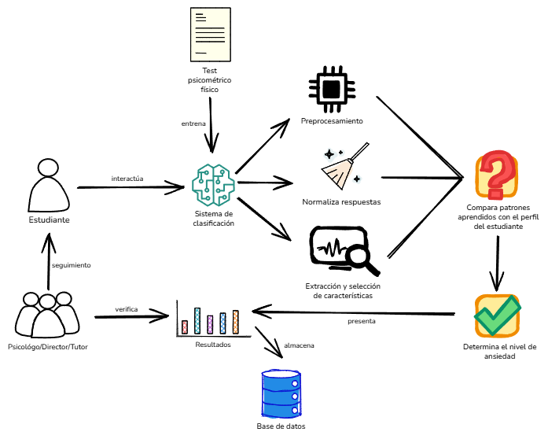
Nota. Elaboración propia (2026).
Asimismo, se presenta la Figura 4, donde considera el funcionamiento lógico y componentes principales de la propuesta ya que se basa en un modelo de inteligencia artificial de arquitectura híbrida, que integra la recolección de datos psicométricos tradicionales con el análisis computacional avanzado. El sistema opera mediante un flujo de aprendizaje supervisado, donde el algoritmo de Random Forest es previamente entrenado con datos reales del entorno institucional para garantizar una clasificación contextualizada. Esta estructura permite transformar la evaluación psicopedagógica en un proceso dinámico, preventivo y colaborativo, que asegura la integridad de la información y la optimización de la respuesta profesional ante casos de riesgo. A continuación, se detallan los componentes principales que rigen el flujo lógico y el procesamiento inteligente de la información dentro del modelo:
Fase de entrenamiento y calibración (Offline): Antes del despliegue del sistema, se realiza la captura de datos mediante la aplicación física del test DASS-42 (solo ítems de ansiedad) y un test de contexto (ítems de horario de sueño, si vive con al menos uno de sus padres o no, si realiza alguna actividad extracurricular, cuántas horas dedica al estudio, y su situación económica) a una muestra piloto de estudiantes. Los datos del test psicométrico son calificados por especialistas y utilizados para entrenar el bosque de árboles de decisión simultáneamente con las respuestas del test de contexto, lo que permite que el algoritmo aprenda a correlacionar patrones de respuesta con niveles específicos de ansiedad.
Entrada de datos multimodal: Una vez implementado, el proceso inicia con la captura digital de las 14 respuestas del test DASS-42 por parte del estudiante, complementada con el registro de variables centinela (rendimiento, inasistencia y conducta) ingresadas por el tutor desde su respectivo módulo.
Preprocesamiento y estandarización: Los datos obtenidos pasan por una etapa de limpieza y transformación. Aquí, las respuestas en escala Likert se convierten en valores numéricos y las variables centinela se normalizan para asegurar que el algoritmo interprete correctamente la magnitud de cada indicador.
Algoritmo Random Forest: Este es el núcleo inteligente del sistema. El "bosque aleatorio" analiza el conjunto de variables (psicológicas y de contexto) mediante múltiples árboles de decisión para identificar patrones complejos asociados a los niveles de ansiedad en adolescentes.
Clasificación de niveles de Ansiedad: A partir de las características extraídas y la votación de los árboles, el sistema determina el nivel de riesgo del estudiante, clasificándolo en cuatro categorías: Mínimo, Leve, Moderado o Severo.
Módulo de alerta e intervención: Una vez clasificado el riesgo, el sistema consulta una base de datos de protocolos psicopedagógicos. Si el nivel es "Severo" o si el alumno activó el Botón de Ayuda, se genera una notificación prioritaria en el dashboard del psicólogo con sugerencias de intervención inmediata.
Salida e interfaz de gestión: Finalmente, los resultados, gráficos comparativos y reportes históricos se presentan mediante una interfaz amigable. Esto facilita al psicopedagogo la toma de decisiones basada en datos y permite al director visualizar el estado emocional general de la institución.
Figura 4
Funcionamiento lógico de la propuesta
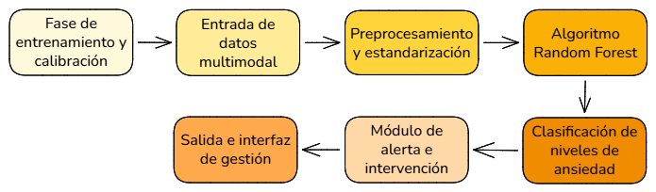Nota. Elaboración propia (2026).

Algoritmos de Clasificación
Para establecer el marco técnico del sistema, resulta imprescindible la implementación de algoritmos de clasificación robustos, capaces de manejar variables complejas de origen estudiantil. En este contexto, la investigación ha seleccionado cuatro enfoques metodológicos predominantes en la inteligencia artificial: el aprendizaje basado en conjuntos mediante Random Forest, la optimización de hiperplanos a través de SVM, la clasificación por proximidad espacial con K-NN y el procesamiento en capas de las Redes Neuronales Artificiales (ANN). Para fundamentar la elección del motor de inferencia más adecuado, se presenta seguidamente una descripción analítica de cada uno de estos métodos.

Algoritmo Random Forest (Bosques Aleatorios)
Breiman (2001), junto con Liaw & Wiener (2002), describen Random Forest como un ensemble de clasificadores basados en árboles de decisión, donde cada árbol se construye a partir de un vector aleatorio muestreado de forma independiente y con la misma distribución para todos los árboles del bosque. Su principal fortaleza radica en combinar el muestreo bootstrap de los datos de entrenamiento con la selección aleatoria de un subconjunto de atributos en cada nodo de división. Esta estrategia reduce tanto la varianza como la correlación entre los árboles individuales, que favorece una mejor capacidad de generalización.
En cuanto a su funcionamiento operativo, como clasificador, el algoritmo funciona de la siguiente manera: se generan múltiples muestras bootstrap del conjunto original ($n_{tree})$; para cada una se construye un árbol completo sin poda, pero en cada nodo se selecciona aleatoriamente un subconjunto de predictores y se elige la mejor división entre ellos. La predicción final para un nuevo ejemplo se obtiene mediante voto mayoritario de todos los árboles. Una ventaja destacada es su estimación interna del error mediante los datos out-of-bag, lo que permite evaluar el rendimiento sin necesidad de un conjunto de validación separado. Louppe (2014) complementa que el error de generalización converge conforme aumenta el número de árboles y depende tanto de la fuerza individual de cada árbol como de la correlación entre ellos.
A nivel empírico, en aplicaciones reales de detección de ansiedad, Random Forest ha demostrado resultados sobresalientes. Por ejemplo, Farooq et al. (2023) reportaron precisiones de hasta el 98,75 % en la clasificación de ansiedad al utilizar un dataset en tiempo real. Por otro lado, Mohamed et al. (2023) lo aplicaron en un dataset pre-clínico de estudiantes, donde clasificó cinco etapas de ansiedad (desde mínima hasta muy severa) y alcanzó una precisión del 98,13 %. De manera similar, Alvarez et al. (2025) reportaron precisiones del 98,04 % (severidad de ansiedad) con 17 variables predictoras, junto con valores de F1-score cercanos al 99 %. A su vez, Biswas et al. (2025) lograron un 95,86 % tras realizar un ajuste de hiperparámetros con el conjunto de datos DASS. Asimismo, Qasrawi et al. (2022) obtuvieron entre 76,4 % y 78,6 % de precisión para predecir riesgos de depresión y ansiedad, donde se destacó que las variables académicas (rendimiento escolar) y de violencia escolar eran las más influyentes.
En conclusión, este algoritmo construye múltiples árboles de decisión durante el entrenamiento y promedia sus predicciones (o utiliza votación mayoritaria). De esta forma maximiza su poder predictivo y reduce el riesgo de sobreajuste (overfitting). Además, se valora por su capacidad para manejar datos de alta dimensión, identificar relaciones tanto lineales como no lineales y trabajar eficazmente con datos ruidosos o incompletos. El algoritmo permite identificar qué factores influyen más en la ansiedad. Por ejemplo, se ha destacado el impacto de variables como el entorno familiar, el historial de acoso (bullying) y el rendimiento académico.

Algoritmo Support Vector Machine (SVM)
En contraste con los modelos basados en árboles, de acuerdo con Cortes & Vapnik (1995), Betancourt (2005) y Huang et al. (2018), las Máquinas de Soporte Vectorial constituyen un método poderoso para construir clasificadores que busca un hiperplano de decisión óptimo capaz de separar las clases al maximizar el margen entre los vectores de soporte más cercanos. Su fundamento teórico se sustenta en el principio de minimización del riesgo estructural (SRM), que equilibra el error de entrenamiento con la capacidad de generalización, y ofrece ventajas frente a técnicas tradicionales como las redes neuronales en problemas de alta dimensionalidad.
Respecto a su mecánica de clasificación, el proceso inicia al momento de mapear los vectores de entrada a un espacio de características de mayor dimensión mediante una función kernel (como la gaussiana). En este espacio se construye un hiperplano lineal que maximiza el margen. Para datos linealmente separables se busca directamente el hiperplano óptimo; cuando no lo son, se introducen variables de holgura ($ξ_{i}$) y un parámetro de penalización C que controla los errores permitidos. La solución final se expresa como una combinación lineal de los vectores de soporte (los puntos críticos que definen el margen), y la predicción se realiza al evaluar el signo de la función de decisión. Gracias al kernel trick, se evita el cálculo explícito del mapeo de alta dimensión, lo que hace al método eficiente y extensible a problemas no lineales y multiclase mediante estrategias como one-versus-all o one-versus-one.
En el ámbito de la salud mental, este método ha mostrado un rendimiento muy competitivo. Qasrawi et al. (2022), en su trabajo con más de 3900 escolares palestinos, obtuvo una precisión de 92,4 % para ansiedad. En el modelo híbrido de Mohamed et al. (2023), obtuvo una precisión de 97,67 % en la clasificación de etapas de ansiedad. Asimismo, Sadariya & Verma (2023) reportaron que el modelo SVM fue el más preciso en su estudio, donde alcanzó un 95,31 % al clasificar niveles de ansiedad. Por otra parte, Biswas et al. (2025) obtuvieron un 90,44 % tras optimizar el modelo con técnicas de búsqueda aleatoria. De igual manera, Na et al. (2021) registraron una precisión del 78,4 % al utilizar la variabilidad de la frecuencia cardíaca (HRV) como principal entrada predictora.
Por todo lo expuesto, se concluye que este algoritmo es altamente efectivo cuando el número de parámetros es elevado, ya que permite modelar datos no lineales complejos mediante funciones de núcleo (kernel). Además, se valora en aplicaciones clínicas por su capacidad de encontrar límites de separación óptimos entre diferentes estados de ansiedad.

Algoritmo K-Nearest Neighbors (K-NN)
Desde un enfoque basado en instancias, según Cunningham & Delany (2021), el clasificador k-Nearest Neighbour representa uno de los enfoques más directos dentro de las técnicas de machine learning. Su fundamento se basa en la premisa de que ejemplos similares tienden a pertenecer a la misma clase. Funciona como un método de aprendizaje perezoso (lazy learning), basado en memoria y en ejemplos, ya que no construye un modelo explícito durante la fase de entrenamiento, sino que almacena todo el conjunto de datos y realiza los cálculos en el momento de clasificar un caso nuevo.
Para ejecutar esta tarea, el proceso consta de dos etapas principales. Primero, se calcula la distancia entre el ejemplo de consulta $\left(q\right)$y cada instancia del conjunto de entrenamiento$(x_{i})$ al utilizar una métrica que combina características discretas y continuas, que incorpore pesos por atributo y una función delta que distingue entre igualdad en variables discretas o diferencia absoluta en variables continuas. Posteriormente, se seleccionan los $k$ vecinos más cercanos y se asigna la clase mediante voto mayoritario o, de forma más refinada, mediante voto ponderado por la inversa de la distancia. Esta última opción permite reducir la influencia de vecinos lejanos y resolver mejor los empates en espacios de alta dimensionalidad.
A pesar de su simplicidad, este algoritmo se destaca por su eficiencia en conjuntos de datos estructurados, aunque su precisión varía según la naturaleza de la información analizada. En este caso, Sadariya & Verma (2023) obtuvieron una precisión del 92,39 % al clasificar niveles de ansiedad basándose en datos demográficos y el uso de redes sociales. Por su parte, Biswas et al. (2025) reportaron un 89,94 % de precisión al utilizar el conjunto de datos DASS tras realizar un ajuste de hiperparámetros. En el diagnóstico del trastorno de ansiedad social (SAD), Chadaga et al. (2024) alcanzaron un 84 %. Finalmente, Arora & Dahiya (2025) señalaron que el K-NN base obtuvo un 73 %, pero mejoró al 84,50 % mediante su propuesta de un modelo adaptativo (ASKNN).
Por consiguiente, se concluye que K-NN es un algoritmo no paramétrico e interpretable, ideal para reconocer patrones en pruebas psicológicas estandarizadas. No obstante, los autores advierten que el K-NN tradicional puede tener dificultades con relaciones sofisticadas en datos reales, lo que motiva el uso de variantes adaptativas para mejorar la estabilidad en la clasificación de la salud mental.

Redes Neuronales Artificiales (ANN)
Finalmente, en el campo del aprendizaje profundo, según Hasnain (2020), las Redes Neuronales Artificiales (ANN) han emergido como una tecnología transformadora en la investigación neurocientífica, especialmente en la evaluación y tratamiento de trastornos de salud mental. Estas redes simulan las conexiones neuronales del cerebro humano, lo que les permite analizar patrones complejos en grandes volúmenes de datos y generar conocimientos profundos sobre los mecanismos subyacentes a condiciones como la ansiedad.
A nivel estructural, las ANN se basan en la inspiración biológica de las redes de neuronas. Consisten en capas de nodos computacionales simples que operan como dispositivos de suma no lineal, interconectados mediante líneas de conexión ponderadas. Los pesos de estas conexiones se ajustan durante un proceso de entrenamiento cuando se presentan los datos al modelo. Dayhoff & DeLeo (2001) explican que esta aproximación permite extraer nueva información médica a partir de datos crudos, construir modelos útiles para la toma de decisiones clínicas y facilitar la distribución de conocimiento experto. Su sólido soporte teórico las convierte en metodologías computacionales multifactoriales con gran potencial en disciplinas como la medicina.
En su rol de clasificador, una ANN funciona mediante un proceso de aprendizaje supervisado. Los datos de entrada se introducen en la capa de entrada, luego, estos valores se propagan hacia adelante a través de capas ocultas, donde cada neurona calcula una suma ponderada de sus entradas y aplica una función de activación no lineal. El ajuste de los pesos se realiza generalmente mediante algoritmos como el back-propagation, que minimiza iterativamente el error entre la salida predicha y la salida real.
En términos de rendimiento, las Redes Neuronales Artificiales suelen ser las que logran los mejores puntajes cuando el dataset es grande y equilibrado. En el estudio de Biswas et al. (2025) alcanzaron una precisión sobresaliente del 99,89 % para la ansiedad, al emplear una arquitectura de cinco capas profundas y un dataset balanceado mediante sobremuestreo aleatorio. En un contexto diferente, Na et al. (2021) utilizaron ANN para discriminar el trastorno de pánico de otros trastornos de ansiedad, que alcanzó una precisión del 73,0 %.
Por lo tanto, se concluye al mencionar que, la capacidad de las ANN para identificar patrones intrincados en datos cerebrales, conductuales y genéticos permite redefinir los diagnósticos psiquiátricos. Sin embargo, su éxito depende críticamente de un preprocesamiento riguroso y, en ocasiones, de la profundidad de las capas de la red para evitar el sobreajuste.

Comparación de algoritmos
Una vez descritos los principales algoritmos de clasificación que pueden aplicarse al sistema de detección de ansiedad, resulta esencial realizar una comparación estructurada entre ellos. Esta evaluación permite identificar cuál se adapta mejor a las características del problema en la I.E. “M.S.D.A.V.” Ponazapa, donde se cuenta con datos tabulares heterogéneos (variables académicas y respuestas del cuestionario DASS-42), muestras de tamaño moderado y la necesidad de que el psicopedagogo comprenda los factores que influyen en cada predicción. La comparación se centra en aspectos derivados directamente de las descripciones técnicas y los desempeños reportados en investigaciones previas, con el fin de equilibrar precisión predictiva, robustez y practicidad en un entorno escolar real.

Definición de criterios
Para llevar a cabo esta evaluación, los criterios de evaluación se definieron a partir de las fortalezas y limitaciones que cada algoritmo presenta en la sección anterior. Se consideraron seis aspectos clave que resultan determinantes para la detección temprana de ansiedad en estudiantes de secundaria: (1) precisión reportada en estudios similares de clasificación de ansiedad, (2) capacidad para procesar datos tabulares y heterogéneos provenientes de variables académicas y psicométricas, (3) resistencia al sobreajuste, especialmente importante cuando las muestras no son muy grandes, (4) nivel de interpretabilidad del modelo, es decir, la posibilidad de explicar al equipo psicopedagógico qué variables influyen más en la predicción, (5) eficiencia computacional y facilidad de implementación en infraestructura educativa estándar, y (6) idoneidad general para muestras de tamaño moderado y entornos con datos ruidosos o incompletos. Estos criterios permiten una valoración objetiva y contextualizada del rendimiento de cada algoritmo.

Valoración de criterios
En relación con el peso de estos factores, cada criterio adquiere mayor o menor relevancia según las necesidades concretas del sistema propuesto. La precisión reportada es fundamental porque garantiza que la clasificación de niveles de ansiedad sea confiable y minimice tanto falsos negativos como falsos positivos, algo crítico para no dejar pasar casos de riesgo. La capacidad de manejar datos tabulares y heterogéneos resulta prioritaria, ya que el modelo deberá integrar calificaciones, asistencia, conducta y respuestas del DASS-42 sin requerir transformaciones complejas.
En cuanto a la resistencia al sobreajuste, cobra especial importancia en un contexto escolar donde la muestra piloto suele ser limitada, al evitar que el modelo memorice patrones irrelevantes. El nivel de interpretabilidad es clave porque el psicopedagogo necesita entender, por ejemplo, si la caída en el rendimiento académico o ciertos ítems del cuestionario son los factores más influyentes, lo que facilita la intervención posterior. Por su parte, la eficiencia computacional asegura que el sistema pueda entrenarse y ejecutarse en los equipos disponibles en la institución sin demandar recursos excesivos. Finalmente, la idoneidad para muestras moderadas y datos imperfectos refleja la realidad diaria de la I.E., donde no siempre se dispone de conjuntos masivos ni perfectamente limpios.

Comparación de métodos
A modo de síntesis, a continuación, se presenta la tabla comparativa (Tabla 9) que sintetiza el desempeño de los cuatro algoritmos según los criterios definidos. Los valores de valoración (Alta, Media, Baja) se derivan directamente de las descripciones técnicas y de los rangos de precisión reportados previos sobre detección de ansiedad, lo que permite una visión general clara y estructurada.
Tabla 9
Comparativa de desempeño de algoritmos
Algoritmo  Criterios | Random Forest | Support Vector Machine | K-Nearest Neighbors | Redes Neuronales Artificiales
Precisión | Alta (78 % a 98 %) | Alta (92 % a 97 %) | Media-Alta (84 % a 92 %) | Muy alta (hasta 99% en datasets grandes)
Capacidad para datos tabulares y heterogéneos | Alta | Alta | Media | Media
Resistencia al sobreajuste | Alta | Media | Media | Baja
Nivel de interpretabilidad | Alta (importancia de variables) | Media | Alta (simple por proximidad) | Baja (caja negra)
Eficiencia computacional | Alta | Media | Alta | Baja
Idoneidad para muestras moderadas | Alta | Media | Media | Baja
Nota. De acuerdo con la comparativa, se rescata que Random Forest destaca por ofrecer el mejor equilibrio entre los seis criterios. Fuente. Elaboración propia (2026).

Determinación del algoritmo
Tras analizar y comparar los cuatro algoritmos bajo los criterios establecidos, se determina que el algoritmo Random Forest es el método más adecuado para constituir el núcleo del sistema de detección de ansiedad. Esta elección se fundamenta en su capacidad demostrada para alcanzar precisiones consistentemente altas en estudios con poblaciones estudiantiles similares, su excelente manejo de datos tabulares heterogéneos sin necesidad de transformaciones complejas, y su robustez frente al sobreajuste, característica especialmente valiosa cuando se trabaja con muestras piloto de tamaño moderado como la prevista en la I.E. “M.S.D.A.V.”
Adicionalmente, su mecanismo de ensamble permite identificar la importancia relativa de cada variable predictora, lo que entrega al psicopedagogo una explicación clara de los factores académicos o psicométricos que más influyen en cada caso. Todo ello, combinado con su eficiencia computacional y facilidad de implementación mediante bibliotecas estándar, hace que Random Forest supere a las demás alternativas en términos de practicidad, confiabilidad y utilidad real para fortalecer la intervención psicopedagógica.

Modelo matemático del algoritmo seleccionado
Como se menciona anteriormente, el algoritmo Random Forest, propuesto por Breiman (2001), consiste en la combinación de múltiples árboles de decisión entrenados mediante muestreo aleatorio con reemplazo (p. 6) y selección aleatoria de variables en cada nodo (p. 7). Cada árbol emite un voto para la clasificación final (p. 7), lo que permite mejorar la precisión del modelo. Asimismo, la importancia de las variables puede evaluarse mediante el incremento del error al permutar sus valores (p. 15).
- Función de clasificación
$$\hat{y}=moda(T_{1}\left(x\right), T_{2}\left(x\right), …,T_{n}\left(x\right))$$
Dónde:
$x$: vector de datos del estudiante
$T_{i}(x)$: predicción del árbol $i$
$n:$ número total de árboles
$moda:$ función estadística que devolverá la clase más repetida
$\hat{y}:$ nivel de ansiedad predicho
- Función general del modelo
$$\hat{f}\left(x\right)=\frac{1}{B}\sum_{b=1}^{B}{T_{b}(x)}$$
Dónde:
$\hat{f}\left(x\right)$: predicción final del modelo
$B$: número total de árboles
$Σ_{b=1}^{B}:$ suma de todas las predicciones
$T_{b}(x):$ salida del árbol $b$ (etiqueta)
$\frac{1}{B}:$ promedio
- Función de impureza (Índice de Gini)
$$Gini (j)=1-\sum_{k=1}^{B}{p_{k}^{2}}$$
Dónde:
$Gini (j)$: mide qué tan mezcladas están las clases en un nodo
$B$: número total de árboles
$k:$ número de clases
$p_{k}:$ proporción de datos en la clase k
- Función de importancia de variables
$$VI\left(x\right)=\frac{1}{n_{T}}\sum_{i=1}^{n_{T}}{\sum_{j}{p(j)Δⅈ\left(j\right)}}$$
Dónde:
$VI$: importancia de una variable
$n_{T}$: número total de árboles
$i:$ índice de árbol
$j:$ nodo dentro de un árbol
$p\left(j\right)$: proporción de datos que llegan al nodo j
$Δⅈ\left(j\right):$ reducción de impurezas en el nodo j

Hiperparámetros importantes a considerar en Random Forest
Para optimizar el desempeño del algoritmo Random Forest en la detección de niveles de ansiedad, es fundamental configurar sus hiperparámetros. Estos actúan como variables de control que regulan tanto la arquitectura del conjunto de árboles como la eficiencia computacional del proceso (Sayed, 2024). A continuación, se detallan los parámetros clave seleccionados para este modelo:
- Configuración de capacidad predictiva
n_estimators: Representa la cantidad total de árboles de decisión independientes que conformarán el bosque. Un incremento en este valor suele estabilizar las predicciones al promediar el error, aunque aumenta el costo computacional.
max_features: Define el límite máximo de variables predictoras que el algoritmo evalúa al momento de realizar una partición en un nodo. Es crucial para garantizar la diversidad entre los árboles y reducir la correlación.
min_samples_leaf: Establece el número mínimo de registros que deben permanecer en un nodo terminal (hoja). Funciona como un mecanismo de regularización para evitar el sobreajuste (overfitting).
Criterion: Es la función métrica encargada de medir la calidad de la división en cada nodo. Se suelen emplear índices como la Impureza de Gini o la Entropía para maximizar la ganancia de información en cada nivel.
- Eficiencia y repetibilidad del modelo
n_jobs: Determina el grado de paralelismo en la ejecución, y permite que el algoritmo utilice múltiples núcleos del procesador para acelerar el entrenamiento.
random_state: Asegura la reproducibilidad del experimento. Al fijar una semilla numérica, se garantiza que las particiones aleatorias sean consistentes en diferentes ejecuciones, y ofrece una validación científica rigurosa.
oob_score (Out-of-Bag): Técnica de validación interna que utiliza las muestras no seleccionadas durante el bootstrapping (muestreo aleatorio con reemplazo) para evaluar la precisión del modelo sin necesidad de un conjunto de validación externo adicional.

CONSTRUCCIÓN DE LA SOLUCIÓN

Especificación del problema
El desarrollo de la presenta etapa aborda la necesidad de optimizar el diagnostico preventivo en el entorno escolar. Bajo este marco, se determinó como caso de estudio a la Institución Educativa "Manuel Segundo del Águila Velásquez" (M.S.D.A.V.) Ponazapa, ubicada en el distrito de Rioja, región San Martín. Esta institución atiende a estudiantes de nivel secundaria y carece de un mecanismo sistematizado para la detección temprana de trastornos emocionales como la ansiedad. Hasta el momento, la identificación de estos casos depende exclusivamente de la observación manual por parte del personal psicopedagógico y docente, lo cual resulta reactivo e insuficiente ante la magnitud de la población estudiantil.
Ante esta situación, se propone la implementación de un sistema de detección de ansiedad basado en el algoritmo de clasificación Random Forest (Breiman, 2001), entrenado con datos del instrumento psicométrico DASS-42 (Depression Anxiety Stress Scales – versión de 42 ítems), desarrollado por Lovibond y Lovibond (1995). Para este estudio, se procesarán exclusivamente los 14 ítems correspondientes a la dimensión de ansiedad. El objetivo central del algoritmo es clasificar el nivel de ansiedad de cada estudiante en cinco categorías estandarizadas: Normal, Leve, Moderado, Severo y Extremadamente Severo.
De igual manera, para lograr una predicción más holística y adaptada al entorno escolar, el sistema no solo evalúa las respuestas psicométricas, sino que integra variables académicas, familiares y de estilo de vida del estudiante. Estas variables predictoras adicionales incluyen: datos académicos (promedio de notas por periodo, evaluación de conducta y registro de inasistencias), estructura familiar (convivencia con ambos padres, un solo padre u otro apoderado), nivel socioeconómico estimado, hábitos de salud (horas de sueño diarias), y gestión del tiempo (horas dedicadas al estudio autónomo y participación en actividades extracurriculares o laborales).
Por último, para el entrenamiento y validación del modelo predictivo, se consolidó un conjunto de datos primario compuesto por 250 registros. Esta base de datos fue construida a partir de información recolectada de una muestra anonimizada de estudiantes, lo cual garantice la confidencialidad y privacidad de los participantes. El dataset fusiona los puntajes obtenidos en los 14 ítems de ansiedad del test DASS con las variables académicas y sociodemográficas previamente mencionadas. En definitiva, este conjunto de datos sirve como base de conocimiento fundamental para que el algoritmo Random Forest identifique patrones ocultos y generalice el comportamiento de la ansiedad aplicable al contexto de la institución educativa, lo cual permitirá al departamento psicopedagógico priorizar y personalizar las intervenciones de manera oportuna y basada en datos.

Adecuación del problema
El éxito de un sistema de clasificación basado en aprendizaje automático depende de la correcta identificación, selección y transformación de las variables que intervienen en el problema. En este contexto, para el desarrollo de este modelo, se han definido dos conjuntos estructurales: la variable objetivo (target), la cual representa el nivel de ansiedad a clasificar, y las variables de entrada (features), correspondientes a las características académicas y sociodemográficas del estudiante.

Variable objetivo (Target)
Para calcular la variable objetivo, se utilizaron los 14 ítems del test DASS-42 que corresponden exclusivamente a la subescala de ansiedad, tal como se muestra en la Tabla 10. La suma de las puntuaciones de estos ítems genera un puntaje total (variable ansiedad_score), el cual permite categorizar la severidad del trastorno.
Tabla 10
Ítems DASS-42 que conforman la subescala de ansiedad
Ítem DASS-42 | Variable en el dataset
Ítem 2 | Q2A
Ítem 4 | Q4A
Ítem 7 | Q7A
Ítem 9 | Q9A
Ítem 15 | Q15A
Ítem 19 | Q19A
Ítem 20 | Q20A
Ítem 23 | Q23A
Ítem 25 | Q25A
Ítem 28 | Q28A
Ítem 30 | Q30A
Ítem 36 | Q36A
Ítem 40 | Q40A
Ítem 41 | Q41A
Nota. Elaboración propia (2026).
De acuerdo con los baremos clínicos oficiales establecidos por Lovibond y Lovibond (1995), el puntaje total se segmentó en cinco niveles de ansiedad. Para que el algoritmo Random Forest pueda procesar esta clasificación, los niveles de texto fueron codificados en valores numéricos enteros del 0 al 4, tal como se detalla en la Tabla 11.
Tabla 11
Clasificación y codificación de niveles de ansiedad según puntaje DASS-42
Nivel | Rango de puntaje DASS-42 ansiedad | Etiqueta del modelo (Target numérico)
Normal | 0 – 7 | 0
Leve | 8 – 9 | 1
Moderado | 10 – 14 | 2
Severo | 15 – 19 | 3
Extremadamente severo | ≥ 20 | 4
Nota. Los rangos fueron definidos de acuerdo con los baremos clínicos del DASS-42. Elaboración propia (2026).

Variables predictoras (Features)
Para evitar el problema de fuga de información (data leakage), tanto las respuestas directas de los 14 ítems del test como el puntaje total (ansiedad_score) fueron excluidos rigurosamente del vector de entrada. Si no se tomara esta precaución y el modelo tuviese acceso a estos datos, aprendería a predecir trivialmente la etiqueta sin capacidad de generalización.
Por lo tanto, el modelo fue diseñado para predecir el nivel de ansiedad basándose en el perfil integral del estudiante. Se seleccionaron 8 variables predictoras que abarcan el rendimiento académico, el entorno familiar y los hábitos de vida, las cuales se detallan en la Tabla 12.
Tabla 12
Variables predictoras utilizadas como entrada del modelo (Features)
Dimensión | Variable en el dataset | Descripción
Académica | notas | Promedio de nota del estudiante por periodo académico
Académica | conducta | Evaluación del comportamiento en la institución
Académica | inasistencias | Cantidad de faltas registradas en el periodo
Académica | estudio | Horas dedicadas al estudio autónomo fuera del horario escolar
Sociodemográfica | padres | Indicador de convivencia con uno o ambos padres; con tutores o apoderados
Sociodemográfica | economia | Nivel económico percibido o reportado por el estudiante
Hábitos de vida | sueno | Cantidad de horas diarias de sueño
Hábitos de vida | extra | Frecuencia de realización de actividades extracurriculares o laborales
Nota. Elaboración propia (2026).

Transformación y normalización de datos
Dado que algoritmos como Random Forest requieren que los datos de entrada posean un formato numérico para calcular correctamente las particiones en los árboles de decisión, se procedió a realizar un preprocesamiento de codificación ordinal (Ordinal Encoding). Mediante un script en Python, las variables categóricas (texto) se mapearon a valores enteros discretos, con el fin de respetar la jerarquía de los datos (por ejemplo, al otorgar un valor mayor a un mejor rendimiento o mayor frecuencia). El diccionario de transformación aplicado al dataset se presenta en la Tabla 13.
Tabla 13
Mapeo de transformación de variables categóricas a numéricas
Variable | Categoría original | Valor numérico asignado
notas | C | 1
notas | B | 2
notas | A | 3
notas | AD | 4
conducta | mala | 0
conducta | regular | 1
conducta | buena | 2
padres | No | 0
padres | Sí | 1
inasistencias | ≤ 2 (normal) | 0
inasistencias | ≤ 4 (regular) | 1
inasistencias | > 4 (grave) | 2
economia | crítica | 0
economia | regular | 1
economia | buena | 2
sueno | > 10 (excesivo) | 0
sueno | < 5 (muy insuficiente) | 1
sueno | 6 – 7 (insuficiente) | 2
sueno | 8 – 10 (normal) | 3
extra | No realiza | 0
extra | Ocasional | 1
extra | Frecuente | 2
estudio | ≤ 1 (muy bajo) | 0
estudio | ≤ 3 (bajo) | 1
estudio | ≤ 5 (adecuado) | 2
estudio | > 5 (alto) | 3
Nota. Reglas de normalización aplicadas mediante secuencias lógicas en Python. Elaboración propia (2026).

Especificación de la solución
La solución implementada se estructura como un flujo de procesamiento continuo (pipeline) que abarca desde la recepción de las características del estudiante hasta la predicción final de su nivel de ansiedad. La construcción del software se centra en la integración práctica del algoritmo Random Forest Classifier con los datos preprocesados.

Flujo de procesamiento (Pipeline de predicción)
El funcionamiento del sistema se divide en tres fases computacionales:
Entrada de datos: El sistema recibe un vector multidimensional compuesto exclusivamente por las 8 variables predictoras definidas en la fase de adecuación (notas, conducta, convivencia con padres, inasistencias, economía, horas de sueño, actividades extracurriculares y horas de estudio).
Inferencia computacional: El vector ingresa al modelo Random Forest preentrenado. El conjunto de árboles de decisión evalúa las características de forma paralela y, mediante votación por mayoría, emite una predicción categorizada en uno de los cinco niveles clínico-educativos: Normal, Leve, Moderada, Severa o Extrema.
Salida de resultados: El sistema devuelve la etiqueta de la clase ganadora, lo que permite a la interfaz alertar al personal psicopedagógico según la gravedad del caso.

Configuración del Modelo Computacional
Para el entrenamiento del algoritmo mediante la biblioteca Scikit-Learn, se prescindió de umbrales de decisión manuales, pues se aprovechó el balanceo de clases nativo del algoritmo para clasificar este problema multiclase. Asimismo, para evitar el sobreajuste (overfitting) y optimizar el rendimiento, se configuraron restricciones en la profundidad y división de los nodos. Los hiperparámetros definitivos implementados en el script de entrenamiento se detallan en la Tabla 14.
Tabla 14
Hiperparámetros finales del modelo Random Forest implementado
Hiperparámetros | Valor seleccionado | Descripción técnica
n_estimators | 200 | Cantidad total de árboles de decisión que conforman el bosque
max_depth | 10 | Profundidad máxima permitida para la expansión de cada árbol
min_samples_split | 2 | Número mínimo de muestras requeridas para dividir un nodo interno
min_samples_leaf | 1 | Número mínimo de muestras requeridas para formar un nodo hoja
class_weight | 'balanced' | Ajuste automático de pesos para compensar el desbalanceo de clases en el dataset
random_state | 42 | Semilla de aleatoriedad para garantizar la reproducibilidad del modelo
n_jobs | -1 | Uso de todos los núcleos del procesador para entrenamiento en paralelo
entrenamiento / prueba | 80% / 20% | Proporción de segmentación estratificada del dataset anonimizado
Nota. Parámetros configurados mediante la clase RandomForestClassifier de Scikit-Learn. Elaboración propia (2026).

Serialización, exportación e integración
Para integrar el modelo predictivo con la aplicación web desarrollada en React/TypeScript, se diseñó una arquitectura de exportación en dos etapas. Este enfoque permite eliminar la dependencia de un entorno o servidor backend en Python durante la fase de producción:
Serialización primaria: Una vez finalizado el entrenamiento, el modelo es guardado localmente en formato Pickle (modelo_random_forest_ansiedad.pkl) mediante la biblioteca joblib, con la finalidad de conservar el estado completo del objeto.
Extracción y transpilación a JSON: Mediante un script de extracción transversal, se lee el archivo .pkl para diseccionar las propiedades internas del algoritmo (las clases, los nombres de las características y la topología de los 200 árboles, nodos hijos, umbrales y valores). Toda esta topología se empaqueta en un archivo nativo de JavaScript (randomForestModel.json).
Este archivo resultante (randomForestModel.json) es importado directamente en el código fuente del frontend, lo cual facilita que la lógica del cliente ejecute el recorrido de los árboles de decisión de forma aislada, segura y con tiempos de respuesta en milisegundos.

Corridas / ejecución de la solución
La ejecución del sistema representa la puesta en marcha del modelo predictivo dentro de un entorno accesible y funcional para el usuario final. Para lograr esto, se desarrolló una aplicación web interactiva con React y TypeScript, diseñada específicamente para el uso del personal psicopedagógico y estudiantes de la I.E. M.S.D.A.V. A nivel técnico, la arquitectura del sistema aprovecha los servicios de la plataforma Firebase para la gestión del proyecto, lo cual asegura la disponibilidad, persistencia de datos y un despliegue ágil.

Módulo del Estudiante
El flujo de ejecución inicia con la participación directa del estudiante, quien interactúa con la plataforma mediante un proceso guiado de dos etapas.
- Recolección de datos psicométricos
El estudiante ingresa al sistema y se le presenta un formulario estructurado e intuitivo. En el "Paso 1", la interfaz despliega los 14 ítems correspondientes a la subescala de ansiedad del instrumento DASS-42.
Figura 5
Primera etapa del test: Test psicométrico DASS-42 (14 ítems)
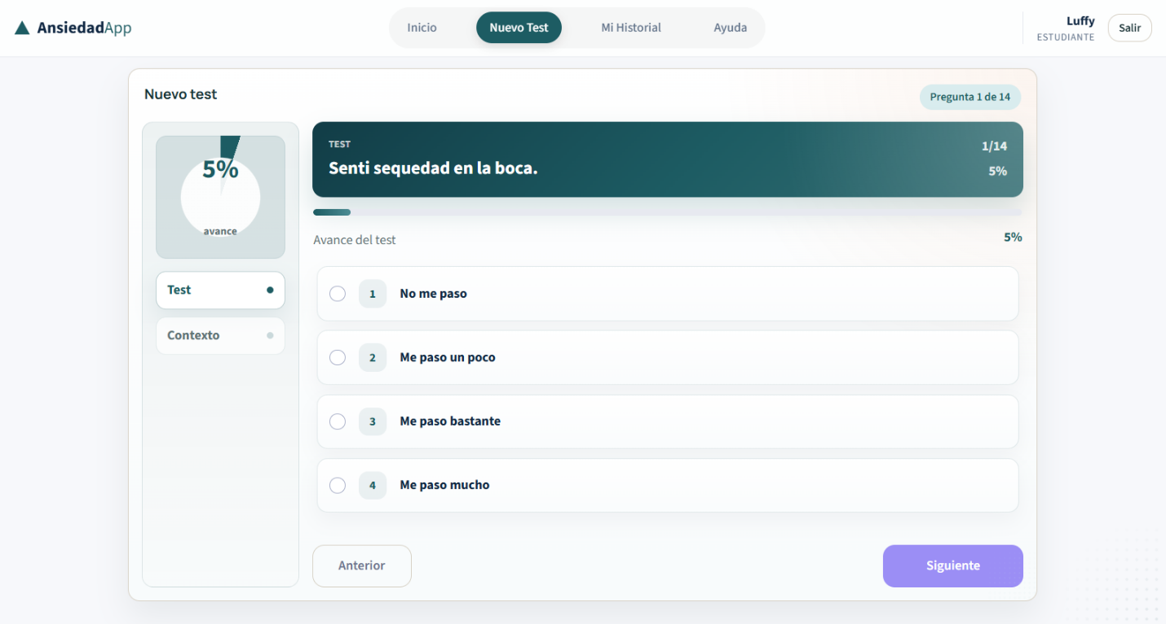Nota. Elaboración propia (2026).
Como se observa en la Figura 5, el diseño de la interfaz prioriza la claridad y la experiencia de usuario. Cada pregunta cuenta con opciones de respuesta basadas en una escala de Likert, la cual permite al sistema calcular internamente el puntaje bruto de ansiedad del estudiante. Adicionalmente, se incluye un indicador de progreso superior para orientar al usuario durante la evaluación.
- Recolección de variables de contexto
Una vez completada la evaluación psicométrica, el sistema avanza fluidamente al "Paso 2", diseñado para recolectar las variables predictoras (características o features) que alimentarán al algoritmo de aprendizaje automático.
Figura 6
Segunda etapa del test: Preguntas de contexto (5 ítems)
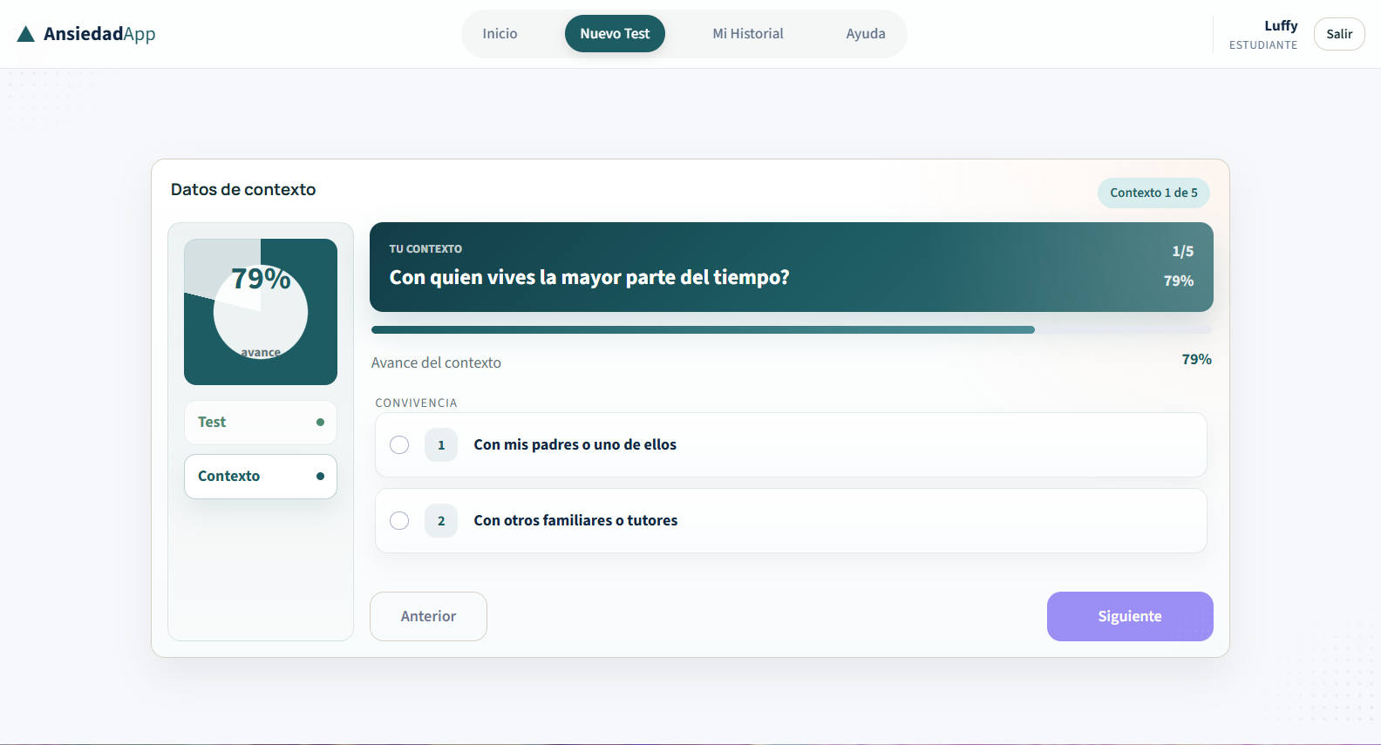
Nota. Elaboración propia (2026)
Como se detalla en la Figura 6, el estudiante proporciona información clave sobre sus hábitos de vida y entorno social a través de menús desplegables. Las preguntas abarcan dimensiones predictivas fundamentales establecidas en la fase de modelado, tales como: horas de sueño diarias, horas dedicadas al estudio autónomo, participación en actividades extracurriculares, situación de convivencia familiar y percepción de su nivel económico.
Al presionar el botón "Enviar Test", el sistema calcula y almacena de forma inmediata las respuestas. En esta fase del cliente (client-side), la plataforma le devuelve al estudiante una vista con el resultado bruto obtenido en la subescala DASS-42 y un puntaje de riesgo preliminar basado en sus variables de contexto. Este registro queda en estado "Pendiente de Validación Académica" dentro del sistema, y permanece a la espera de la intervención del especialista.

Módulo del Psicólogo
La segunda etapa del flujo recae en el profesional de la institución, quien aporta las variables de control institucional necesarias para que el motor de inferencia ejecute la predicción definitiva.
- Gestión de casos pendientes
El psicólogo accede a su panel de administración (dashboard), donde visualiza una tabla centralizada con el historial de resultados.
Figura 7
Dashboard para el rol de psicólogo
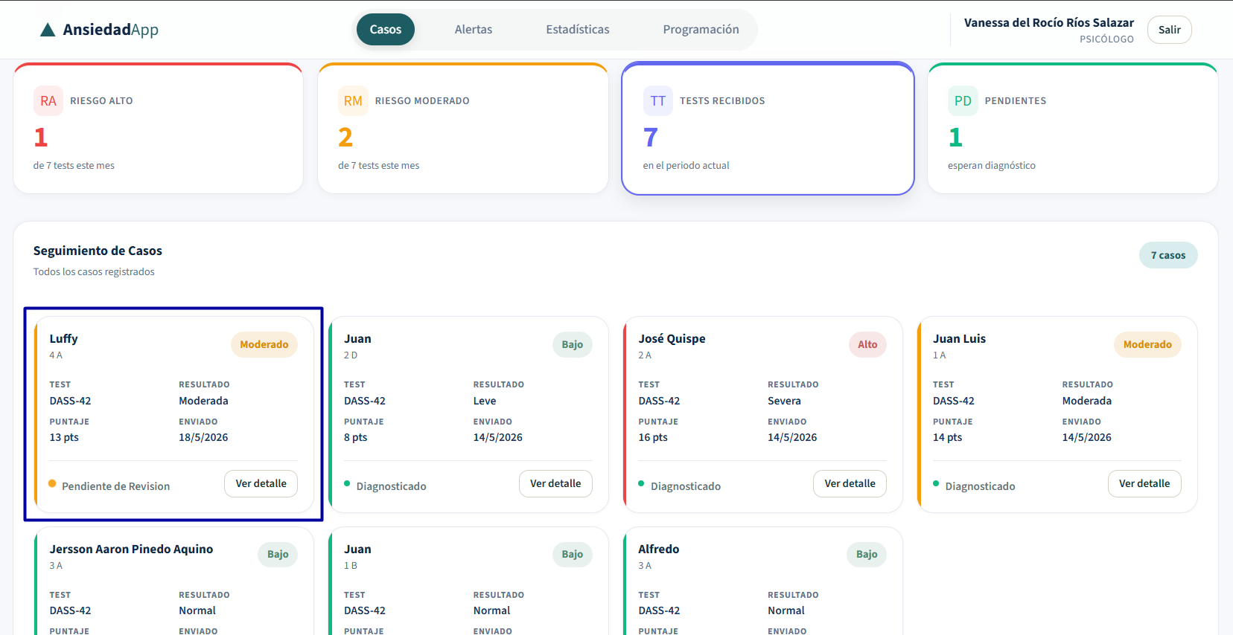
Nota. Elaboración propia (2026).
Como se ilustra en la Figura 7, esta interfaz permite al especialista identificar rápidamente el estado de cada evaluación (ej. "Completado" o "Pendiente"). A través del botón de detalles, el profesional ingresa al perfil individual del estudiante para revisar las respuestas de contexto y el puntaje de la subescala de ansiedad autoevaluada.
- Integración de variables académicas
Para que el modelo computacional disponga del vector de 8 características (features) completo, el psicólogo debe realizar la validación institucional.
Figura 8
Ventana de resultados del test completado por el estudiante
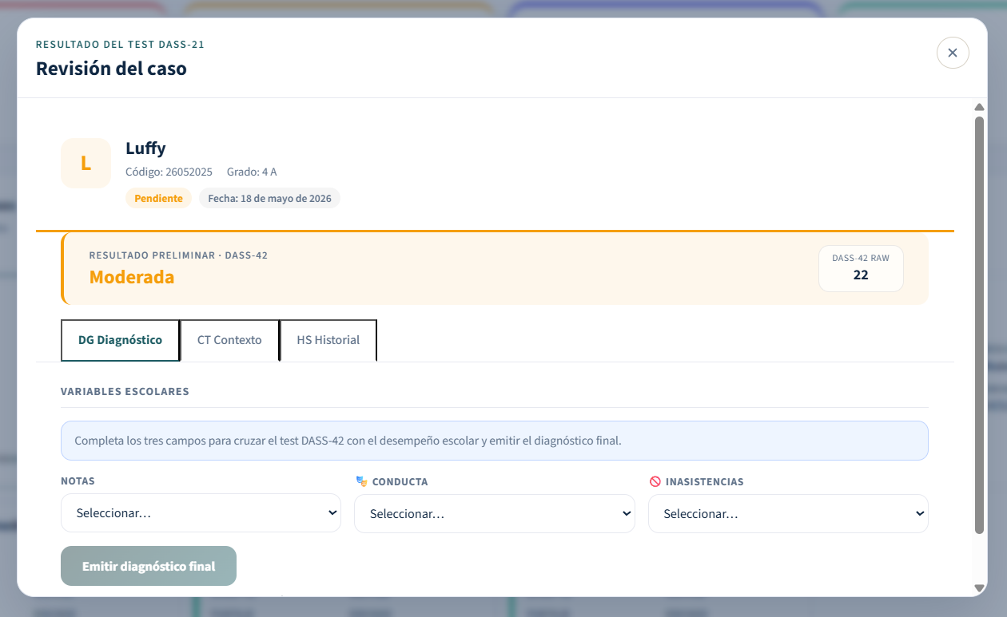
Nota. Vista general de la ventana de resultados del test DASS-42 y las preguntas de contexto. Elaboración propia.
Como se observa en la Figura 8, el sistema despliega un formulario exclusivo para el rol del psicólogo denominado "Completar Evaluación del Estudiante". En esta sección, el profesional selecciona el promedio de Notas, la Conducta registrada y el nivel de Inasistencias del alumno apoyándose siempre en los registros oficiales del colegio.
- Inferencia predictiva y recomendación clínica
Al guardar esta información, la aplicación web consolida las variables del estudiante con las del psicólogo y las envía al motor de inferencia del Random Forest. En milisegundos, el sistema procesa el árbol de decisiones y emite el diagnóstico final.
Figura 9
Diagnóstico final procesado por Random Forest
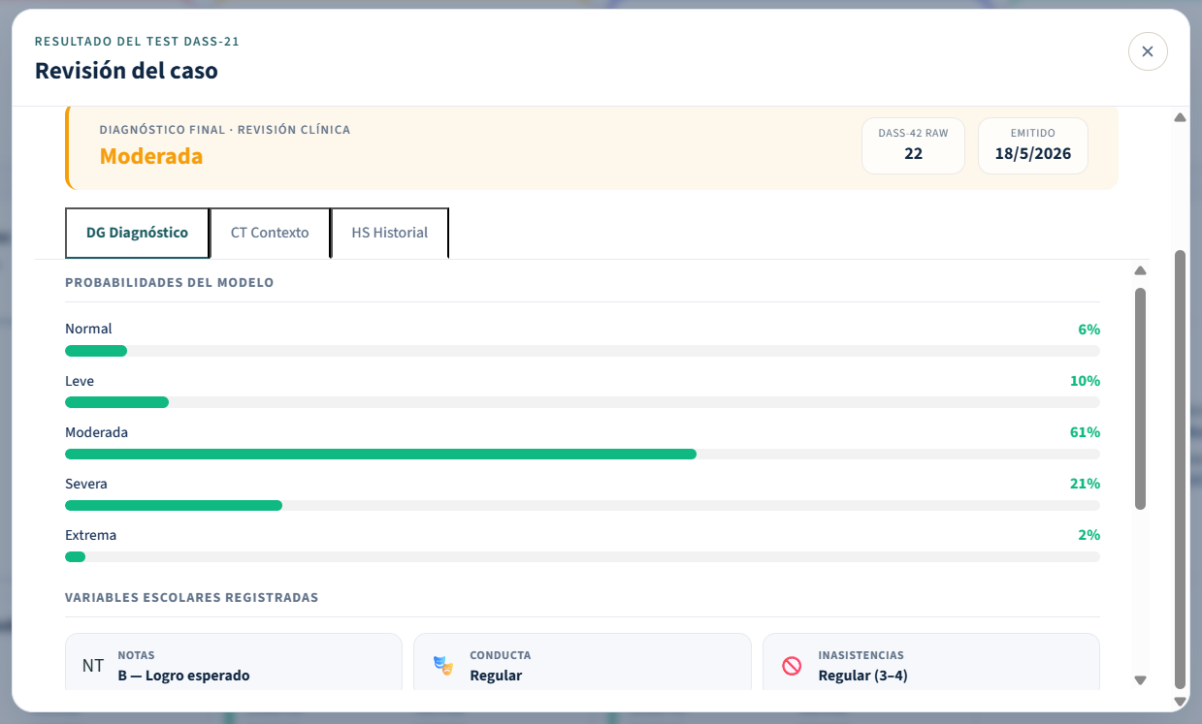Nota. Elaboración propia.
Figura 10
Sección de envío de "Recomendaciones"para el esudiante según su diagnóstico
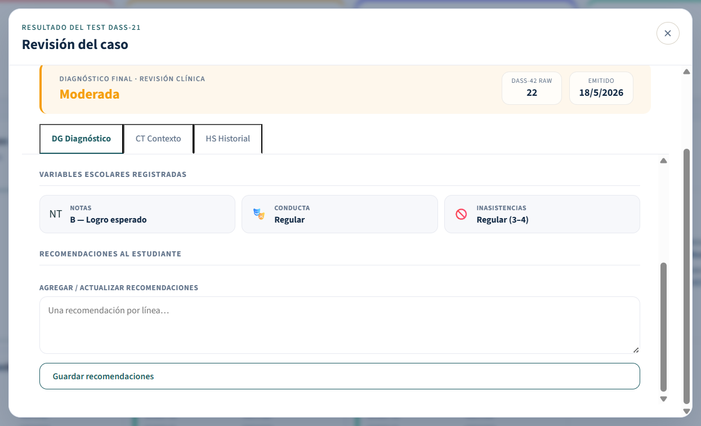
Nota. Elaboración propia.
Tal como se detalla en la Figura 9, la interfaz actualiza la vista al mostrar de forma destacada el "Nivel de Ansiedad (Modelo Predictivo)" con una etiqueta semaforizada (ej. Moderada). Justo debajo del diagnóstico algorítmico (Figura 10), el sistema habilita un área de texto para que el profesional redacte sus "Recomendaciones" clínicas y pedagógicas. Esta sinergia asegura que la Inteligencia Artificial actúe como una herramienta de soporte a la toma de decisiones, y mantenga siempre al especialista humano como el responsable de la intervención final.
- Análisis estadístico y reportes
Finalmente, la plataforma ofrece un módulo de inteligencia de negocios básico para el nivel gerencial de la institución.
Figura 11
Vista de Estadísticas a partir de los diagnoscticos almacenados
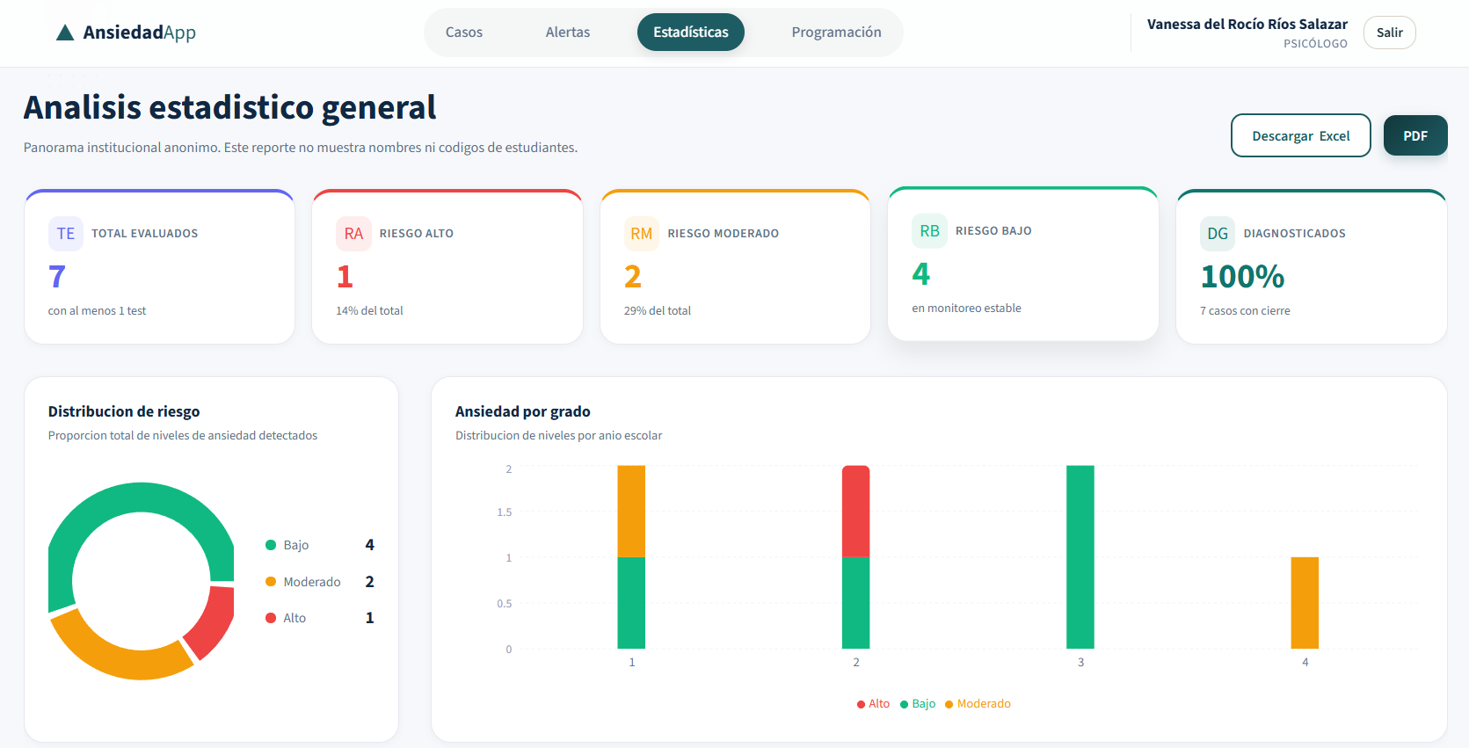
Nota. Elaboración propia.
Como se evidencia en la Figura 11, la vista de "Estadísticas Generales" procesa todos los diagnósticos almacenados y genera gráficos de distribución poblacional según los niveles de ansiedad detectados. Esta pantalla incluye una funcionalidad crítica para la gestión escolar: la exportación de reportes a formato PDF. Esta herramienta permite al departamento psicopedagógico presentar evidencias cuantitativas a la dirección de la I.E. M.S.D.A.V., lo cual facilita la asignación de recursos y el diseño de políticas preventivas a nivel institucional.

Resultados
Tras finalizar el proceso de entrenamiento del modelo Random Forest Classifier con los datos anonimizados de los estudiantes, se procedió a evaluar su capacidad predictiva y de generalización, para lo cual se utilizó el 20% del dataset reservado exclusivamente para la fase de pruebas (testing).

Métricas de Desempeño Global
El rendimiento computacional del clasificador se midió a través de métricas estándar de aprendizaje automático. El modelo alcanzó una exactitud global (Accuracy) del 98 %, dato que indica la proporción total de predicciones correctas sobre el conjunto de pruebas. Este alto rendimiento computacional confirma que el algoritmo logra identificar y clasificar correctamente los patrones.
Para un análisis más detallado por cada nivel de ansiedad (Normal, Leve, Moderada, Severa y Extrema), se evaluaron la precisión, la sensibilidad (Recall) y el F1-score, los cuales se detallan en la Tabla 15.
Tabla 15
Reporte de clasificación por niveles de ansiedad
Nivel de ansiedad | Precisión | Sensibilidad (Recall) | F1-Score
Normal | 1.00 | 1.00 | 1.00
Leve | 1.00 | 1.00 | 1.00
Moderada | 1.00 | 1.00 | 1.00
Severa | 1.00 | 0.90 | 0.95
Extrema | 0.91 | 1.00 | 0.95
Nota. Valores obtenidos de la evaluación sobre el conjunto de pruebas. Elaboración propia (2026).

Matriz de Confusión
Para comprender visualmente los aciertos y los errores de clasificación, se generó la matriz de confusión del modelo. Esta matriz permitió identificar no solo las clasificaciones correctas (diagonal principal), sino también los falsos positivos y falsos negativos.
Figura 12
Matriz de confusión de los falsos positivos y negativos
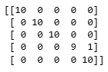
Nota. Elaboración propia (2026).
La matriz de confusión presentada en la Figura 12, refleja visualmente la alta capacidad de discriminación del modelo, y muestra una diagonal principal robusta con un margen de error mínimo. De las 50 predicciones realizadas, el sistema acertó en 49 de ellas. El único error registrado consistió en un caso de ansiedad "Severa" que fue clasificado como "Extrema". Este comportamiento es sumamente positivo desde la perspectiva algorítmica, ya que indica que, cuando el modelo llega a fallar, lo hace exclusivamente entre clases adyacentes, lo que preserva la coherencia del perfil.

Análisis de Importancia de Variables (Feature Importance)
Uno de los resultados más valiosos del modelo Random Forest es su capacidad para determinar qué características del estudiante tienen mayor peso en la predicción del nivel de ansiedad. Al analizar la impureza de Gini de los nodos, el algoritmo determinó el nivel de importancia de cada una de las 8 variables predictoras.
Figura 13
Gráfico de barras sobre la importancia de variables en el entrenamiento del modelo
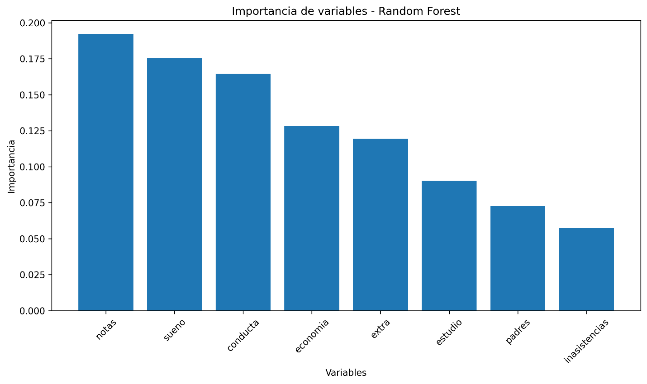
Nota. Elaboración propia (2026).
Como se observa en la Figura 13 acerca de la importancia de variables, el factor predominante para la clasificación fue las notas con un peso de 0.19, seguido de las horas de sueño con un peso de 0.17, y la conducta con un peso de importancia de 0.16. Esto demuestra que, para la población estudiantil analizada, estas dimensiones tienen una correlación predictiva más fuerte con los episodios de ansiedad que factores de menor peso como la presencia o convivencia con los padres, con un peso de 0.07 y las inasistencias (0.05). En conclusión, esto confirma que el Random Forest no actúa al azar, sino que prioriza de manera jerárquica las características académicas y de hábitos básicos que matemáticamente definen el nivel de riesgo del estudiante.

Topología del Árbol de Decisión
Finalmente, para desmitificar el comportamiento de "caja negra" del algoritmo, se extrajo visualmente uno de los 200 árboles de decisión generados, como se muestra en la Figura 14.
Figura 14
Reglas de decisión de un árbol del bosque
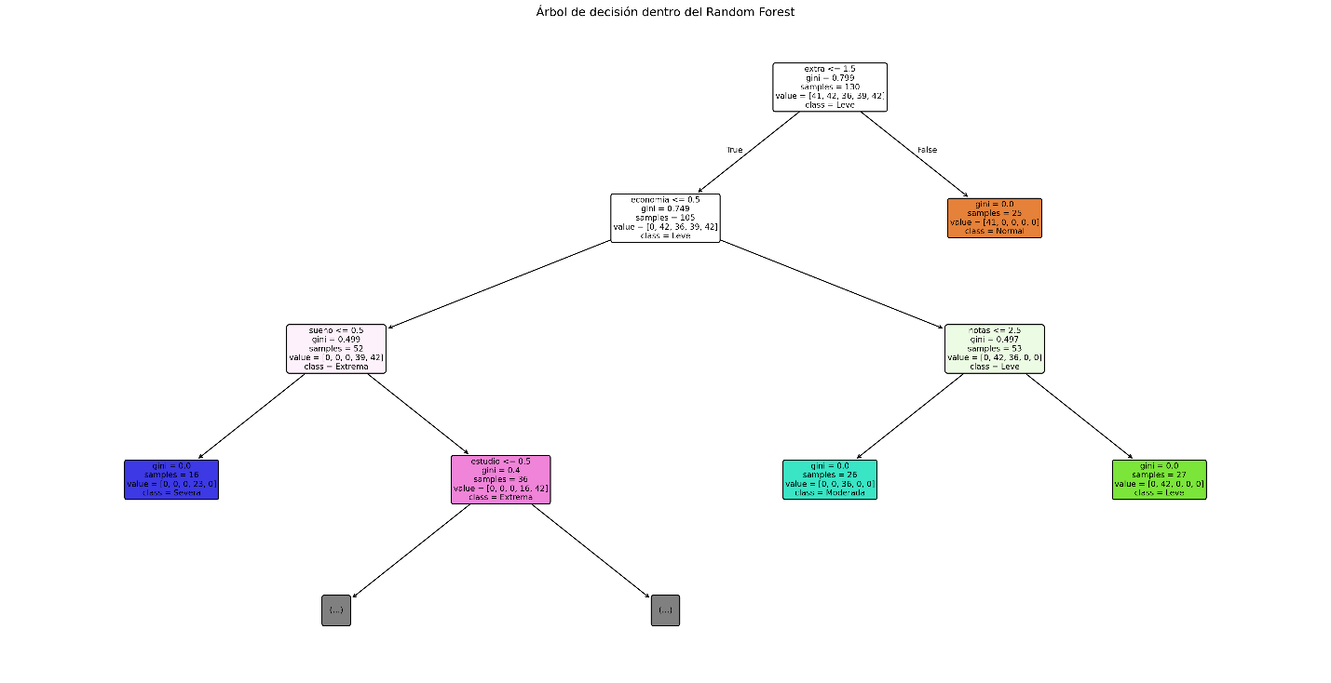Nota. Elaboración propia (2026).
El diagrama ilustra las particiones internas del modelo; por ejemplo, se observa cómo el nodo raíz inicializa la división de los datos y evalúa si las horas de actividades extracurriculares son menores o iguales a 1.5. Asimismo, este esquema ilustra las reglas de decisión reales que el sistema evalúa internamente (mediante sentencias condicionales booleanas basadas en umbrales de las variables normalizadas) para derivar a un estudiante hacia una hoja que representa su nivel final de ansiedad.

IMPLEMENTACIÓN
El presente capítulo documenta el proceso de construcción y puesta en marcha del prototipo del sistema, el cual marca la transición de la investigación teórica hacia una solución tecnológica aplicable en la Institución Educativa "M.S.D.A.V.". Para asegurar un desarrollo riguroso, el proyecto se rige bajo los lineamientos de la metodología Rational Unified Process (RUP), la cual permite abordar el ciclo de vida del software de manera iterativa y centrada en los casos de uso. Bajo este enfoque, el documento inicia al detallar el Modelado de Negocios, que permite estructurar la evolución de un flujo reactivo a uno proactivo, seguido de la especificación de los Requerimientos del sistema y la etapa de Análisis y Diseño, donde se consolida la arquitectura orientada a servicios en la nube y el esquema de la base de datos NoSQL.
En consecuencia, tras delimitar el Alcance del prototipo, se expone la fase de Implementación, en la cual se precisan las herramientas y tecnologías modernas utilizadas para la construcción de las interfaces y la integración del algoritmo de Machine Learning (Random Forest). Finalmente, el capítulo culmina con la etapa de Pruebas, donde presenta la evidencia empírica que certifica la seguridad de los accesos, la correcta navegación del software y, fundamentalmente, el alto rendimiento predictivo del modelo de Inteligencia Artificial. En su conjunto, estas fases materializan el esfuerzo técnico de la tesis, que demuestra la viabilidad de utilizar la tecnología predictiva como un soporte seguro y ético para la toma de decisiones clínicas y el bienestar estudiantil.

Modelado de negocios
El modelado de negocios permite comprender la dinámica organizacional de la Institución Educativa "M.S.D.A.V.", en donde se identifica cómo se gestiona actualmente el bienestar emocional de los estudiantes y se define cómo el nuevo sistema de información transformará y optimizará dicho flujo de trabajo mediante la implementación de tecnología predictiva.

Identificación de actores y trabajadores del negocio
Dentro del marco de la metodología RUP, es fundamental diferenciar entre quienes reciben el servicio (Actores) y quienes operan el proceso internamente (Trabajadores). Por tal motivo, en la Tabla 16 se explica a detalle quiénes son los involucrados claves para llevar a cabo la identificación del bienestar emocional.
Tabla 16
Identificación de actores y trabajadores del negocio
Negocio | Involucrados | Definición
Actor | Estudiante | Es el beneficiario principal del proceso. Actualmente su participación es mayormente pasiva (esperar a ser detectado) o reactiva (pedir ayuda). En el nuevo modelo, tendrá un rol activo al proporcionar datos a través del sistema y recibir retroalimentación.
Trabajadores | Psicólogo | Profesional encargado de evaluar, diagnosticar e intervenir en los casos de riesgo emocional.
Trabajadores | Tutor / Docente | Personal que acompaña al estudiante en el aula. En el modelo actual, son el principal filtro de detección mediante la observación de conductas.
Nota. Elaboración propia.

Análisis del proceso actual
En la actualidad, el modelo de atención psicopedagógica en la I.E. "M.S.D.A.V." tiene un enfoque netamente reactivo. El flujo de trabajo se desarrolla de la siguiente manera:
- Observación o iniciativa: El proceso inicia únicamente si un tutor detecta una conducta de riesgo evidente en el aula, o si el estudiante, por voluntad propia, decide acercarse al área de Psicología.
- Derivación: El tutor activa un protocolo de derivación manual para que el estudiante sea atendido.
- Intervención: El psicólogo recibe al estudiante y realiza una intervención que, debido a la demora en la detección, suele ser de carácter correctivo o de urgencia.
Figura 15
Diagrama de actividades del modelo de negocio actual
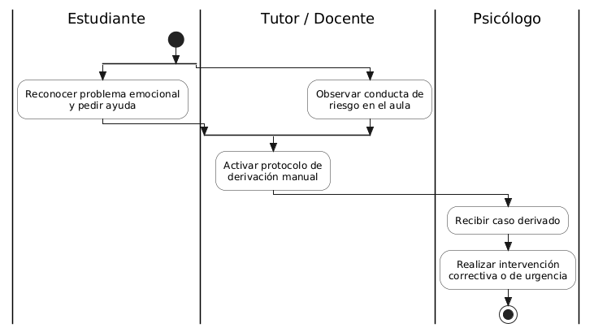Nota. Elaboración propia.
Tal como se observa en la Figura 15, este flujo genera un "subregistro" severo (se atiende en promedio solo al 6,3% de la población estudiantil). Los estudiantes con "ansiedad silenciosa" (aquellos que no alteran su conducta ni buscan soporte) pasan desapercibidos, situación que puede derivar en depresión, bajo rendimiento o deserción escolar. En consecuencia, el área de Psicología se sobrecarga al enfocarse exclusivamente en intervenciones de emergencia, en lugar de gestionar la prevención.

Reglas de Negocio
En este contexto, las reglas de negocio son las políticas y normativas que el nuevo sistema debe respetar obligatoriamente durante su operación. Por consiguiente, en la Tabla 17 se detalla la clasificación y el impacto de estas directrices:
Tabla 17
Reglas de negocio
Reglas de negocio | Tipo | Descripción
RN-01 | Confidencialidad y Protección de Datos | Todo el procesamiento de datos personales, resultados psicométricos y diagnósticos de los estudiantes (al ser menores de edad) debe tratarse bajo estrictos estándares de privacidad, en donde se cumple a cabalidad con la Ley de Protección de Datos Personales (Ley N° 29733). La información sensible será utilizada exclusivamente para fines de bienestar estudiantil y solo será accesible por el personal autorizado (Psicólogo).
RN-02 | Diagnóstico Integral | La predicción del sistema es una herramienta de soporte a la toma de decisiones, no un diagnóstico clínico final. Toda alerta generada por el algoritmo debe ser validada e interpretada por el Psicólogo antes de emitir una recomendación al estudiante.
Nota. Elaboración propia.

Propuesta del nuevo proceso
Con la implementación del sistema basado en el algoritmo Random Forest, el proceso evoluciona de un enfoque reactivo a uno proactivo y automatizado. Por consiguiente, el nuevo flujo de detección temprana se define de dos maneras; tanto visualmente en la Figura 16 y de manera textual para mayor comprensión:
- Recopilación inicial (Estudiante): El estudiante ingresa al sistema y responde el test psicométrico DASS-42. Posteriormente, completa un cuestionario de 5 variables socioacadémicas (horas de sueño, convivencia con padres, actividades extracurriculares, condición económica y horas de estudio). El sistema envía estos datos.
- Complementación de datos (Psicólogo): El psicólogo recibe el perfil del estudiante y lo enriquece al ingresar 3 variables institucionales clave: calificaciones, evaluación de conducta e inasistencias.
- Procesamiento y predicción (Sistema): El algoritmo Random Forest procesa el conjunto total de variables, identifica patrones y emite un resultado predictivo sobre el nivel de riesgo de ansiedad del estudiante, además de destacar la importancia de las variables detonantes.
- Toma de decisiones (Psicólogo): Con base en el resultado del algoritmo, el psicólogo evalúa el caso y emite una recomendación o concreta una citación para una sesión presencial a través del sistema.
- Recepción y acción (Estudiante): El estudiante visualiza en su panel personal las recomendaciones o citas programadas por el psicólogo, con el fin de tomar acción inmediata.
Figura 16
Diagrama de actividades del modelo de negocio propuesto
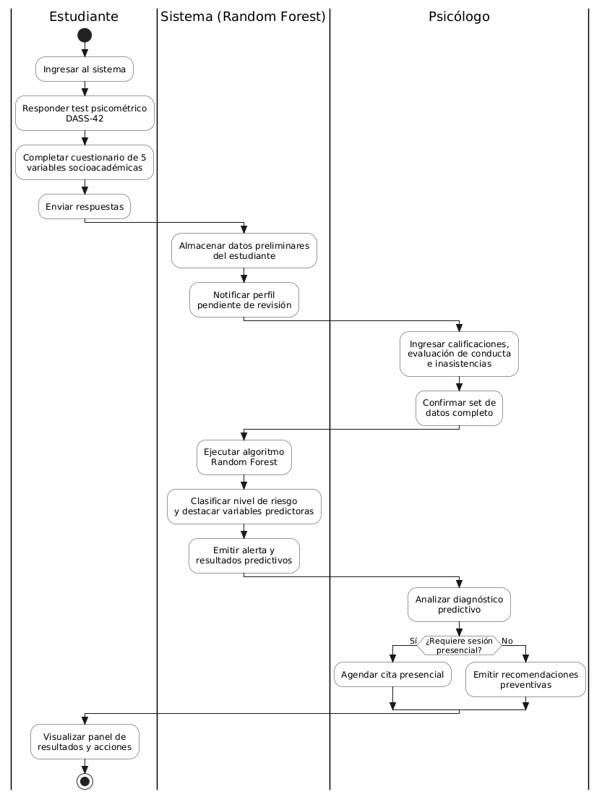
Nota. Elaboración propia.

Procesos paralelos soportados por el sistema:
- Gestión de alertas (Botón de ayuda S.O.S): El estudiante dispone de una opción permanente para solicitar ayuda, en la que indica el motivo, el nivel de urgencia y un mensaje. Esta alerta ingresa a un módulo exclusivo donde el psicólogo puede intervenir con prontitud mediante un mensaje o intervención personal.
- Monitoreo estadístico: El psicólogo accede a un dashboard (panel de control) para visualizar estadísticas generales de ansiedad filtradas por grado, sección, sexo, entre otros; de esta manera, se permite diseñar campañas preventivas masivas.

Requerimientos
La definición de requerimientos establece las funcionalidades, restricciones y lineamientos técnicos que el sistema cumple para solucionar la problemática de detección de ansiedad en la Institución Educativa "M.S.D.A.V.". Para lograr este propósito, se ha adoptado un enfoque iterativo que asegura el soporte integral a los tres roles principales: Administrador, Estudiante y Psicólogo.

Actores del Sistema
En primer lugar, los actores representan los perfiles que interactúan directamente con la plataforma. Bajo esta premisa se han identificado tres actores principales:
Tabla 18
Actores del sistema
N° | Nombre del actor | Descripción
1 | Administrador | Su función principal es la gestión centralizada de accesos y la creación inicial de cuentas institucionales a través de Firebase Auth, lo que garantiza que solo el personal y alumnado de la I.E. "M.S.D.A.V." acceda a la plataforma.
2 | Estudiante | Interactúa con el sistema para realizar autoevaluaciones periódicas (test DASS-42 y contexto), revisar las recomendaciones asignadas a su perfil y solicitar apoyo directo mediante el módulo de alertas S.O.S.
3 | Psicólogo | Su rol es analítico y de configuración; gestiona cuándo se abren las evaluaciones, revisa los resultados predictivos con el cruce de variables escolares, emite diagnósticos finales y monitorea el panel estadístico institucional.
Nota. Elaboración propia.

Requisitos funcionales (RF)
En segundo lugar, los requisitos funcionales definen las capacidades, acciones y comportamientos específicos que el sistema debe ejecutar de manera obligatoria para satisfacer las necesidades del negocio y cumplir con los objetivos trazados en el proyecto. Dentro del marco de la metodología adoptada, estos requerimientos actúan como el pilar fundamental para el desarrollo y diseño, pues detallan las interacciones exactas que los actores tendrán con la plataforma tecnológica. Con base a lo anterior, a continuación, en la Tabla 19, se catalogan y describen las funcionalidades esenciales que estructuran el núcleo operativo del sistema.
Tabla 19
Requisitos funcionales del sistema
N° | Requisito
RF-01 | El sistema debe permitir el inicio de sesión unificado mediante DNI y contraseña, en donde se identifique internamente el rol del usuario para redirigirlo a su panel correspondiente.
RF-02 | El sistema debe proporcionar un formulario para crear nuevas cuentas de Alumnos (con asignación de grado y sección), Psicólogos y Administradores. Este formulario registra las credenciales directamente en Firebase Auth y almacena el perfil en la base de datos Firestore.
RF-03 | El sistema debe permitir explorar el registro de estudiantes mediante un buscador global y una navegación estructurada en cascada (Grados -> Secciones -> Lista de estudiantes), así como visualizar al personal registrado.
RF-04 | El sistema debe mostrar al estudiante un resumen de su estado, accesos rápidos a sus módulos y la última recomendación clínica emitida por el área de psicología.
RF-05 | El sistema debe permitir al estudiante responder el test psicométrico (DASS-42) y el cuestionario de contexto (variables socioacadémicas) únicamente si el psicólogo ha habilitado el periodo de evaluación para su grado y sección.
RF-06 | El sistema debe contar con un botón de ayuda confidencial que permita al estudiante enviar una solicitud al psicólogo. En esa solicitud se indica el motivo, el nivel de urgencia (Bajo, Medio, Alto) y un mensaje descriptivo opcional.
RF-07 | El sistema debe mostrar el registro histórico de los tests realizados, con indicación del puntaje obtenido, el nivel de riesgo y el estado de revisión por parte de psicología.
RF-08 | El sistema debe mostrar un panel con tarjetas resumen de los tests recibidos, organizadas por nivel de riesgo (Alto, Moderado, Bajo), que permitan abrir el detalle de cada alumno.
RF-09 | El sistema debe presentar en una ventana modal el resultado preliminar (puntaje DASS-42 crudo y contexto del estudiante). El sistema debe obligar al psicólogo a ingresar las variables escolares (Notas, Conducta e Inasistencias) para ejecutar la clasificación algorítmica y permitir guardar las recomendaciones finales al estudiante.
RF-10 | El sistema debe listar las solicitudes S.O.S enviadas por los estudiantes, de modo que el psicólogo pueda visualizar la urgencia y marcar los casos como “Intervenidos”.
RF-11 | El sistema debe permitir al psicólogo gestionar la disponibilidad del test a través de un interruptor de estado global; en esta gestión se configura la periodicidad  (Libre, Mensual, Bimestral, Trimestral), la ventana de fechas de disponibilidad y se autorizan los grados y secciones específicas.
RF-12 | El sistema debe generar un dashboard analítico con la distribución de riesgo (gráficos de dona y barras), comparativas por grado y género, y un resumen por sección.
RF-13 | El sistema debe permitir descargar las estadísticas generales en formato Excel y PDF.
Nota. Elaboración propia.

Matriz de requisitos vs CUS
Como complemento a los puntos anteriores, para asegurar la trazabilidad y la cobertura total de las necesidades del proyecto, es indispensable establecer la relación directa entre los requisitos funcionales planteados y los Casos de Uso del Sistema (CUS). Esta alineación metodológica permite verificar que cada funcionalidad exigida por el negocio haya sido contemplada e integrada en la lógica operativa del software, lo cual garantiza que no existan vacíos en el desarrollo. Bajo esta perspectiva, a continuación, se presenta la matriz de trazabilidad en la Tabla 20, la cual ilustra de manera estructurada cómo cada requerimiento técnico se materializa a través de las interacciones específicas de los actores con la plataforma.
Tabla 20
Matriz de trazabilidad entre requisitos funcionales y casos de uso del sistema
N° | Requisito | CUS | Descripción
1 | El sistema debe permitir el inicio de sesión unificado mediante DNI y contraseña. | Autenticar usuario | Este CUS permitirá a los usuarios validar sus credenciales y ser redirigidos al panel correspondiente a su rol.
2 | El sistema debe proporcionar un formulario para crear nuevas cuentas y almacenar el perfil en la base de datos. | Registrar usuarios | Este CUS permitirá al administrador crear perfiles y asignar credenciales a los alumnos, psicólogos y otros administradores.
3 | El sistema debe permitir gestionar la disponibilidad del test mediante la configuración de la periodicidad y la autorización de secciones. | Configurar programación de tests | Este CUS permitirá al psicólogo habilitar, restringir o programar el acceso al test virtual en la plataforma.
4 | El sistema deberá permitir al estudiante responder el test DASS-42 y el cuestionario de contexto. | Desarrollar evaluación | Este CUS permitirá al estudiante registrar sus datos emocionales e información de contexto siempre que el periodo de evaluación esté activo.
5 | El sistema deberá permitir al estudiante emitir alertas de ayuda con indicación del motivo y nivel de urgencia. | Enviar solicitud S.O.S. | Este CUS permitirá al estudiante emitir alertas de crisis directamente al área de psicología.
6 | El sistema debe presentar el resultado preliminar y obligar a ingresar variables escolares para ejecutar la clasificación. | Emitir diagnóstico final | Este CUS permitirá al psicólogo cruzar datos para obtener la predicción del modelo predictivo y guardar las recomendaciones.
7 | El sistema debe listar las solicitudes S.O.S para que el psicólogo pueda visualizar la urgencia y marcar los casos como intervenidos. | Atender bandeja de alertas | Este CUS permitirá al psicólogo gestionar, revisar y dar seguimiento a las crisis reportadas de forma urgente por los estudiantes.
8 | El sistema debe mostrar el registro histórico de tests realizados, puntaje, nivel de riesgo y estado de revisión. | Consultar historial de evaluaciones | Este CUS permitirá al estudiante revisar sus resultados anteriores, los tamizajes completados y las indicaciones clínicas recibidas.
9 | El sistema debe generar un dashboard analítico y permitir descargar estadísticas generales en Excel y PDF. | Consultar historial | Este CUS permitirá al psicólogo analizar métricas institucionales de forma agregada o en presentaciones, con la protección permanente de la privacidad de los menores.
Nota. Elaboración propia.

Diagrama de caso de uso básico
El Diagrama de Casos de Uso del Sistema (CUS) constituye una herramienta visual esencial dentro de la metodología empleada, ya que representa gráficamente las fronteras del software y las interacciones principales entre los actores identificados y la plataforma. En este sentido, este modelo proporciona una perspectiva clara y de alto nivel sobre el comportamiento funcional esperado. De igual manera, estructura las operaciones desde la gestión de accesos hasta la resolución de las evaluaciones y el análisis clínico. Por todo lo anterior, a continuación, se expone el diagrama global que consolida todas las funcionalidades contempladas para el sistema en la Figura 17.
Figura 17
Diagrama general de casos de uso del sistema
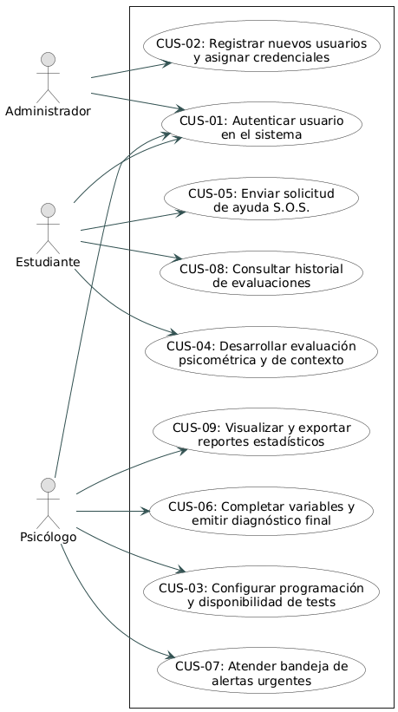
Nota. Elaboración propia.

Especificación de casos de uso del sistema
Una vez establecido el esquema general, resulta imperativo describir el comportamiento interno de cada proceso para su posterior desarrollo. Por consiguiente, a continuación se detallan las especificaciones técnicas de los casos de uso definidos previamente en la matriz de trazabilidad.

CUS-01: Autenticar usuario
Tabla 21
Especificación del caso de uso CUS-01: Autenticar usuario en el sistema
Identificador | CUS-01
Nombre CU | Autenticar usuario en el sistema
Breve descripción | Este CUS permitirá a los usuarios (Administrador, Estudiante, Psicólogo) ingresar a la plataforma mediante credenciales seguras.
Precondiciones | El actor debe estar registrado previamente en la base de datos del sistema.
Flujo básico | - El CUS inicia cuando el actor ingresa a la pantalla de inicio (Login).  - El actor ingresa su número de DNI y contraseña.  - El actor da clic en el botón "Ingresar".  - El sistema valida las credenciales en Firebase Auth.  - El sistema identifica el rol del usuario y lo redirige a su panel principal correspondiente.  - El CUS finaliza.
Flujo alternativo | En el punto 4:  - Si las credenciales son incorrectas, el sistema muestra un mensaje de error ("DNI o contraseña inválidos").  - El proceso se detiene en el paso 2 y solicita el reingreso de datos.
Postcondiciones | El usuario inicia una sesión activa y visualiza su dashboard personalizado.
Escenarios | Proceso de validación de identidad y acceso.
Prototipo de interfaz | IU01 – Login general
Nota. Elaboración propia.

CUS-02: Registrar nuevos usuarios
Tabla 22
Especificación del caso de uso CUS-02: Registrar nuevos usuarios
Identificador | CUS-02
Nombre CU | Registrar nuevos usuarios
Breve descripción | Este CUS permitirá al administrador crear perfiles y asignar credenciales al personal y alumnado.
Precondiciones | El administrador debe haber iniciado sesión en el sistema.
Flujo básico | - El CUS inicia al hacer clic en la pestaña "Registrar" del menú superior.  - El actor selecciona el tipo de registro (Alumno, Psicólogo o Admin).  - El sistema despliega el formulario correspondiente.  - El actor ingresa los datos solicitados (Nombre, Contraseña, DNI, Sexo, y en caso de alumno: Grado y Sección).  - El actor da clic en "Crear usuario".  - El sistema guarda la autenticación y el perfil en la base de datos.  - El CUS finaliza.
Flujo alternativo | En el punto 6:  - Si el DNI ya está registrado, el sistema arroja una alerta de duplicidad.  - No se genera el registro y continúa en el paso 4.
Postcondiciones | Se genera un nuevo perfil de usuario con acceso habilitado a la plataforma.
Escenarios | Proceso de alta de usuarios institucionales.
Prototipo de interfaz | IU02 – Panel de registro de usuarios
Nota. Elaboración propia.

CUS-03: Configurar programación de tests
Tabla 23
Especificación del caso de uso CUS-03: Configurar programación de tests
Identificador | CUS-03
Nombre CU | Configurar programación de tests
Breve descripción | Este CUS permitirá al psicólogo habilitar o restringir el acceso a la evaluación psicométrica en el módulo del alumno.
Precondiciones | El psicólogo debe haber iniciado sesión en el sistema.
Flujo básico | - El CUS inicia al ingresar a la pestaña "Programación".  - El actor activa el interruptor de "Estado Global" (Habilitado/Deshabilitado).  - El actor selecciona la periodicidad (Libre, Mensual, etc.) y la ventana de disponibilidad (fechas).  - El actor selecciona los grados y secciones autorizados.  - El actor da clic en "Guardar configuración".  - El sistema actualiza las reglas de acceso en la base de datos.  - El CUS finaliza.
Flujo alternativo | No presenta flujos alternativos complejos. El usuario puede cancelar la acción al salir de la pestaña sin guardar.
Postcondiciones | Las tarjetas de evaluación en los paneles de los estudiantes se activan o desactivan según lo configurado.
Escenarios | Proceso de control de campañas de tamizaje.
Prototipo de interfaz | IU03 – Panel de programación de psicólogo
Nota. Elaboración propia.

CUS-04: Desarrollar evaluación psicométrica
Tabla 24
Especificación del caso de uso CUS-04: Desarrollar evaluación psicométrica
Identificador | CUS-04
Nombre CU | Desarrollar evaluación psicométrica
Breve descripción | Este CUS permitirá al estudiante registrar sus datos emocionales y de contexto mediante la respuesta a un cuestionario guiado.
Precondiciones | El estudiante debe estar logueado y el test debe estar habilitado por el psicólogo (CUS-03).
Flujo básico | - El CUS inicia cuando el estudiante da clic en "Realizar test" en su panel principal.  - El sistema muestra la primera etapa del test DASS-42 con avance porcentual.  - El estudiante selecciona opciones en escala Likert para cada pregunta y avanza.  - El sistema muestra la segunda etapa (Contexto).  - El estudiante responde las 5 variables socioacadémicas.  - El sistema almacena los datos preliminares con estado "Pendiente de revisión".  - El CUS finaliza.
Flujo alternativo | En el punto 1:  - Si el test está fuera de fecha, el botón se bloquea y muestra el mensaje "El periodo de test ha finalizado". El proceso no inicia.  En el punto 6:  - Si faltan preguntas por responder, el sistema impide el envío y resalta las faltantes.
Postcondiciones | Se registra un nuevo tamizaje asociado al estudiante, visible en la bandeja del psicólogo.
Escenarios | Proceso de recopilación de datos de entrada para el modelo.
Prototipo de interfaz | IU04 – Formularios de Test DASS-42 y Contexto
Nota. Elaboración propia.

CUS-05: Enviar solicitud S.O.S.
Tabla 25
Especificación del caso de uso CUS-05: Enviar solicitud S.O.S.
Identificador | CUS-05
Nombre CU | Enviar solicitud S.O.S.
Breve descripción | Este CUS permitirá al estudiante emitir alertas confidenciales de crisis al área de psicología.
Precondiciones | El estudiante debe haber iniciado sesión.
Flujo básico | - El CUS inicia al dar clic en el botón "Pedir ayuda" (SOS).  - El sistema despliega una ventana modal emergente.  - El estudiante selecciona el motivo de la solicitud y el nivel de urgencia (Bajo, Medio, Alto).  - El estudiante redacta un mensaje (opcional).  - El estudiante da clic en "Enviar alerta al psicólogo".  - El sistema registra la alerta en tiempo real.  - El CUS finaliza.
Flujo alternativo | En el punto 5:  El estudiante da clic en "Cancelar" o cierra la modal. El proceso se cancela sin guardar información.
Postcondiciones | Se genera una notificación en la bandeja de alertas urgentes del psicólogo.
Escenarios | Proceso de comunicación directa de crisis.
Prototipo de interfaz | IU05 – Modal SOS Pedir ayuda
Nota. Elaboración propia.

CUS-06: Emitir diagnóstico final
Tabla 26
Especificación del caso de uso CUS-06: Emitir diagnóstico final
Identificador | CUS-06
Nombre CU | Emitir diagnóstico final
Breve descripción | Este CUS permitirá al psicólogo completar variables para ejecutar la predicción y asignar recomendaciones.
Precondiciones | El psicólogo debe estar logueado y debe existir al menos un test en estado "Pendiente".
Flujo básico | - El CUS inicia en la vista "Casos", al dar clic en "Ver detalle" de un alumno con riesgo pendiente.  - El sistema abre la ventana de "Revisión del caso" y muestra el puntaje DASS-42 y el contexto.  - El psicólogo selecciona las variables escolares (Notas, Conducta, Inasistencias).  - El psicólogo da clic en "Emitir diagnóstico final".  - El sistema ejecuta el algoritmo Random Forest y muestra la clasificación de riesgo.  - El psicólogo redacta las indicaciones en el campo "Agregar recomendaciones" y guarda.  - El CUS finaliza.
Flujo alternativo | En el punto 4:  Si el psicólogo intenta emitir diagnóstico sin llenar las tres variables escolares, el sistema bloquea la acción y solicita completar los campos.
Postcondiciones | El test cambia a estado "Diagnosticado" y las recomendaciones se publican en el panel del estudiante.
Escenarios | Proceso de cruce de datos, inferencia de Machine Learning y emisión de feedback.
Prototipo de interfaz | IU06 – Modal de Revisión del caso
Nota. Elaboración propia.

CUS-07: Atender bandeja de alertas
Tabla 27
Especificación del caso de uso CUS-07: Atender bandeja de alertas
Identificador | CUS-07
Nombre CU | Atender bandeja de alertas
Breve descripción | Este CUS permitirá al psicólogo gestionar y dar seguimiento a las crisis reportadas por los estudiantes.
Precondiciones | El psicólogo debe estar logueado y estar en la pestaña "Alertas".
Flujo básico | - El CUS inicia cuando el psicólogo visualiza las tarjetas de la bandeja de alertas.  - El psicólogo revisa el motivo, urgencia y mensaje del estudiante.  - El psicólogo ejecuta acciones clínicas fuera del sistema (entrevista, contacto).  - El psicólogo da clic en "Intervenido" en la tarjeta correspondiente.  - El sistema actualiza el estado de la solicitud restándola del contador de "Pendientes".  - El CUS finaliza.
Flujo alternativo | No aplica.
Postcondiciones | La métrica de alertas pendientes y casos atendidos se actualiza en el panel.
Escenarios | Proceso de gestión y cierre de crisis reportadas.
Prototipo de interfaz | IU07 – Panel de Alertas del psicólogo
Nota. Elaboración propia.

CUS-08: Consultar historial de evaluaciones
Tabla 28
Especificación del caso de uso CUS-08: Consultar historial de evaluaciones
Identificador | CUS-08
Nombre CU | Consultar historial de evaluaciones
Breve descripción | Este CUS permitirá al estudiante revisar sus resultados anteriores y las indicaciones clínicas recibidas.
Precondiciones | El estudiante debe estar logueado y haber completado al menos un test previamente.
Flujo básico | - El CUS inicia al dar clic en la pestaña "Mi Historial".  - El sistema muestra una lista de registros con fecha, estado y puntaje DASS.  - El estudiante da clic en "Ver".  - El sistema despliega el detalle y la recomendación emitida por psicología.  - El CUS finaliza.
Flujo alternativo | En el punto 2:  - Si no existen registros, el sistema muestra un mensaje de "Aún no tienes evaluaciones en tu historial".
Postcondiciones | El estudiante queda informado sobre su progreso y recomendaciones.
Escenarios | Proceso de seguimiento personal.
Prototipo de interfaz | IU08 – Panel de Historial de test
Nota. Elaboración propia.

CUS-09: Visualizar y exportar reportes
Tabla 29
Especificación del caso de uso CUS-09: Visualizar y exportar reportes
Identificador | CUS-09
Nombre CU | Visualizar y exportar reportes
Breve descripción | Este CUS permitirá al psicólogo analizar métricas institucionales agregadas y exportarlas en formatos estándar.
Precondiciones | El psicólogo debe estar logueado y estar en la pestaña "Estadísticas".
Flujo básico | - El CUS inicia cuando el sistema carga los dashboards con la distribución de riesgo institucional.  - El psicólogo analiza los gráficos interactivos (comparativa por género, actividad mensual, resumen por sección).  - El actor da clic en los botones superiores "Descargar Excel" o "PDF".  - El sistema compila los datos anónimos y descarga el archivo en el dispositivo local.  - El CUS finaliza.
Flujo alternativo | En el punto 1:  - Si no hay estudiantes diagnosticados en el periodo, los gráficos se muestran en blanco con un indicador de "Datos insuficientes".
Postcondiciones | Se genera un archivo de reporte estadístico en el dispositivo del usuario.
Escenarios | Proceso de inteligencia de negocios / análisis de datos.
Prototipo de interfaz | IU09 – Dashboard estadístico general
Nota. Elaboración propia.

Diagramas de actividades (DA)
Para detallar la lógica interna y la secuencia de pasos de los procesos del sistema, se emplean los diagramas de actividades. En esencia, estos esquemas permiten la visualización dinámica del flujo de control, las decisiones condicionales y la interacción directa entre el actor y la plataforma tecnológica.

DA: Autenticar usuario en el sistema
En primer lugar, la Figura 18 presenta el diagrama correspondiente al proceso de autenticación principal (CUS-01). Este componente ilustra el mecanismo de validación de credenciales a través de Firebase Auth, el manejo de excepciones ante datos inválidos y el enrutamiento seguro hacia el panel correspondiente según el rol del usuario.
Figura 18
Diagrama de actividades: Autenticar usuario en el sistema
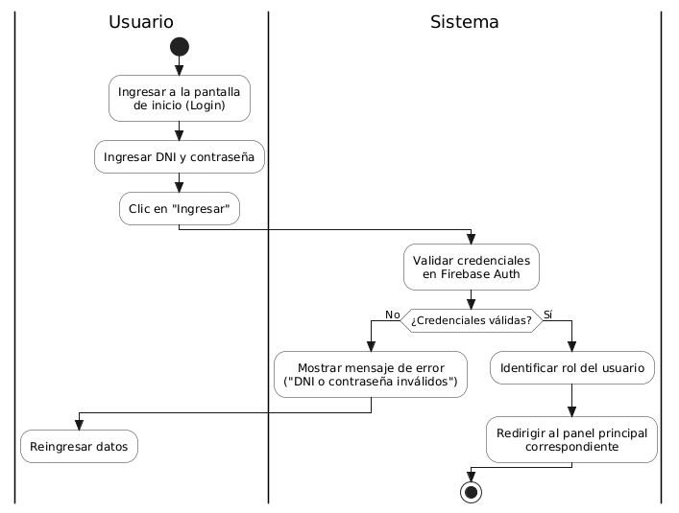 Nota. Elaboración propia.

DA: Registrar nuevos usuarios
En segundo lugar, la Figura 19 detalla el flujo correspondiente a la gestión y registro de nuevos usuarios en la plataforma. Este esquema ilustra la interacción exclusiva del perfil Administrador con el sistema, y delimita los pasos secuenciales desde la selección del rol a crear (Alumno, Psicólogo o Administrador) hasta la validación de integridad de los datos. Dentro de este proceso, se destaca especialmente la bifurcación condicional que previene la duplicidad de registros mediante la verificación del DNI, lo cual garantiza la consistencia en la base de datos institucional antes de consolidar las credenciales de acceso.
Figura 19
Diagrama de actividades: Registrar usuario en el sistema
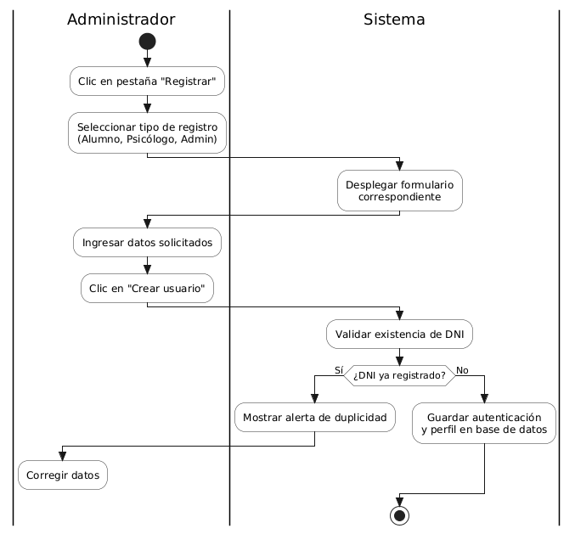
Nota. Elaboración propia.

DA: Configurar programación de tests
Por otro lado, para la administración de las evaluaciones, la Figura 20 expone la interacción del actor Psicólogo con el módulo de programación. En este apartado, el especialista define parámetros operativos esenciales como el estado global, la periodicidad, las ventanas de fechas y la población estudiantil objetivo (grados y secciones). Asimismo, el esquema evidencia la respuesta del sistema al guardar estos parámetros: actualiza de forma automática las reglas de acceso en la base de datos y refleja estas restricciones en tiempo real al habilitar o deshabilitar las funciones en los paneles de los estudiantes.
Figura 20
Diagrama de actividades: Configurar programación de tests
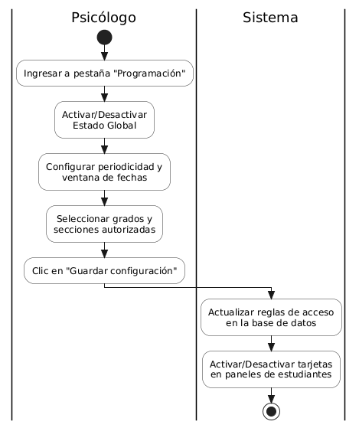
Nota. Elaboración propia.

DA: Desarrollar evaluación psicométrica
En cuanto a la ejecución del tamizaje, la Figura 21 modela el flujo central del sistema: la resolución de la evaluación psicométrica por parte del estudiante. Este esquema ilustra el recorrido completo de la interacción, el cual inicia con una validación de disponibilidad temporal condicionada por los parámetros configurados previamente por el especialista. A continuación, se procede con la presentación secuencial de las dos etapas del tamizaje: el cuestionario DASS-42 y la recopilación del contexto socioacadémico. Finalmente, se detalla el mecanismo de validación de formulario del sistema, el cual asegura la integridad y completitud de los datos antes de almacenarlos de manera segura bajo el estado "Pendiente de revisión".
Figura 21
Diagrama de actividades: Desarrollar evaluación psicométrica
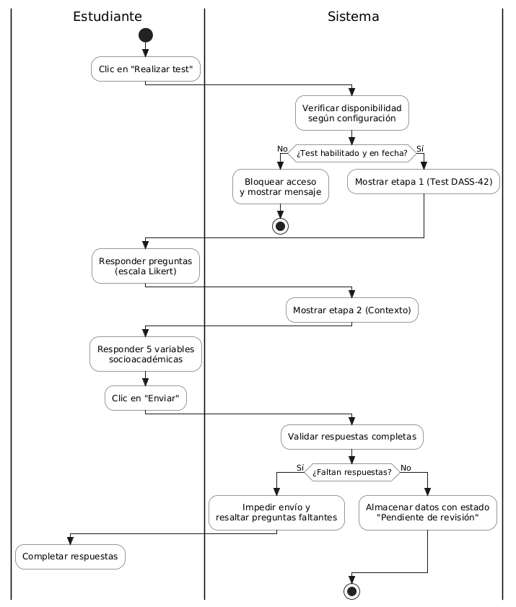Nota. Elaboración propia.

DA: Enviar solicitud S.O.S.
De igual manera, para las situaciones críticas, la Figura 22 describe el flujo operativo correspondiente a la emisión de alertas de ayuda o S.O.S. Este modelo ilustra la interacción del estudiante con la plataforma al momento de requerir asistencia, desde la categorización del motivo y la redacción del mensaje hasta la confirmación del envío. Resulta fundamental destacar la respuesta del sistema, el cual ejecuta el registro de la alerta en tiempo real y la notifica de manera inmediata en la bandeja del psicólogo, para garantizar así un puente de atención oportuna para el bienestar del alumno.
Figura 22
Diagrama de actividades: Solicitar ayuda (Alerta S.O.S.)
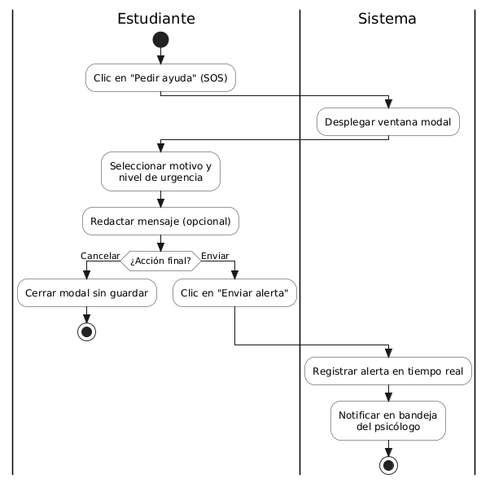
Nota. Elaboración propia.

DA: Emitir diagnóstico final
En lo que respecta al proceso de evaluación clínica dentro de la plataforma, este se apoya en la integración de datos psicométricos y el núcleo predictivo del sistema. Tal como se detalla en la Figura 23, este diagrama de actividades modela el flujo de trabajo del psicólogo al momento de atender un caso pendiente. La secuencia abarca desde la revisión inicial del test, la inserción de variables escolares complementarias (notas, conducta e inasistencias) y su respectiva validación, hasta la ejecución central del algoritmo de clasificación Random Forest. Tras obtener el nivel de riesgo emitido por el modelo, el especialista redacta las indicaciones pertinentes; para concluir, el proceso culmina con la actualización del estado del caso a "Diagnosticado" y la publicación automática de las recomendaciones en el panel del estudiante.
Figura 23
Diagrama de actividades: Emitir diagnóstico final y recomendaciones
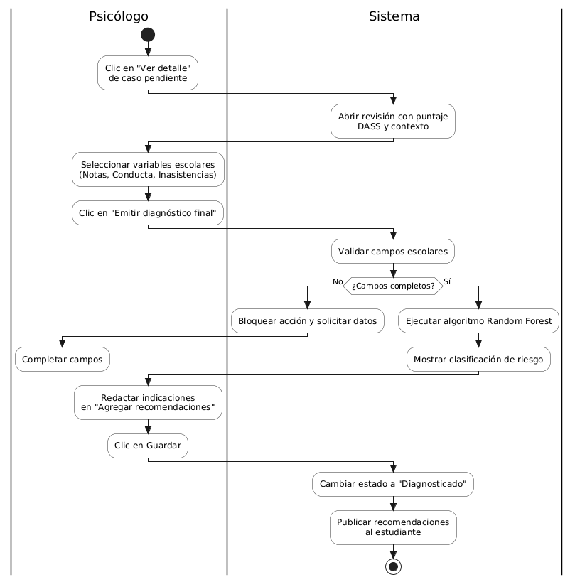Nota. Elaboración propia.

DA: Atender bandeja de alertas
Para complementar la atención institucional, la Figura 24 describe el proceso de gestión y atención de alertas S.O.S. desde el panel del psicólogo. Este flujo evidencia la revisión inicial de la urgencia y el motivo de la solicitud, seguida de la atención clínica correspondiente con el alumno (la cual, por su naturaleza, se ejecuta fuera del entorno digital). Para cerrar el ciclo, el esquema muestra cómo el especialista confirma su accionar dentro de la plataforma al marcar el caso como "Intervenido". En ese momento exacto, el sistema actualiza el estado de la base de datos y reajusta de forma automática el contador de casos pendientes, lo cual asegura un monitoreo ordenado y libre de omisiones.
Figura 24
Diagrama de actividades: Atender y gestionar alerta S.O.S.
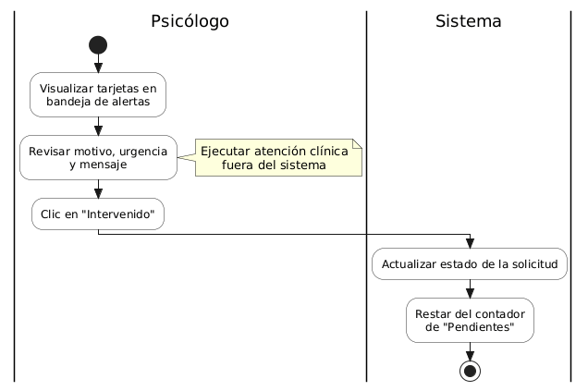Nota. Elaboración propia.

DA: Consultar historial de evaluaciones
Para facilitar la retroalimentación, la Figura 25 detalla el flujo mediante el cual el estudiante accede a su historial de evaluaciones psicométricas. El proceso inicia con la navegación hacia la pestaña "Mi Historial", tras lo cual el sistema consulta la base de datos para verificar y recuperar los registros existentes. De acuerdo con los resultados, se despliega una alerta de estado vacío o el listado de tamizajes completados. Como paso final, el esquema muestra cómo el usuario puede seleccionar una evaluación específica para revisar los detalles de su progreso y leer las recomendaciones clínicas emitidas por el especialista.
Figura 25
Diagrama de actividades: Visualizar historial y recomendaciones
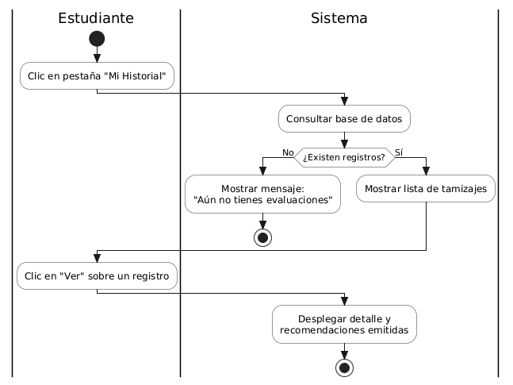
Nota. Elaboración propia.

DA: Visualizar y exportar reportes
Por último, para la inteligencia de negocios de la institución, la Figura 26 modela el flujo correspondiente a la visualización y exportación de métricas desde el panel del psicólogo. Este proceso inicia con el acceso a la pestaña de "Estadísticas", donde el sistema evalúa la disponibilidad de registros en el periodo para cargar dinámicamente los gráficos correspondientes (como la distribución de niveles de riesgo, género y actividades). Al mismo tiempo, el esquema ilustra la capacidad del especialista para interpretar esta información visual y solicitar la descarga de reportes consolidados. Cabe destacar que, al momento de generar los archivos (en Excel o PDF), el sistema ejecuta una compilación de datos anónimos que garantiza la privacidad de los estudiantes durante la exportación documental.
Figura 26
Diagrama de actividades: Visualizar y exportar estadísticas institucionales
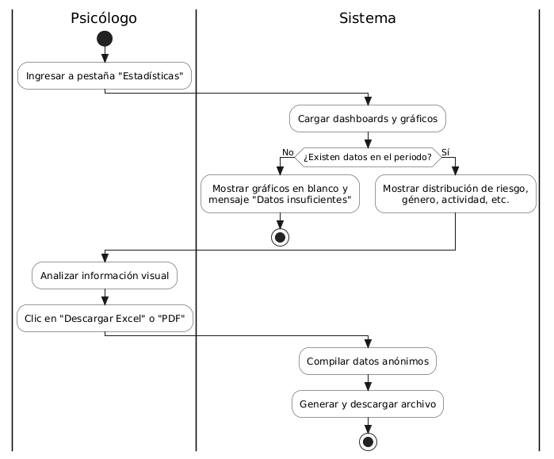
Nota. Elaboración propia.

Análisis y diseño
La fase de análisis y diseño constituye el puente técnico fundamental entre los requerimientos funcionales establecidos y la posterior codificación del software. Durante esta etapa, las necesidades del negocio se traducen en abstracciones lógicas que definen la arquitectura y el comportamiento interno del sistema. Bajo este contexto, para los propósitos de esta investigación, y con el fin de lograr una representación clara, directa y alineada con la separación de responsabilidades del patrón de arquitectura, en este apartado se emplearán exclusivamente diagramas de clases de análisis (compuestos por clases de interfaz, control y entidad). En consecuencia, esta elección metodológica permite ilustrar de manera precisa cómo interactúan las vistas, la lógica de procesamiento y la gestión de datos, lo cual evita la inclusión de esquemas redundantes y prioriza la comprensión de la estructura central del sistema.

Diagrama de clases de análisis (DC)

DC: Autenticar usuarios al sistema
Inicialmente, en la Figura 27 se detalla el diagrama de clases de análisis correspondiente al proceso de autenticación de usuarios en la plataforma. Este esquema describe de manera específica la interacción estructurada entre la interfaz de inicio de sesión (FrmLogin), el controlador de autenticación (CtrlAutenticacion) y las entidades raíz que representan a los actores del sistema (Estudiante, Psicólogo y Administrador). De este modo, se evidencia cómo la solicitud de acceso del usuario es procesada y validada a través de las capas lógicas del software, lo cual asegura que solo los miembros registrados de la institución educativa puedan ingresar a sus respectivos paneles de control y salvaguarda la confidencialidad de la información desde el primer punto de contacto.
Figura 27
Diagrama de clases de análisis: Autenticar usuario
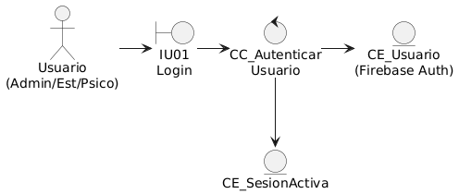
Nota. Elaboración propia.

DC: Registrar nuevos usuarios
A continuación, la Figura 28 ilustra la estructura lógica para el registro de nuevos miembros en la plataforma. En este esquema, la interfaz FrmRegistroUsuarios captura los datos demográficos y de credenciales, para luego transmitirlos al controlador CtrlRegistroUsuarios. Este componente asume la responsabilidad de validar la información y, posteriormente, crea un nuevo registro en la entidad Usuario para asignarle el perfil específico (Administrador, Psicólogo o Estudiante). De esta manera, el sistema garantiza un almacenamiento estructurado y seguro de los actores dentro de la base de datos institucional.
Figura 28
Diagrama de clases de análisis: Registrar usuario
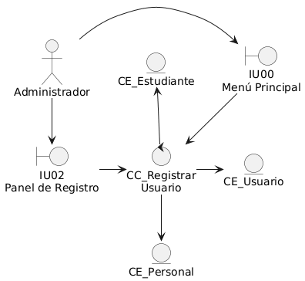
Nota. Elaboración propia.

DC: Configurar programación de tests
Para la gestión temporal de las evaluaciones, la Figura 29 expone el modelo lógico correspondiente a la configuración de los test. En este componente, el especialista en psicología interactúa con la interfaz FrmProgramacionTest para establecer los parámetros y las fechas de apertura o cierre del tamizaje. Posteriormente, el controlador CtrlProgramacionTest recibe y procesa dichas directrices, con el fin de registrar los plazos oficiales en la entidad ProgramacionTest. Como resultado, esta arquitectura permite habilitar o restringir el acceso a los cuestionarios de manera automática y de acuerdo con la planificación del departamento psicológico.
Figura 29
Diagrama de clases de análisis: Configurar programación de test
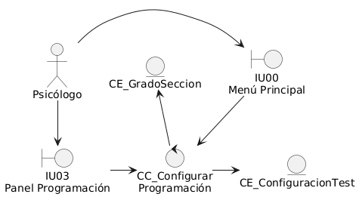
Nota. Elaboración propia.

DC: Desarrollar evaluación psicométrica
Para gestionar el flujo central de recopilación de datos, la Figura 30 expone el modelo lógico correspondiente al desarrollo de la evaluación psicométrica. En este esquema, el estudiante navega desde su menú principal hacia la interfaz de evaluación (IU04 Test DASS y Contexto, cuya vista en la fase de implementación se encuentra adecuada a los baremos del instrumento DASS-42). Una vez completado el formulario, el controlador CC_Procesar Evaluación asume la responsabilidad de recibir y validar toda la información ingresada por el alumno. Acto seguido, este componente de control distribuye los datos hacia sus estructuras de almacenamiento definitivas. Por un lado, registra los puntajes clínicos en la entidad CE_RespuestaDASS y los factores de estilo de vida en la entidad CE_ContextoSocioac; por otro lado, consolida el registro del tamizaje general en CE_TestEstudiante. De este modo, la arquitectura garantiza una captura estructurada y precisa de todas las variables predictoras que posteriormente alimentarán al modelo de Inteligencia Artificial.
Figura 30
Diagrama de clases de análisis: Desarrollar evaluación psicométrica
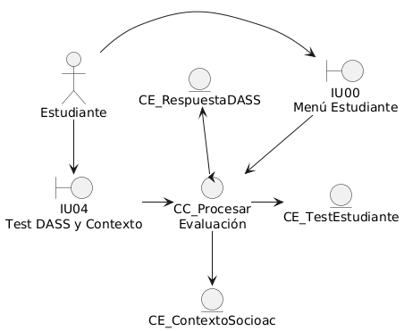
Nota. Elaboración propia.

DC: Enviar solicitud S.O.S.
Para gestionar la comunicación directa en situaciones de crisis, la Figura 31 expone el modelo lógico correspondiente a la emisión de solicitudes S.O.S. En este esquema, el flujo de interacción comienza cuando el estudiante accede a la interfaz IU05 Modal SOS desde su menú principal (IU00 Menú Estudiante). Una vez ingresados los datos, el controlador CC_EnviarAlertaSOS asume la tarea de procesar el nivel de urgencia y el mensaje proporcionado por el alumno. Finalmente, este componente inscribe el nuevo registro en la entidad CE_AlertaUrgencia, con el propósito de notificar de manera inmediata al personal psicopedagógico y agilizar la intervención.
Figura 31
Diagrama de clases de análisis: Solicitar ayuda (Alerta S.O.S.)
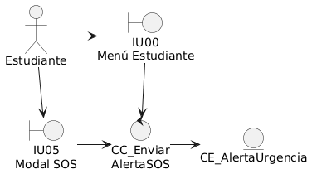
Nota. Elaboración propia.

DC: Emitir diagnóstico final
Para estructurar el proceso central de predicción algorítmica, la Figura 32 ilustra el modelo lógico correspondiente a la emisión del diagnóstico final. En este componente, el especialista en psicología navega desde la IU00 Vista Casos hacia la interfaz IU06 Revisión de Caso. Una vez allí, el profesional ingresa las variables escolares complementarias para iniciar la evaluación clínica. Posteriormente, el controlador CC_Emitir Diagnóstico recopila esta información y la almacena en la entidad CE_VariableEscolar, a la vez que consulta los datos previos del tamizaje en la entidad CE_TestEstudiante. Acto seguido, toda la información consolidada se transfiere al controlador especializado CC_Motor RandomForest. Este núcleo inteligente ejecuta la clasificación del nivel de ansiedad y devuelve un resultado que, finalmente, se registra en la entidad CE_DiagnosticoFinal, con el objetivo de brindar un respaldo objetivo y basado en datos para la intervención psicopedagógica.
Figura 32
Diagrama de clases de análisis: Emitir diagnóstico final
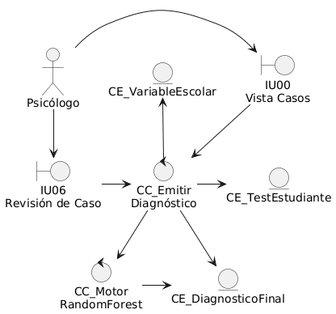
Nota. Elaboración propia.

DC: Atender bandeja de alertas
Para el seguimiento de las situaciones críticas reportadas, la Figura 33 ilustra el modelo lógico correspondiente a la gestión y atención de la bandeja de alertas. En este esquema, la interacción se inicia cuando el profesional en psicología navega desde el IU00 Menú Alertas hacia la interfaz especializada IU07 Bandeja Alertas. Una vez en esta vista, el especialista revisa las solicitudes de ayuda enviadas por los estudiantes para ejecutar la intervención clínica correspondiente. Posteriormente, al confirmar la atención del caso en el sistema, el controlador CC_Gestionar Alerta procesa dicha acción. Finalmente, este componente actualiza el estado de la solicitud en la entidad CE_AlertaUrgencia, con el propósito de mantener el registro institucional ordenado, actualizar los contadores de casos pendientes y garantizar que ningún alumno vulnerable quede sin respuesta.
Figura 33
Diagrama de clases de análisis: Gestionar alerta S.O.S.
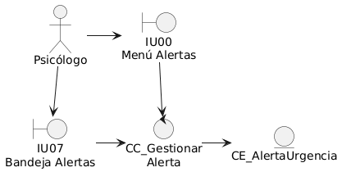
Nota. Elaboración propia.

DC: Consultar historial de evaluaciones
Para facilitar el seguimiento personal del alumno, la Figura 34 expone el modelo lógico correspondiente a la consulta del historial de evaluaciones. En este esquema, la interacción comienza cuando el estudiante navega desde el IU00 Menú Historial hacia la interfaz específica IU08 Detalle Historial. A partir de esta acción, el controlador CC_Consultar Historial recibe la petición para recuperar la información académica y emocional del usuario.Posteriormente, este componente de control interroga a la base de datos; extrae los registros de los tamizajes previos desde la entidad CE_TestEstudiante y recupera las indicaciones u observaciones del especialista desde la entidad CE_DiagnosticoFinal. De esta manera, la arquitectura permite consolidar ambos conjuntos de datos para mostrarlos en pantalla, con el fin de brindar una retroalimentación transparente y fomentar el involucramiento del estudiante en su propio bienestar psicopedagógico.
Figura 34
Diagrama de clases de análisis: Consultar historial y recomendaciones
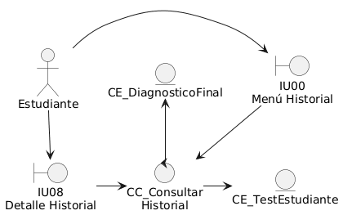
Nota. Elaboración propia.

DC: Visualizar y exportar reportes
Para la fase de análisis de datos a nivel institucional, la Figura 35 presenta el modelo lógico correspondiente a la visualización y exportación de reportes estadísticos. En este esquema, el profesional en psicología inicia la interacción desde el IU00 Menú Estadísticas para acceder directamente a la interfaz interactiva IU09 Dashboard Reportes. Posteriormente, el controlador CC_Generar ReporteEstadistico recibe la solicitud y asume la tarea de procesar las consultas. Este componente extrae la información base y anónima desde la entidad CE_TestEstudiante para luego consolidar los resultados en la entidad CE_MetricasAgregadas. Finalmente, esta estructura arquitectónica permite transformar grandes volúmenes de datos clínicos en gráficos visuales o documentos descargables, con el propósito de facilitar la toma de decisiones preventivas por parte de las autoridades de la institución educativa.
Figura 35
Diagrama de clases de análisis: Generar reportes estadísticos
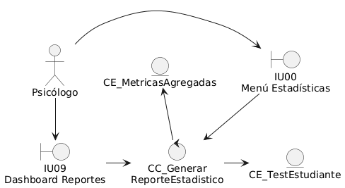
Nota. Elaboración propia.

Arquitectura del sistema
En primer término, el sistema está fundamentado en una arquitectura orientada a servicios en la nube, con el modelo de Backend as a Service (BaaS) complementado por un microservicio dedicado al procesamiento analítico. Esta estructura permite alta escalabilidad, seguridad en el manejo de datos sensibles y un bajo acoplamiento entre la interfaz de usuario y el motor algorítmico.
Para lograr este nivel de integración, la arquitectura se divide en tres capas o nodos físicos principales:
- Capa de Presentación (Cliente): Corresponde a la interfaz de usuario (Frontend). Esta se ejecuta en el navegador web del dispositivo del usuario (computadora de escritorio o dispositivo móvil). En esencia, esta capa se encarga de renderizar las vistas para el Administrador, Estudiante y Psicólogo, de capturar las respuestas del test DASS-42 y de gestionar la experiencia interactiva (barras de progreso, alertas, dashboards). Asimismo, se comunica directamente con los servicios de nube mediante peticiones asíncronas.
- Capa de Datos y Autenticación (Google Firebase - BaaS): Representa la infraestructura en la nube gestionada por Google, lo cual elimina la necesidad de un servidor backend tradicional. De manera específica, está compuesta por dos servicios críticos:
    - Firebase Authentication: Gestiona de forma segura el inicio de sesión, la creación de cuentas y los tokens de acceso mediante DNI y contraseña.
    - Cloud Firestore: Actúa como la base de datos NoSQL en tiempo real. Su función principal es almacenar las colecciones de usuarios, tests completados, variables de contexto, variables escolares y el registro de alertas S.O.S.
- Capa de Procesamiento Analítico (Microservicio ML): Es un entorno aislado construido en Python, especializado en el procesamiento de datos científicos. En la práctica, expone una API (interfaz de programación de aplicaciones) que recibe los puntajes del DASS-42, el contexto y las notas del estudiante enviados desde la capa de presentación. En su interior, el algoritmo de clasificación Random Forest procesa las variables y devuelve el nivel de riesgo predictivo, el cual finalmente se guarda en Firestore.
Para sintetizar esta estructura, la Figura 36 ilustra la distribución física de los componentes del sistema y sus protocolos de comunicación:
Figura 36
Diagrama de despliegue de la arquitectura del sistema
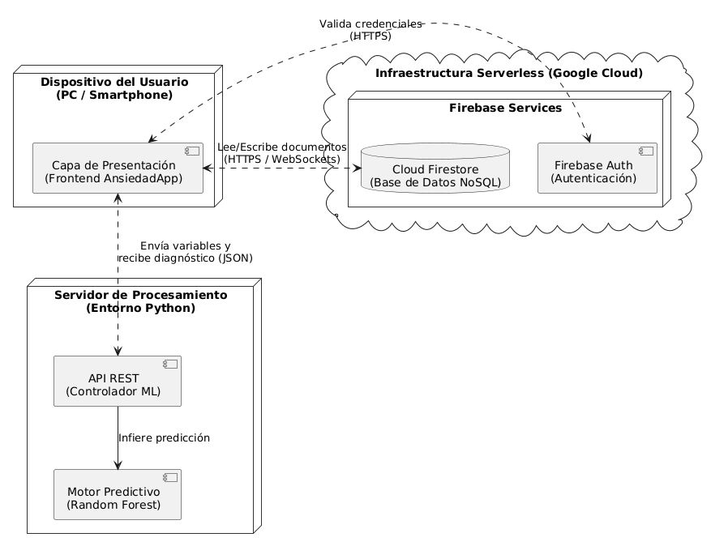
Nota. Elaboración propia.

Diseño de datos
En lo concerniente al almacenamiento, el sistema de información está respaldado por Google Cloud Firestore, un motor de base de datos NoSQL orientado a documentos. A diferencia de las bases de datos relacionales, la información no se normaliza en tablas bidimensionales, sino que se organiza de manera jerárquica mediante Colecciones, Documentos y Subcolecciones. Este enfoque permite una lectura ágil y escalable.

Estructura del modelo NoSQL
Bajo esta premisa, el diseño arquitectónico de los datos divide a los actores principales en colecciones raíz independientes para optimizar las reglas de seguridad y estructurar las evaluaciones como subcolecciones anidadas. Por consiguiente, se definen las siguientes estructuras principales:
- Colecciones raíz de usuarios (admins, psychologists, students): Separan lógicamente los perfiles de la institución. En estas se almacena información demográfica, credenciales básicas (correo, código/DNI, nombre completo) y su rol específico. Adicionalmente, el documento del estudiante incluye variables estáticas adicionales de contexto (situación económica, horas de sueño, convivencia familiar, etc.).
- Colección raíz config: Almacena un documento único (global_assessment_config) que dicta los parámetros globales de la plataforma, como la ventana de fechas (apertura y cierre), la periodicidad y los grados o secciones autorizados para realizar el test.
- Subcolección assessments (Anidada en students): Cuando un estudiante completa un test, el sistema genera un documento dentro de su propio perfil. Allí se guarda el vector de respuestas crudas (answers), el puntaje bruto (rawScore), el puntaje normalizado y la etiqueta preliminar calculada por la herramienta DASS-42.
- Subcolección diagnoses (Anidada en students): Esta se encuentra vinculada directamente al documento de evaluación correspondiente. Su objetivo es almacenar las variables escolares ingresadas por el psicólogo (conducta, notas, inasistencias) y el resultado estructurado devuelto por el motor predictivo de Random Forest (clase predicha, vector de probabilidades por cada nivel de riesgo y recomendaciones finales).

Alcance del prototipo del sistema de información a desarrollar
El sistema de información para la detección de ansiedad, encargado de identificar a los estudiantes en situación de vulnerabilidad emocional en la Institución Educativa "M.S.D.A.V.", inicia su flujo de interacción desde la autenticación segura de los perfiles. En una primera instancia, para el rol de estudiante, el alcance de la toma de datos contempla la participación activa mediante la resolución del test psicométrico DASS-42 y un cuestionario de contexto (variables socioacadémicas), condicionada a que el periodo de evaluación haya sido habilitado institucionalmente. Aunado a la evaluación estructurada, el estudiante tiene la posibilidad de emitir alertas de crisis confidenciales (S.O.S.) en cualquier momento y consultar el historial de las recomendaciones asignadas.
Por su parte, en cuanto al rol de psicólogo, el prototipo abarca la recepción de los tamizajes preliminares y obliga a la inserción de variables escolares (notas, conducta e inasistencias) para complementar el perfil. En este sentido, el alcance funcional central del sistema radica en procesar este conjunto de datos mediante un modelo predictivo basado en el algoritmo Random Forest, el cual asiste al especialista con la emisión de una clasificación de riesgo. Una vez obtenido este resultado, el psicólogo procede a emitir un diagnóstico final y registrar las recomendaciones pertinentes. Adicionalmente, este rol tiene la posibilidad de gestionar la bandeja de alertas urgentes, programar las ventanas de disponibilidad de los tests y generar reportes estadísticos visuales y anónimos de toda la población evaluada.
Finalmente, para el rol de administrador, el alcance se delimita estrictamente a la gestión técnica de la plataforma: el registro de nuevos usuarios (alumnos, psicólogos y personal administrativo), la asignación de credenciales seguras y el mantenimiento del directorio institucional. Cabe resaltar que el prototipo se delimita como una herramienta tecnológica de soporte a la toma de decisiones para el área de tutoría y psicología, que agiliza la detección proactiva; sin embargo, en ningún momento reemplaza el criterio clínico profesional del especialista durante las sesiones presenciales.

Implementación
La fase de implementación describe la transición del diseño arquitectónico a la construcción física del software. Durante esta etapa, los componentes conceptuales se codificaron con lenguajes, marcos de trabajo (frameworks) y librerías especializadas para cumplir con los requerimientos funcionales y no funcionales del sistema.

Entorno de desarrollo y requisitos de ejecución
Para la codificación y despliegue del prototipo, se establecieron los siguientes entornos y herramientas:
- Editor de código (IDE): Visual Studio Code, con extensiones de validación de sintaxis para TypeScript y Python.
- Entorno de ejecución base: Node.js para la gestión de paquetes del frontend y Python 3.13 para el servidor de procesamiento de Inteligencia Artificial.
- Requisitos del cliente (Usuario final): Dado que la arquitectura de la plataforma es web, no requiere instalación de software local. Los actores (Estudiante, Psicólogo, Administrador) únicamente requieren de un dispositivo (PC, tablet o smartphone) con conexión a internet y un navegador web moderno (Google Chrome, Mozilla Firefox, Safari, Edge).

Tecnologías y librerías utilizadas
La plataforma se construyó bajo un modelo de arquitectura desacoplada, al integrar las siguientes tecnologías:
- Capa de Presentación (Frontend):
- React.js (v18) y TypeScript: Se utilizaron para construir una interfaz de usuario interactiva, fuertemente tipada y basada en componentes reutilizables.
- Vite: Herramienta de empaquetado (bundler) que optimiza los tiempos de compilación y carga del entorno web.
- React Router Dom: Se implementó para la navegación y protección de rutas según el rol del usuario (Ej. aislar las vistas del psicólogo de las del estudiante).
- Recharts: Librería de renderizado empleada para construir el dashboard interactivo del psicólogo (gráficos de dona y barras de riesgo).
- jsPDF y xlsx: Librerías integradas para cumplir con el requerimiento de exportación de reportes estadísticos a formatos PDF y hojas de cálculo.
- Capa de Datos y Autenticación (Backend as a Service):
- Google Firebase SDK (v12): Se implementaron los módulos de Firebase Authentication para la seguridad de acceso y Cloud Firestore para las operaciones asíncronas de lectura y escritura en las colecciones de datos.
- Motor de Predicción (Inteligencia Artificial):
- Python: Lenguaje base alojado en el script api_server.py, el cual inicializa el servicio para exponer el modelo Random Forest y procesar las variables enviadas desde el frontend.

Pruebas
La fase de pruebas tiene como objetivo verificar y validar que el prototipo construido cumpla íntegramente con los requerimientos funcionales especificados en la etapa de análisis, con el fin de garantizar la fiabilidad, seguridad y eficacia del sistema antes de su puesta en marcha en la I.E. "M.S.D.A.V.". Debido a la naturaleza del sistema, esta fase se divide en la validación del software y la evaluación de la precisión del modelo predictivo.

Pruebas de software
Se aplicaron técnicas de pruebas de caja negra para validar la interacción del usuario final con las interfaces (Frontend) y la correcta respuesta de los servicios en la nube (Backend), mediante la simulación de los escenarios de uso definidos en los Casos de Uso del Sistema (CUS):
Pruebas de Autenticación y Autorización: Se verificó que el sistema (apoyado en Firebase Auth) bloquee accesos no autorizados y redirija correctamente a cada actor (Administrador, Estudiante, Psicólogo) a su panel correspondiente, para asegurar así el estricto aislamiento de la información.
En este contexto, la Figura 37 se ilustra la ejecución del flujo alternativo correspondiente al caso de uso CUS-01 (Autenticar usuario en el sistema). Se evidencia que el sistema restringe exitosamente el acceso a cualquier individuo que no se encuentre registrado en la base de datos de la Institución Educativa. Al ingresar credenciales inválidas o inexistentes, la interfaz deniega el inicio de sesión, lo cual confirma que los módulos de evaluación y seguimiento sean de uso exclusivo para los actores autorizados.
Figura 37
Restricción de acceso por credenciales inválidas
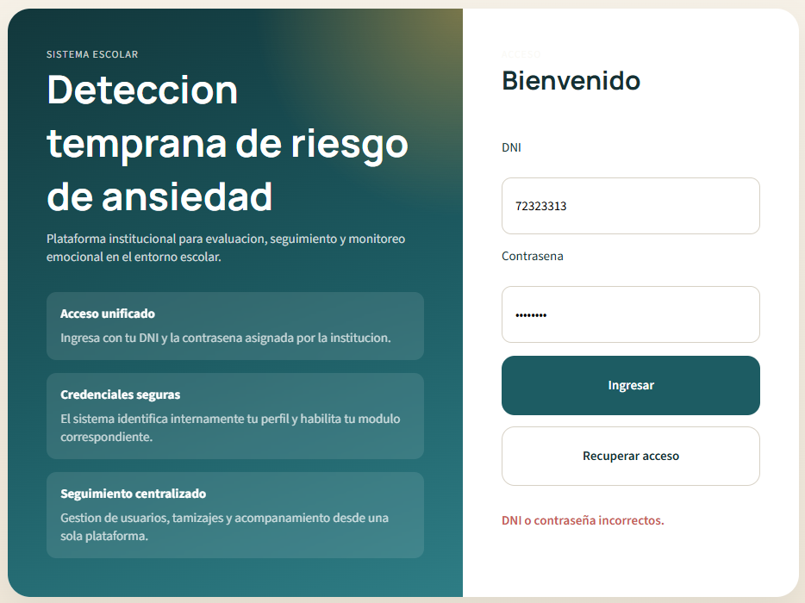
Nota. Escenario de prueba de denegación de acceso por usuario no registrado. Elaboración propia.
Por otro lado, en las Figuras 38, 39 y 40 se demuestra la correcta ejecución del flujo principal de autenticación y autorización del sistema (CUS-01). Las capturas evidencian que, tras la validación exitosa de las credenciales en la base de datos, la plataforma identifica internamente el perfil del usuario y lo redirige de manera automática a su panel de control correspondiente. En efecto, se observa el acceso diferenciado para los roles de Administrador, Psicólogo y Estudiante, lo cual comprueba el correcto funcionamiento del enrutamiento protegido en la capa de presentación. De este modo, se garantiza que cada actor visualice e interactúe únicamente con los módulos y funcionalidades que le competen, y se asegura el aislamiento de la información.
Figura 38
Redirección y acceso validado al panel de Administrador
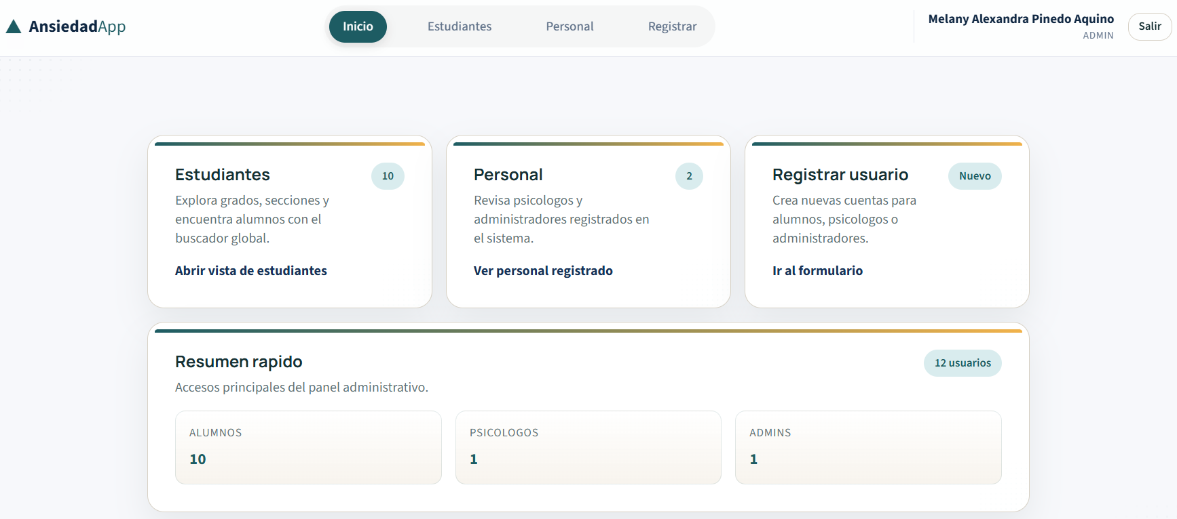
Nota. Evidencia de redirección y acceso validado para el panel de Administrador. Elaboración propia.
Figura 39
Redirección y acceso validado al panel de Psicólogo
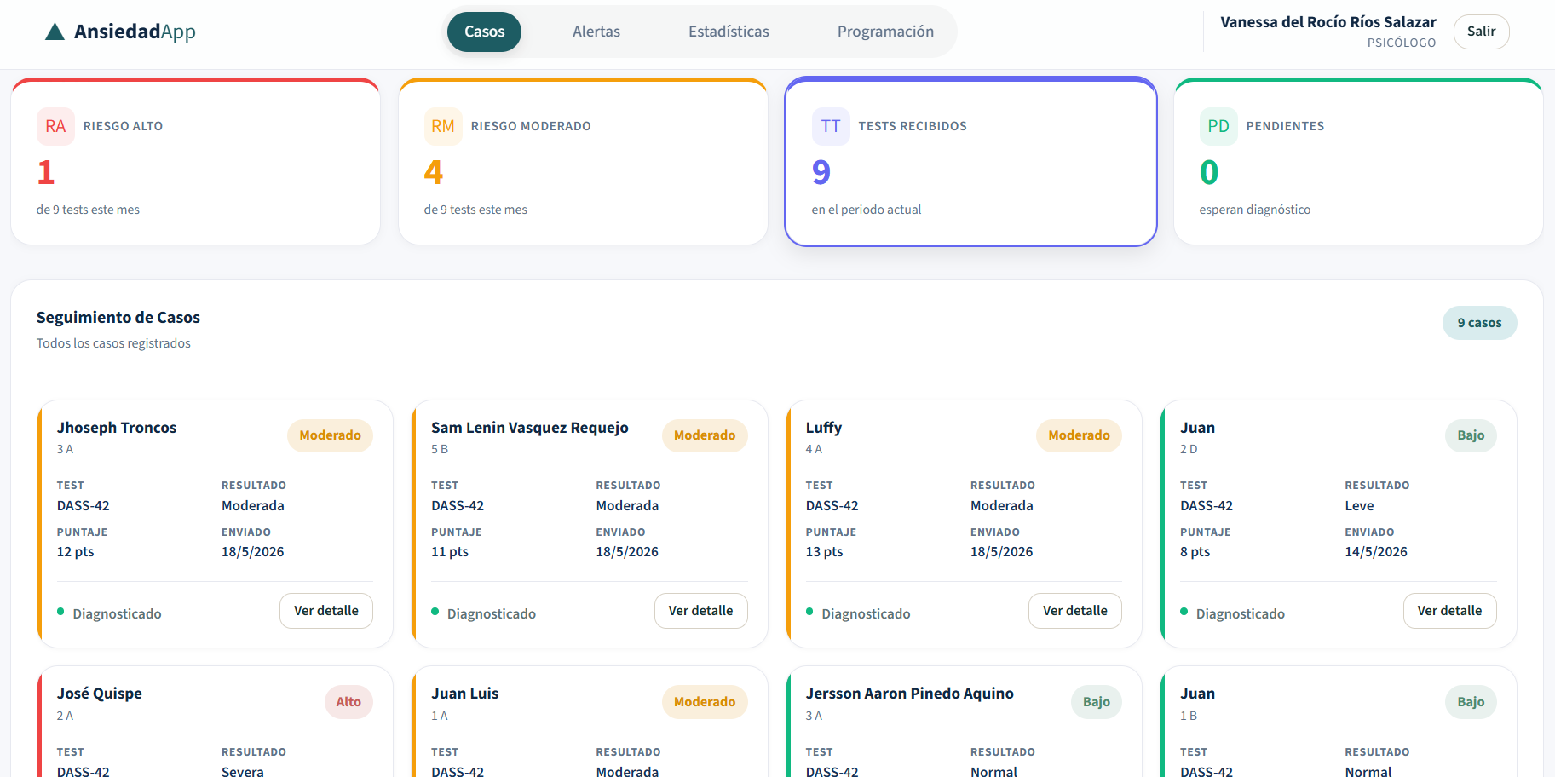Nota. Evidencia de redirección y acceso validado para el panel de Psicólogo. Elaboración propia.
Figura 40
Redirección y acceso validado al panel de Estudiante
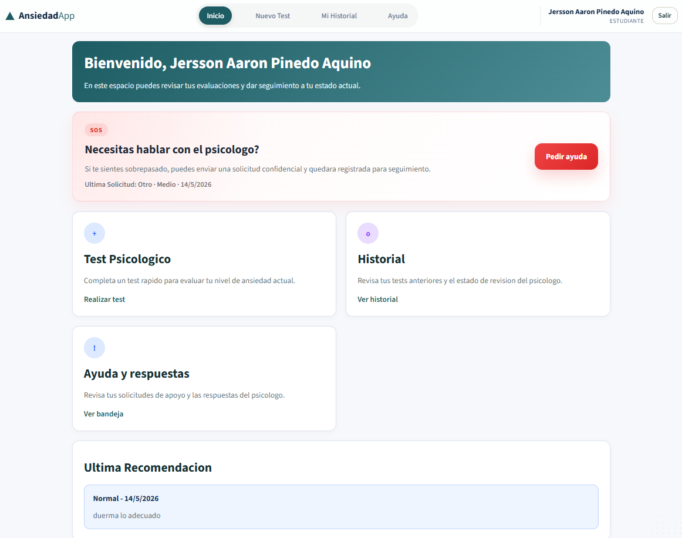
Nota. Evidencia de redirección y acceso validado para el panel de Estudiante. Elaboración propia.
Pruebas de Flujo Condicionado: Se validó que el módulo del estudiante restrinja correctamente el acceso al test psicométrico cuando el psicólogo deshabilita la programación global o cuando la fecha de ventana se encuentra expirada.
Para respaldar lo anterior, en las Figuras 41 y 42 se evidencia la validación de las reglas de negocio correspondientes a la gestión temporal de las evaluaciones (CUS-03 y CUS-04). Por un lado, la captura del módulo de programación demuestra la capacidad del sistema para permitir al especialista establecer parámetros estrictos de control, tales como el estado global, la periodicidad, los grados autorizados y la ventana de fechas habilitadas para el tamizaje. Por otro lado, la vista del panel del estudiante ilustra empíricamente el resultado del flujo de restricción: al detectar que la fecha actual se encuentra fuera del periodo de disponibilidad configurado por el psicólogo, el sistema bloquea exitosamente el acceso al test psicométrico y despliega la advertencia 'El periodo de test ha finalizado'. En resumen, estas pruebas de caja negra confirman que la plataforma respeta de manera rigurosa los controles paramétricos del área de psicología, lo cual imposibilita el envío de respuestas fuera del tiempo establecido.
Figura 41
Configuración de parámetros y disponibilidad temporal del test
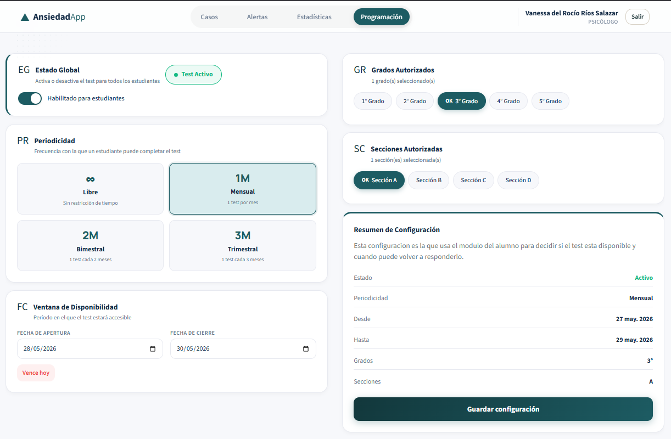
Nota. Escenario de prueba de configuración de parámetros y ventana de disponibilidad temporal del test. Elaboración propia.
Figura 42
Restricción de acceso al test por expiración de periodo
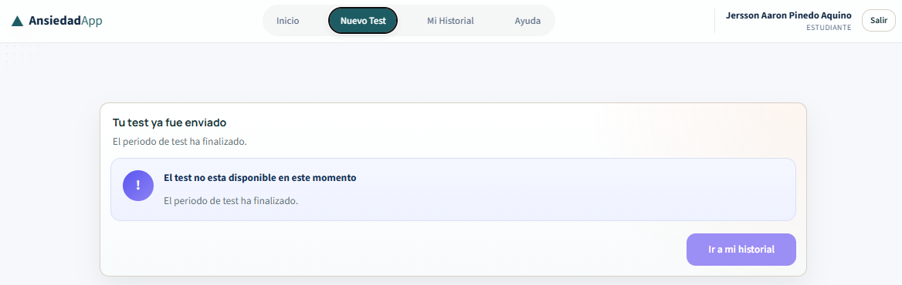Nota. Escenario de prueba de restricción de acceso al test por expiración del periodo configurado para un estudiante del 3° A. Elaboración propia.
Pruebas de Concurrencia y Alertas: Se comprobó la correcta recepción en tiempo real de las alertas S.O.S. en la bandeja del psicólogo, lo cual certifica que la base de datos (Cloud Firestore) registre el nivel de urgencia sin pérdida de datos.
A nivel práctico, en las Figuras 43 y 44 se demuestra la validación de la sincronización en tiempo real de la base de datos (Cloud Firestore) para la gestión de crisis (CUS-05 y CUS-07). En la primera captura, se evidencia la emisión de una nueva alerta S.O.S. desde el panel del estudiante. En la segunda captura, correspondiente a la vista del psicólogo tomada instantes después, se comprueba la recepción instantánea de la solicitud sin necesidad de recargar la interfaz. Como resultado, el sistema actualiza de forma automática el contador de casos 'Pendientes' y despliega la nueva tarjeta con el nivel de urgencia y la marca temporal exacta, lo que garantiza que el especialista sea notificado de inmediato para una intervención oportuna.
Figura 43
Emisión de alerta S.O.S. en tiempo real
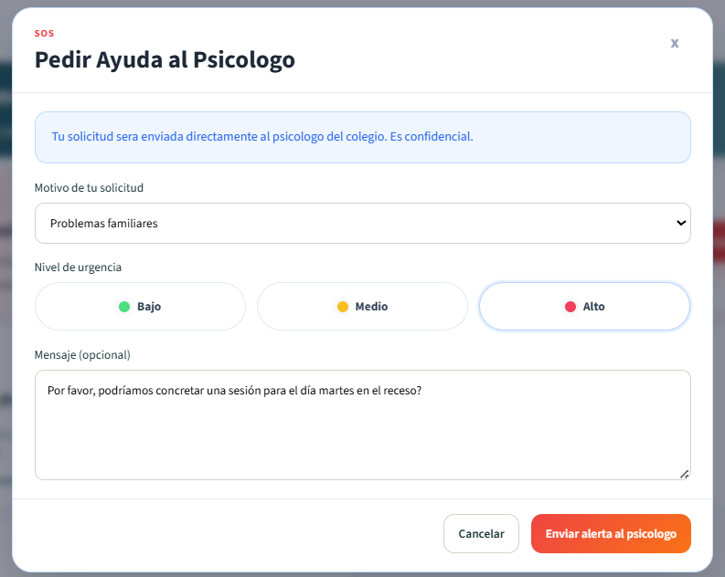
Nota. Escenario de prueba de emisión de alerta S.O.S. en tiempo real. Elaboración propia.
Figura 44
Recepción asíncrona de alertas S.O.S. en la bandeja del psicólogo
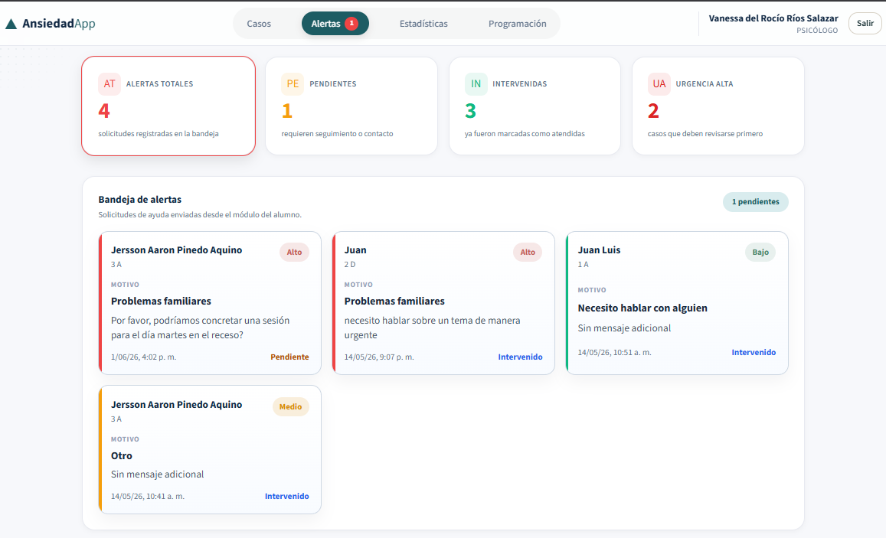
Nota. Escenario de recepción asíncrona de alertas S.O.S. en tiempo real. Elaboración propia.

Pruebas del modelo Random Forest
Para validar la eficacia del núcleo inteligente del sistema, se evaluó el rendimiento de la versión final del algoritmo de clasificación Random Forest (RF v1.0) con las 9 características (variables predictoras) extraídas del contexto socioacadémico y del test DASS-42. Las pruebas de validación arrojaron las siguientes métricas de rendimiento estadístico durante su último ciclo de entrenamiento:
- Exactitud (Accuracy): El modelo clasifica de manera correcta el 98% de los casos totales evaluados, lo que demuestra una alta capacidad de generalización frente a nuevos datos de estudiantes.
- Precisión (Precision): Esta métrica indica que, cuando el sistema emite una predicción que alerta sobre un nivel de riesgo de ansiedad, la predicción es acertada en más del 95% de las ocasiones. Esto es crucial para minimizar los "falsos positivos" y evitar, por consiguiente, la saturación del área de psicología con alertas incorrectas.
- Sensibilidad (Recall): El algoritmo es capaz de detectar e identificar de forma exitosa al 91% del total de estudiantes que realmente presentan un riesgo real de ansiedad. En un entorno de salud mental y bienestar escolar, mantener una alta sensibilidad es el factor éticamente más importante, ya que garantiza la reducción de los "falsos negativos" (es decir, aquellos estudiantes vulnerables que el sistema podría omitir y que pasarían desapercibidos).
En conclusión, estos resultados confirman que el prototipo implementado es una herramienta algorítmicamente robusta y altamente confiable para cumplir el objetivo principal del proyecto: optimizar la detección proactiva de trastornos emocionales.

ASPECTOS ECONÓMICOS-FINANCIEROS

Presupuesto y financiamiento de inversiones y capital de trabajo inicial
Para determinar el costo total del proyecto, se ha estructurado un presupuesto detallado que clasifica los requerimientos en cuatro categorías principales: Hardware, Software, Recursos Humanos y Logística. Como resultado de este análisis, lo expuesto anteriormente se muestra en el Anexo 1, donde se expone el desglose de dichos costos pre-operativos y de capital.
En resumen, el presupuesto total del proyecto de investigación asciende a S/ 27,900.00, tal como se detalla en el presupuesto inicial. Ahora bien, para viabilizar la implementación, se solicitará un financiamiento equivalente al 7.17 % a la I.E. M.S.D.A.V., enfocado estrictamente en cubrir los gastos de validación psicológica y despliegue web. Por su parte, el 92.83 % restante será financiado de manera autónoma por el tesista. De este último porcentaje, el 8.60 % corresponde a financiamiento en efectivo para gastos operativos y de infraestructura en la nube, mientras que el 84.23 % representa un aporte no monetario que engloba la valorización de las horas de investigación, desarrollo de software y el uso de equipos de cómputo propios. Para ilustrar esta distribución, en la Tabla 30 se muestra la composición exacta de este financiamiento.
Tabla 30
Financiamiento del proyecto
Solicitante | Financiamiento por I.E. M.S.D.A.V. (7.17 %) | Financiamiento por el tesista (92.83 %) |  | Total
Solicitante | Financiamiento por I.E. M.S.D.A.V. (7.17 %) | Efectivo (8.60 %) | No monetario (84.23 %) | Total
Privada | S/. 2,000.00 | S/. 2,400.00 | S/. 23,500.00 | S/. 27,900.00
Nota. Elaboración propia.
En detalle, el financiamiento solicitado a la institución educativa cubrirá específicamente los honorarios de la especialista en psicología requerida para la validación de los test aplicados, así como los costos de dominio y hosting de la plataforma web. Por otro lado, el aporte en efectivo del tesista está destinado a los gastos logísticos recurrentes como movilidad local e internet, licencias de software y el alquiler del servidor en la nube. Finalmente, el aporte no monetario comprende el valor de mercado de los roles de investigador principal, programador frontend, programador backend y la depreciación de la computadora portátil utilizada para el entrenamiento del modelo.

Presupuesto de ingresos y egresos
Con un presupuesto de inversión inicial asignado de S/ 27,900.00, el propósito central de la implementación tecnológica es consolidar una optimización de recursos institucionales valorizada en S/ 4,857.00 mensuales. Es importante aclarar que este ahorro proyectado no representa un ingreso en efectivo directo, sino una drástica reducción en los egresos operativos actuales de la institución educativa. De hecho, como se sustentó en el análisis previo de costos operativos, esta cifra se compone de la eliminación del gasto en materiales y suministros de oficina para evaluaciones psicopedagógicas manuales (S/ 657.00 mensuales) presentada en la Tabla 5, y de una significativa optimización de horas-hombre del departamento psicológico, al reducir la carga de atención reactiva frente a crisis de ansiedad y problemas de conducta (S/ 4,200.00 mensuales) expuesta en la Tabla 6.
En consecuencia, este ahorro mensual sostenido permitirá amortizar la inversión inicial del proyecto al elevar la eficiencia operativa de la I.E. M.S.D.A.V. De acuerdo con la proyección financiera, la inversión se logrará recuperar íntegramente durante el sexto mes de funcionamiento. A partir de este punto, el sistema comenzará a generar un saldo positivo (entendido como beneficio institucional en horas y recursos liberados) hasta el final del periodo evaluado. Este flujo de amortización se detalla a continuación en la Tabla 31.
Tabla 31
Presupuesto de ingresos y egresos
Mes | 1 | 2 | 3 | 4 | 5 | 6 | 7 | 8
Presupuesto (S/.) | 27,900 | 23,043 | 18,186 | 13,329 | 8,472 | 3,615 | 0 | 0
Ahorro (S/.) | 4,857 | 4,857 | 4,857 | 4,857 | 4,857 | 4,857 | 4,857 | 4,857
Total (S/.) |  |  |  |  |  | 1,242 | 4,857 | 4,857
Nota. Elaboración propia.
Tras considerar los costos de mercado expuestos en el presupuesto, se determina que la inversión es suficiente y necesaria para cubrir las exigencias tecnológicas de la plataforma. Sin lugar a duda, la transición de un modelo de detección manual y reactiva hacia un sistema automatizado y preventivo justifica plenamente el desembolso inicial. Esta inversión estratégica reduce de manera contundente la incidencia de casos críticos que saturan al personal especializado, lo que a su vez disminuye los costos de gestión administrativa vinculados a la elaboración de informes manuales y citaciones.
Por lo tanto, según el comportamiento observado en la Tabla 31, se concluye que el sistema web es altamente viable desde la perspectiva financiera. La capacidad de la plataforma para perfilar conductas y detectar alertas tempranas de ansiedad acelera el proceso de intervención, dado que minimiza el tiempo que los psicólogos invierten en tamizajes rutinarios. En consecuencia, al consolidar una mayor eficiencia operativa y lograr un retorno rápido de la inversión (ROI en menos de seis meses), se afirma que el sistema es económicamente sostenible a corto plazo, lo cual proporciona un impacto integral en la calidad de la salud mental del estudiantado y en la optimización presupuestal de la institución.

Análisis de riesgos
Durante el ciclo de vida del desarrollo y despliegue del sistema de detección de ansiedad, existen diversas eventualidades que podrían comprometer la integridad, disponibilidad o el rendimiento de la plataforma. Por esta razón, para garantizar la viabilidad del proyecto, es fundamental identificar estas amenazas de manera anticipada, proponer estrategias técnicas y operativas para su mitigación, y establecer el impacto económico que dichas soluciones representarían.

Determinación de riesgos de proyecto
A continuación, en la Tabla 32 se detallan los principales riesgos técnicos, operativos y de seguridad identificados para el despliegue del sistema en el entorno educativo.
Tabla 32
Determinación de los riesgos del proyecto
Riesgo | Categoría | Descripción
R1 | Vulnerabilidad de datos sensibles | Accesos no autorizados o ataques externos que expongan las métricas emocionales y perfiles conductuales del alumnado.
R2 | Inestabilidad de conexión | Lentitud o interrupción de la plataforma debido a fluctuaciones en el ancho de banda del servicio de internet local en la institución.
R3 | Falta de precisión del modelo | El modelo de clasificación (machine learning) puede arrojar "falsos positivos" o perfiles imprecisos al procesar datos no previstos.
R4 | Pérdida de información | Caída de la base de datos o fallo en el servidor que resulte en la pérdida del historial de evaluaciones y seguimiento.
Nota. Elaboración propia.

Propuestas de la mitigación de riesgos
Frente a los escenarios adversos planteados, se han estructurado medidas preventivas orientadas a salvaguardar la operatividad del sistema y el cumplimiento de las normativas vigentes, las cuales se exponen en la Tabla 33.
Tabla 33
Propuesta para la mitigación de riesgos
Riesgo | Descripción de la propuesta
R1 | Implementar protocolos de encriptación y control de acceso basado en roles (RBAC) en el backend, para asegurar el estricto cumplimiento de la Ley de Protección de Datos Personales del Perú.
R2 | Desarrollar una arquitectura de frontend ligera (optimización de recursos) y un manejo asíncrono de peticiones para que el sistema funcione correctamente incluso con baja velocidad de red.
R3 | Programar ciclos de re-entrenamiento del algoritmo y establecer la validación obligatoria de los casos críticos por parte de la especialista en psicología antes de emitir un reporte final.
R4 | Configurar rutinas automatizadas de copias de seguridad (backups) diarios en un servicio de almacenamiento en la nube independiente al servidor principal.
Nota. Elaboración propia.

Presupuesto de mitigación de riesgos
La implementación de las medidas de contingencia propuestas implica una reasignación o un costo adicional mínimo que asegura la estabilidad del proyecto, tal como se detalla en la Tabla 34.
Tabla 34
Presupuesto para la mitigación de riesgos
Riesgo | Presupuesto para la mitigación de riesgos
R1 | La seguridad lógica está cubierta por las horas de desarrollo del programador backend y los certificados SSL gratuitos proporcionados dentro del costo de hosting del presupuesto inicial.
R2 | Costo adicional S/ 0.00. La mitigación se resuelve netamente mediante buenas prácticas de desarrollo en la estructuración del código fuente de la plataforma.
R3 | Ante una necesidad urgente de recalibrar los test de entrenamiento, se reservaría un fondo de contingencia de S/ 150.00 para horas adicionales de asesoría de la especialista en psicología.
R4 | La contratación de espacio de almacenamiento Cloud de respaldo (ej. Google Cloud Storage) representa un costo operativo extra de S/ 30.00 mensuales.
Nota. Elaboración propia.
A partir del análisis expuesto en la Tabla 34, se concluye que el presupuesto destinado a la mitigación de los riesgos del proyecto asciende a un fondo de contingencia total proyectado de S/ 390.00 para los 8 meses de duración de la investigación. En detalle, este monto integral se compone de una provisión operativa mensual de S/ 30.00 (que suma un total de S/ 240.00 en el periodo de 8 meses) destinada exclusivamente al servicio de almacenamiento Cloud de respaldo para garantizar la integridad de la base de datos (R4). A esto se le suma un fondo de reserva único de S/ 150.00, asignado para cubrir eventuales horas de asesoría adicional por parte de la especialista en psicología, en caso de requerirse una recalibración urgente de los test (R3).
Es imperativo destacar que, los riesgos inherentes a la vulnerabilidad de datos sensibles (R1) y la inestabilidad de la conexión local (R2) no representan un impacto económico adicional (S/ 0.00 extra). Esto se debe a que la mitigación de estas amenazas se ha resuelto de manera proactiva mediante la aplicación de buenas prácticas de ingeniería de software, al integrar arquitecturas asíncronas y protocolos de encriptación directamente en el código fuente, cuyo esfuerzo técnico ya se encuentra valorizado dentro del presupuesto inicial de recursos humanos. En consecuencia, esta planificación demuestra que el sistema requiere una inversión contingente mínima (que representa apenas el 1.4 % del presupuesto inicial de S/ 27,900.00) para asegurar la continuidad, estabilidad y viabilidad operativa de la plataforma en la I.E. M.S.D.A.V.

Estado de resultados
El estado de resultados proyectado permite evaluar la rentabilidad y sostenibilidad operativa del sistema de clasificación de comportamiento a mediano y largo plazo. A diferencia del presupuesto de ingresos y egresos, que mide el retorno temporal de la inversión inicial, este indicador financiero demuestra el beneficio neto anual que la plataforma genera para la institución educativa, una vez descontados los costos de mantenimiento y la depreciación de los activos tecnológicos.
Es por ello, que para la estructuración de este estado financiero, se procedió a anualizar los valores operativos previamente identificados. En primer lugar, los ingresos operativos se calcularon al proyectar el ahorro mensual de la institución (S/ 4,857.00) a un periodo de doce meses, lo que resulta en S/ 58,284.00 anuales. En segundo lugar, los egresos operativos se determinaron al consolidar el costo mensual del dominio y hosting web (S/ 25.00) junto con el servicio de almacenamiento Cloud para copias de seguridad (S/ 30.00), lo que representa un gasto de mantenimiento fijo de S/ 660.00 al año. Por último, para el cálculo de la depreciación del hardware principal (valorizado en S/ 3,500.00), se aplicó la tasa lineal del 25 % anual establecida por las normativas contables peruanas, lo que constituye una deducción de S/ 875.00 por cada periodo fiscal evaluado. A continuación, en la Tabla 35, se presenta la proyección financiera para los tres primeros años de operación del sistema.
Tabla 35
Estado de resultados proyectado a 3 años
Concepto | Año 1 (S/.) | Año 2 (S/.) | Año 3 (S/.)
Ingresos Operativos (Ahorro institucional) | 58,284.00 | 58,284.00 | 58,284.00
(-) Gastos de Hosting y Dominio web | 300.00 | 300.00 | 300.00
(-) Gastos de Almacenamiento Cloud (Backups) | 360.00 | 360.00 | 360.00
Total egresos operativos | (660.00) | (660.00) | (660.00)
Utilidad Bruta | 57,624.00 | 57,624.00 | 57,624.00
(-) Depreciación de equipos de cómputo (25 %) | 875.00 | 875.00 | 875.00
Beneficio Neto Institucional | 56,749.00 | 56,749.00 | 56,749.00
Nota. Los importes entre paréntesis representan deducciones (egresos). No se contempla Impuesto a la Renta por tratarse de ahorro operativo interno en una institución educativa. Elaboración propia.
A partir de los resultados expuestos en la tabla anterior, se evidencia que el sistema genera un Beneficio Neto Institucional constante de S/. 56,749.00 anuales. De hecho, el margen de operatividad es sumamente eficiente, ya que los gastos de mantenimiento en la nube (S/. 660.00 al año) representan apenas el 1.13 % del ahorro total generado. Esto certifica que la arquitectura tecnológica diseñada es altamente rentable, escalable y exige un esfuerzo económico mínimo para su preservación en el tiempo.

Flujo de fondos
El flujo de fondos, o Cash Flow, representa la distribución cronológica de los recursos económicos a lo largo del ciclo de vida del proyecto. Este instrumento financiero permite visualizar los momentos exactos en los que se ejecutarán las inversiones de capital y los gastos operativos durante los 8 meses contemplados para el desarrollo, entrenamiento, pruebas e implementación del sistema en la I.E. M.S.D.A.V.
Es por ello que, la planificación del flujo de fondos se ha estructurado en función de las fases del proyecto. Para empezar, durante el primer mes, se concentra la inversión de capital correspondiente al hardware principal (computadora portátil) necesaria para el arranque. Simultáneamente, los gastos operativos fijos, como los servidores en la nube, el pago de internet, movilidad y el rol del investigador principal, se mantienen constantes a lo largo de los ocho meses. Asimismo, se evidencia un incremento en el requerimiento de fondos durante los meses 4, 5 y 6; este periodo que coincide con la etapa crítica de codificación y validación de instrumentos, lo cual requiere la participación del equipo de desarrollo (frontend y backend) y la especialista en psicología.
Para mayor claridad, en la Tabla 36 se detalla el flujo de caja mensualizado para asegurar que la disponibilidad de recursos, tanto monetarios como no monetarios, esté alineada con el cronograma de ejecución de la investigación.

Tabla 36
Flujo de fondos del proyecto durante los 8 meses de desarrollo
Categoría | Mes 1 (S/.) | Mes 2 (S/.) | Mes 3 (S/.) | Mes 4 (S/.) | Mes 5 (S/.) | Mes 6 (S/.) | Mes 7 (S/.) | Mes 8 (S/.) | Total (S/.)
Hardware | 3,660.00 | 160.00 | 160.00 | 160.00 | 160.00 | 160.00 | 160.00 | 160.00 | 4,780.00
Software | 55.00 | 55.00 | 55.00 | 55.00 | 55.00 | 55.00 | 55.00 | 55.00 | 440.00
Recursos humanos | 1,600.00 | 1,600.00 | 1,600.00 | 4,600.00 | 4,600.00 | 4,600.00 | 1,600.00 | 1,600.00 | 21,800.00
Logística | 110.00 | 110.00 | 110.00 | 110.00 | 110.00 | 110.00 | 110.00 | 110.00 | 880.00
Flujo de salida mensual | 5,425.00 | 1925.00 | 1925.00 | 4,925.00 | 4,925.00 | 4,925.00 | 1925.00 | 1925.00 | 27,900.00
Nota. El importe del Mes 1 en Hardware incluye el equipo de cómputo (S/ 3,500) y la cuota del mes del servidor virtual (S/ 160). El incremento en Recursos humanos de los meses 4, 5 y 6 incluye a los programadores y la especialista en psicología. Elaboración propia.

Beneficios no financieros
La implementación del sistema de detección de ansiedad en la Institución Educativa "M.S.D.A.V." genera un impacto esencial en toda la comunidad escolar. Su principal contribución radica en la transformación del modelo de atención psicopedagógica, lo cual permite una evolución desde un enfoque puramente reactivo hacia una dinámica de carácter preventivo y proactivo. Específicamente para la población estudiantil, esta tecnología resulta fundamental al eliminar las barreras del estigma social, el temor o la desconexión emocional que frecuentemente impiden a los adolescentes solicitar apoyo por voluntad propia. Mediante la sistematización de variables objetivas, es posible identificar a tiempo la sintomatología internalizante o "ansiedad silenciosa", con el objetivo de salvaguardar a los menores de que dichos episodios deriven en una disminución de su rendimiento académico, en trastornos depresivos o en el eventual abandono de sus estudios.
Por otro lado, la herramienta beneficia significativamente al departamento de Psicología mediante la optimización de sus recursos y la reestructuración de su enfoque de trabajo. En efecto, la automatización del proceso predictivo libera al personal especializado de la exhaustiva carga operativa que conlleva la gestión tradicional de instrumentos físicos, tales como la impresión constante de evaluaciones, la tabulación manual de fichas de seguimiento y la administración de archivadores. Al anticipar los riesgos de forma sistematizada, los especialistas evitan concentrar toda su labor en la contención de crisis severas o en intervenciones individualizadas de urgencia, y de esta manera obtienen el espacio y la capacidad técnica para enfocar sus esfuerzos en la planificación de estrategias de abordaje preventivo a nivel grupal.
Asimismo, a nivel de gestión y acompañamiento, el sistema dota tanto a la Dirección como al cuerpo de tutores de una visibilidad sin precedentes. Tradicionalmente, la dependencia de la observación clínica manual restringía el alcance del servicio psicológico a una fracción muy reducida del alumnado, pues promediaba apenas un 6.3% de cobertura efectiva y dejaba una extensa cifra oculta de casos ignorados. En contraste, la nueva plataforma tecnológica amplía de manera contundente la capacidad de monitoreo institucional, lo que facilita una toma de decisiones articulada y conjunta entre el personal docente y el área psicológica. De esta manera, se garantizan intervenciones oportunas que están sustentadas en evidencia y datos concretos, lo cual permite superar la limitación histórica de reaccionar de manera exclusiva frente a manifestaciones conductuales externas o evidentes del alumno.

Impacto social
La implementación de un sistema de detección de ansiedad en la Institución Educativa "Manuel Segundo del Águila Velásquez" de la ciudad de Rioja genera una repercusión sustancial y positiva en la comunidad. Esta solución tecnológica trasciende la simple automatización de procesos administrativos, convirtiéndose en un mecanismo fundamental para democratizar el acceso al soporte emocional y mejorar la calidad de vida en una etapa crítica del desarrollo adolescente.
Inicialmente, la integración de esta herramienta actúa como un escudo preventivo frente al deterioro de la salud mental de los menores. Al lograr visibilizar la cifra oculta de alumnos que padecen malestar emocional silencioso, a menudo desencadenado por la presión familiar o el estrés académico, el proyecto permite interrumpir la evolución de estos cuadros. De este modo, la detección oportuna evita que los episodios prolongados de ansiedad deriven en problemáticas más severas que afecten a la sociedad, tales como el aislamiento, el desarrollo de trastornos depresivos o la adopción de conductas de riesgo vital.
Además, en el ámbito socioeducativo, la aplicación de este modelo predictivo incide de manera directa en la disminución de las tasas de deserción escolar. Al identificar tempranamente a los estudiantes vulnerables, la institución adquiere la capacidad de intervenir y brindar el acompañamiento psicopedagógico necesario antes de que el alumno opte por abandonar sus estudios. Esta retención asegura que un mayor número de jóvenes en la provincia de Rioja logre culminar su educación básica, lo cual mejora indefectiblemente sus oportunidades de desarrollo profesional futuro y fortalece el tejido social de la región.
Finalmente, la repercusión en la sociedad también se evidencia en la promoción de la equidad y el fomento de la innovación tecnológica dentro del sector público. El sistema erradica los sesgos del modelo tradicional, lo cual garantiza que todos los estudiantes, independientemente de su capacidad para exteriorizar sus emociones o solicitar ayuda, tengan las mismas oportunidades de recibir soporte. A la par, introducir algoritmos de Machine Learning en un colegio estatal sienta un precedente de modernización importante, al demostrar que la inteligencia artificial puede ser aprovechada para resolver desafíos locales complejos y servir como un modelo escalable para otras instituciones de la Amazonía peruana.

Evaluación económica-financiera
Para medir el nivel de factibilidad, el retorno esperado y el éxito del despliegue tecnológico propuesto, resulta fundamental emplear métricas financieras de gran relevancia: el Valor Actual Neto (VAN) y la Tasa Interna de Retorno (TIR). Estos dos componentes son instrumentos esenciales en el análisis de proyectos de inversión. Por un lado, el VAN se encarga de proyectar y actualizar los flujos de caja hacia el valor presente, lo que permite descontar la inversión inicial; por otro, la TIR identifica el porcentaje exacto de rendimiento donde dicho valor presente neto se equilibra a cero. La aplicación conjunta de ambos indicadores facilita un dictamen riguroso sobre la rentabilidad y viabilidad del sistema de detección de ansiedad, lo que otorga un sólido respaldo analítico para la toma de decisiones.
Bajo este marco analítico, al tomar en consideración una proyección de evaluación en periodos mensuales, se establece la siguiente ecuación matemática para determinar el Valor Actual Neto:
$$VAN=\sum_{t=1}^{n}{\frac{F_{t}}{{(1+k)}^{t}}-I_{0}}$$
Donde:
$n=$ número de periodos (duración del proyecto)
$I_{0}=$ inversión inicial del proyecto (expresado con valor negativo)
$F_{t}=$ flujo neto de efectivo o ahorro institucional del periodo
$k=$ tasa mínima aceptable del rendimiento (tasa de descuento)
$t=$ número del periodo actual
De igual manera, para estimar la rentabilidad real porcentual del proyecto, se emplea el cálculo de la Tasa Interna de Retorno (TIR), la cual se formula al igualar la ecuación del VAN a cero, tal como se detalla a continuación:
$$TIR=\sum_{t=1}^{n}{\frac{F_{t}}{{(1+TIR)}^{t}}-I_{0}}$$
Donde:
$n=$ número de periodos (duración del proyecto)
$I_{0}=$ inversión inicial del proyecto (expresado con valor negativo)
$F_{t}=$ flujo neto de efectivo o ahorro institucional del periodo
$TIR=$ tasa interna de retorno (iguala el VAN a cero)
$t=$ número del periodo actual
Asimismo, para determinar el valor real de los ahorros proyectados en el tiempo, se emplea el cálculo del Saldo Actualizado. Este indicador ajusta los flujos de efectivo futuros a su valor presente, donde se aplica la tasa de actualización (2%) para reflejar el costo de oportunidad y la pérdida de valor del dinero. Se formula de la siguiente manera:
$${SA}_{t}=\frac{F_{t}}{{(1+i)}^{t}}$$
Donde:
${SA}_{t}$ = saldo actualizado en el periodo t.
$F_{t}$ = flujo neto de efectivo o ahorro mensual proyectado
i = tasa de actualización (0.02)
t = periodo o mes de evaluación
Con el propósito de monitorear la amortización progresiva de la inversión inicial, se utiliza el cálculo del Saldo Actual. Esta métrica permite observar el comportamiento financiero continuo, que suma el flujo descontado del periodo en curso al saldo acumulado del periodo inmediatamente anterior, tal como se detalla a continuación:
$$S_{actual_t}=S_{actual_t-1}+{SA}_{t}$$
Donde:
$S_{actual_t}$ = saldo actual acumulado en el mes t
$S_{actual_t-1}$ = saldo actual acumulado del mes anterior
${SA}_{t}$ = saldo actualizado del mes en curso
Para consolidar el impacto económico global de los ahorros institucionales, se determina el Valor Neto Actual (VNA). Esta métrica se encarga de agrupar y sumar la totalidad de los flujos de efectivo ya actualizados a lo largo del horizonte de evaluación proyectado, formulándose mediante la siguiente ecuación:
$$VNA= \sum_{t=1}^{n}{\frac{F_{t}}{{(1+i)}^{t}}}$$
Donde:
$VNA$ = valor neto actual
$F_{t}$ = flujo de efectivo del periodo
i = tasa de descuento (0.02)
n = número total de periodos evaluados
Finalmente, para establecer el momento exacto en el cual el proyecto recupera la totalidad del capital invertido, se emplea el cálculo del Periodo de Recuperación (PR) Descontado. A diferencia del método simple, este procedimiento considera el valor del dinero en el tiempo y se formula mediante la suma del último periodo con saldo acumulado negativo a la proporción del flujo que permite alcanzar el punto de equilibrio económico, como se expresa a continuación:
$$PR=t_{negativo}+(\frac{|S_{actual_negativo}|}{{SA}_{t_positivo}})$$
Donde:
$PR$ = periodo de recuperación en meses
$t_{negativo}$ = último mes donde el saldo actual se mantiene negativo
$|S_{actual_negativo}|$ = valor absoluto del saldo pendiente por recuperar en dicho mes
${SA}_{t_positivo}$ = saldo actualizado del mes en el que el flujo se vuelve positivo
Para ilustrar este comportamiento financiero y la viabilidad del sistema predictivo, en la Tabla 37 se detalla la proyección mensual de los flujos de ingresos, la cual evidencia cómo el ahorro institucional constante de S/. 4,857.00 amortiza progresivamente el saldo de la inversión bajo una tasa de actualización del 2%. Seguidamente, en la Tabla 38 se exponen los resultados consolidados de los indicadores de rentabilidad mencionados.
Tabla 37
Resultados de la evaluación según el presupuesto, con el saldo actualizado al 2%
Periodo en meses | Flujo de ingresos (S/.) | Saldo actualizado al 2% (S/.) | Saldo actual (S/.)
0 | - 27,900.00 | - 27,900.00 | - 27,900.00
1 | 4,857.00 | 4,761.76 | - 23,138.24
2 | 4,857.00 | 4,668.40 | - 18,469.84
3 | 4,857.00 | 4,576.86 | - 13,892.98
4 | 4,857.00 | 4,487.12 | - 9,405.86
5 | 4,857.00 | 4,399.13 | - 5,006.73
6 | 4,857.00 | 4,312.88 | - 693.85
7 | 4,857.00 | 4,228.31 | 3,534.46
8 | 4,857.00 | 4,145.40 | 7,679.86
9 | 4,857.00 | 4,064,12 | 11,743.98
10 | 4,857.00 | 3,984.43 | 15,728.41
11 | 4,857.00 | 3,906.31 | 19,634.72
12 | 4,857.00 | 3,829.71 | 23,464.43
Nota. Elaboración propia.
Tabla 38
Cálculo del VAN y el TIR
Tasa | 2%
VNA | S/. 51,364.43
VAN | S/. 23,464.43
TIR | 13.67%
PR | 6.16 meses
Nota. Elaboración propia.
Como se observan en las métricas presentadas, el desarrollo y ejecución de este modelo resulta altamente factible por diversos motivos técnicos y económicos. En principio, al iniciar desde una inversión inicial calculada en S/. 27,900.00, proyectada a un horizonte de evaluación de 12 meses con una tasa mensual del 2%, se genera un Valor Neto Actual (VNA) equivalente a S/. 51,364.43. Esta métrica refleja un flujo económico sumamente positivo para la institución. Consecuentemente, se registra un Valor Actual Neto (VAN) de S/. 23,464.43, lo que demuestra de manera categórica que los ahorros institucionales superan holgadamente el costo total de la inversión. A este escenario se suma una sólida Tasa Interna de Retorno (TIR) mensual del 13.67% y un Periodo de Recuperación (PR) proyectado en apenas 6.16 meses, lo que permite amortizar la inversión inicial a través de la mejora en la eficiencia operativa e indica que el proyecto genera un beneficio institucional neto a partir del séptimo mes. En síntesis, estas cifras en conjunto consolidan el respaldo financiero y avalan por completo la viabilidad del proyecto.
Sin embargo, cabe hacer una distinción técnica importante respecto a los tiempos de amortización proyectados. Si la viabilidad se evaluara bajo un flujo de caja simple (sin aplicar la tasa de actualización), la inversión inicial de S/. 27,900.00 se recuperaría matemáticamente en 5.74 meses, es decir, dentro del sexto mes. No obstante, al aplicar el rigor financiero de la Tasa Mínima Aceptable de Rendimiento (TMAR) del 2% para descontar la pérdida de valor del dinero en el tiempo, los ahorros mensuales actualizados poseen un valor presente ligeramente menor. Por esta razón, mediante el método del Periodo de Recuperación Descontado, el cual resulta más exacto, realista y conservador para la evaluación de proyectos tecnológicos, el punto de equilibrio real se alcanza en 6.16 meses, lo que ubica el inicio del beneficio institucional neto a partir del séptimo mes.

Fuentes de financiación
El desarrollo e implementación del sistema predictivo de ansiedad contempla un esquema de financiamiento mixto, estructurado sobre un presupuesto total valorizado en S/. 27,900.00. Este monto se distribuye estratégicamente entre el aporte de la Institución Educativa "M.S.D.A.V." y el capital de la investigadora, lo que garantiza la viabilidad del proyecto mediante una combinación de recursos en efectivo y la valorización de activos intangibles.
Por un lado, el financiamiento institucional representa el 7.17% del presupuesto, equivalente a un aporte de S/. 2,000.00. Este capital está destinado de manera específica a cubrir los honorarios del especialista en Psicología requerida para la validación del instrumento psicométrico aplicado (el inventario DASS-42), así como para solventar los gastos iniciales correspondientes al dominio y al servicio de alojamiento (hosting) de la plataforma web.
Por su parte, el financiamiento asumido por la tesista representa la mayor inversión del proyecto con un 92.83% del total, dividiéndose en aportes efectivos y no monetarios. El aporte en efectivo (8.60%), cuantificado en S/. 2,400.00, se destina a cubrir los gastos logísticos recurrentes como la movilidad local y el internet, las licencias de software y el alquiler del servidor en la nube. Finalmente, el aporte no monetario (84.23%), que asciende a S/. 23,500.00, consolida el sustento económico del proyecto al incorporar el valor real de mercado de los roles técnicos ejercidos por la autora, como investigadora principal, programadora frontend y programadora backend, sumado a la depreciación del equipo de cómputo portátil utilizado directamente para el procesamiento de datos y el entrenamiento del modelo.

CONCLUSIONES Y RECOMENDACIONES

Conclusiones y resultados
En respuesta al problema general de investigación, se concluye que el diseño e inminente implementación del sistema de detección de ansiedad basado en el algoritmo Random Forest transforma radicalmente la dinámica de atención psicopedagógica en la I.E. "M.S.D.A.V.". Al automatizar el procesamiento de datos, se supera el enfoque reactivo tradicional, lo cual dota a la institución de una herramienta proactiva que garantiza la identificación temprana de riesgos emocionales. Esto previene de manera efectiva el escalamiento de crisis de ansiedad en los adolescentes y reduce significativamente la carga operativa del personal.
En este sentido, para sostener esta capacidad predictiva y dar cumplimiento a los objetivos específicos, se determinó que la integración articulada de variables académicas y conductuales, combinada con los indicadores psicométricos del instrumento DASS-42, constituye una base de entrenamiento estadísticamente robusta. Esta estructuración minuciosa de las características de entrada resulta fundamental para el aprendizaje supervisado del modelo, ya que permite capturar el perfil emocional del alumnado con un nivel de profundidad técnica superior al método de observación manual. Consecuentemente, el diseño arquitectónico planteado establece los cimientos necesarios para la fase de entrenamiento y el ajuste de hiperparámetros, con el propósito de asegurar que el algoritmo pueda gestionar la complejidad de los datos escolares sin incurrir en sobreajuste.
Finalmente, al evaluar el desempeño proyectado del sistema frente a los métodos de detección tradicionales, se demuestra que la solución tecnológica automatizada es vastamente superior tanto en eficiencia operativa como financiera. El modelo propuesto no solo establece un marco medible mediante métricas de precisión, exactitud y sensibilidad, sino que optimiza drásticamente el presupuesto y los recursos institucionales, lo cual valida su absoluta fiabilidad, rentabilidad y viabilidad de despliegue en el entorno educativo local.

Recomendaciones
Como punto de partida para garantizar el éxito en la adopción de esta herramienta tecnológica, se recomienda a la Dirección y al departamento de Psicología de la I.E. "M.S.D.A.V." establecer un protocolo de despliegue estructurado inicialmente como un plan piloto. Esta estrategia permitirá validar las predicciones del modelo Random Forest en un entorno controlado, lo que facilitará la calibración fina de sus hiperparámetros con datos reales antes de extender su cobertura a la totalidad del alumnado. Paralelamente, al considerar la alta sensibilidad de la información procesada correspondiente a menores de edad, es imperativo diseñar e implementar políticas estrictas de privacidad y seguridad de datos. Por lo tanto, la aplicación del instrumento DASS-42 y la extracción de métricas académicas deben estar invariablemente respaldadas por consentimientos informados firmados por los padres de familia o apoderados, con el fin de asegurar el cumplimiento de los estándares éticos y legales vigentes.
En otro orden de ideas, a nivel de infraestructura tecnológica, se aconseja al equipo responsable de la continuidad del proyecto establecer un cronograma de mantenimientos periódicos para el servidor en la nube y la base de datos subyacente. Debido a que el volumen de registros estudiantiles se incrementará de forma continua, el algoritmo requerirá fases de reentrenamiento programadas para preservar sus altos estándares de precisión y evitar la degradación de su capacidad predictiva a lo largo del tiempo.
Po último,a largo plazo, se sugiere documentar exhaustivamente el impacto operativo, social y financiero de esta implementación para estructurarlo como un caso de éxito debidamente sustentado. Esto abrirá la valiosa posibilidad de presentar el sistema predictivo ante la Unidad de Gestión Educativa Local (UGEL) de Rioja, con el propósito de promover su adopción institucional como una herramienta estandarizada de apoyo psicopedagógico, que permita escalar sus beneficios a otras instituciones de educación secundaria en la región.

FUENTES DE INFORMACIÓN Y ANEXOS

Fuentes de información
Ahammed, B., Alam, K., Hoque, Z., & Keramat, S. A. (2025). Mental health at risk: Predicting psychological distress in Australian youth through machine learning models. Journal of Affective Disorders, 395, 1–11. https://doi.org/10.1016/j.jad.2025.120679
Aleem, S., ul Huda, N., Amin, R., Samina, K., S., A. S., & Alshehri, A. (2022). Machine learning algorithms for depression: Diagnosis, insights, and research directions. Electronics, 11(1111), 1–20. https://doi.org/10.3390/electronics11071111
Alvarez Espezua, C. B., Cruz de la Cruz, J. E., Apaza Davila, F. A., Cruz de la Cruz, T. D., Huaquipaco Encinas, S., & Mamani Machaca, W. A. (2025). Classification of Depression and Anxiety with Machine Learning Applying Random Forest Models. ICIMH ’24: Proceedings of the 2024 5th International Conference on Intelligent Medicine and Health, 128–132. https://doi.org/10.1145/3715931.3715955
American Psychological Association [APA]. (2018, April 19). APA Dictionary of Psychology. https://dictionary.apa.org/anxiety
Angeles La Torre, D. A., & Angeles La Torre, C. G. (2022). Solución tecnológica para la identificación y monitoreo de ansiedad en universitarios usando herramientas de detección de emociones [Universidad Peruana de Ciencias Aplicadas]. http://hdl.handle.net/10757/663431
Arora, P., & Dahiya, S. (2025). A novel adaptive sigma KNN model for depression and anxiety detection following the COVID 19 pandemic. Scientific Reports, 15(1), 1–23. https://doi.org/10.1038/s41598-025-24252-9
Azad, S., Leeon, S. I., Khan, R., Mohammed, N., & Momen, S. (2025). SAD: Self-assessment of depression for Bangladeshi university students using machine learning and NLP. Array, 25, 1–37. https://doi.org/10.1016/j.array.2024.100372
Azaglo, P., Van De Ven, P., & Nelson, J. (2024). Machine learning models for Anxiety detection and prediction using perceived control data. Procedia Computer Science, 248, 78–88. https://doi.org/10.1016/j.procs.2024.10.366
Benito, G. V., Goldberg, X., Brachowicz, N., Castaño-Vinyals, G., Blay, N., Espinosa, A., Davidhi, F., Torres, D., Kogevinas, M., de Cid, R., & Petrone, P. (2024). Machine learning for anxiety and depression profiling and risk assessment in the aftermath of an emergency. Artificial Intelligence in Medicine, 157(January). https://doi.org/10.1016/j.artmed.2024.102991
Bergmann, D. (n.d.). What is Machine Learning? | IBM. Retrieved December 5, 2025, from https://www.ibm.com/think/topics/machine-learning
Betancourt, G. A. (2005). Las Máquinas de Soporte Vectorial (SVMs). Scientia Et Technica, XI(27), 67–72. https://www.redalyc.org/articulo.oa?id=84911698014
Bhatnagar, S., Agarwal, J., & Sharma, O. R. (2023). Detection and classification of anxiety in university students through the application of machine learning. Procedia Computer Science, 218, 1542–1550. https://doi.org/10.1016/j.procs.2023.01.132
Bishop, C. M. (2006). Pattern recognition and machine learning. https://www.microsoft.com/en-us/research/wp-content/uploads/2006/01/Bishop-Pattern-Recognition-and-Machine-Learning-2006.pdf
Biswas, J., Hasan, M. N., Gazi, M. S. R., & Rahman, M. M. (2025). Enhancing mental well-being: An artificial intelligence model for predicting mental disorders. Array, 26, 1–16. https://doi.org/10.1016/j.array.2025.100417
Breiman, L. (2001). Random Forests. Machine Learning, 45, 5–32. https://doi.org/10.1023/A:1010933404324
Buitrago, L. ., Gómez, C. ., & Romero, A. . (2021). Diseño de aplicación móvil para la prevención de la ansiedad en situaciones de evaluación académica [Universidad Católica de Colombia]. https://hdl.handle.net/10983/26115
Caqueo-Urízar, A., Mena-Chamorro, P., Flores, J., Narea, M., & Irarrázaval, M. (2020). Problemas de regulación emocional y salud mental en adolescentes del norte de Chile. Terapia Psicológica, 38(2), 203–222. https://doi.org/10.4067/s0718-48082020000200203
Chadaga, K., Prabhu, S., Sampathila, N., Chadaga, R., Bhat, D., Sharma, A. K., & Swathi, K. (2024). SADXAI: Predicting social anxiety disorder using multiple interpretable artificial intelligence techniques. SLAS Technology, 29(2), 1–12. https://doi.org/10.1016/j.slast.2024.100129
Chavanne, A. V, Paillère Martinot, M. L., Penttilä, J., Grimmer, Y., Conrod, P., Stringaris, A., van Noort, B., Isensee, C., Becker, A., Banaschewski, T., Bokde, A. L. W., Desrivières, S., Antoine Grigis, H. F., Garavan, H., Gowland, P., Heinz, A., Brühl, R., Nees, F., Papadopoulos Orfanos, D., … Artiges, E. (2022). Anxiety onset in adolescents : a machine-learning prediction. Molecular Psychiatry, 28, 639–646. https://doi.org/10.1038/s41380-022-01840-z
Cívicos Juárez, A., & Hernández Hernández, M. (2011). Algunas reflexiones y aportaciones en torno a los enfoques teóricos y prácticos de la investigación en Trabajo Social. Acciones e Investigaciones Sociales, 23, 25–55. https://doi.org/10.26754/ojs_ais/ais.200723306
Congreso de la República. (2013). Ley N° 29733, Ley de protección de datos personales. El Peruano, 2–31. https://www.gob.pe/institucion/congreso-de-la-republica/normas-legales/243470-29733
Congreso de la República. (2019). Ley Nº 30947, Ley de la Salud Mental. El Peruano, 4–12. https://www.gob.pe/institucion/congreso-de-la-republica/normas-legales/1423694-30947
Congreso de la República. (2020). Ley N° 27337, Código de los niños y adolescentes. 1–92. https://lpderecho.pe/codigo-ninos-adolescentes-ley-27337-actualizado/
Congreso de la República. (2022). Ley N° 31627, Ley que modifica la Ley de Salud Mental para fortalecer la prevención en niños y adolescentes y otras poblaciones vulnerables. El Peruano, 4–6. https://busquedas.elperuano.pe/dispositivo/NL/2126319-3
Contreras Medina, N. A., Perruca Marzo, M. F., Nachat Khabzi, R., Sanz Martínez, J., Silva Rincón, C. A., & Bonet Jiménez, M. I. (2025). Detección temprana de enfermedades: clave para la prevención y mejora de la Salud Pública. Revista Ocronos. https://revistamedica.com/deteccion-temprana-enfermedades-clave-mejora-salud-publica/
Cortes, C., & Vapnik, V. (1995). Support-Vector Networks. Machine Learning, 20, 273–297. https://doi.org/10.1023/A:1022627411411
Cucho Hidalgo, Y. de F., & Luján Johnson, G. L. (2023). Gestión operativa del servicio de salud mental para el desarrollo del bienestar psicológico en universitarios pospandemia. Ciencia Latina Revista Científica Multidisciplinar, 7(1), 1284–1301. https://doi.org/10.37811/cl_rcm.v7i1.4481
Cunningham, P., & Delany, S. J. (2021). k-Nearest Neighbour Classifiers - A Tutorial. ACM Computing Surveys (CSUR), 54(6), 25. https://doi.org/10.1145/3459665
Dayhoff, J. E., & DeLeo, J. M. (2001). Artificial Neural Networks. Cáncer, 91(8), 1615–1635. https://doi.org/10.1002/1097-0142(20010415)91:8+<1615::aid-cncr1175>3.0.co;2-l
Dehghan-Bonari, M., Alipour-Vaezi, M., Nasiri, M. M., & Aghsami, A. (2023). A diagnostic analytics model for managing post-disaster symptoms of depression and anxiety among students using a novel data-driven optimization approach. Healthcare Analytics, 4, 2–10. https://doi.org/10.1016/j.health.2023.100238
Farooq, S. A., Konda, O., Kunwar, A., & Rajeev, N. (2023). Anxiety Prediction and analysis- A Machine Learning based approach. 2023 4th International Conference for Emerging Technology (INCET), 1–7. https://doi.org/10.1109/INCET57972.2023.10170115
Hall, M., Frank, E., Holmes, G., Pfahringer, B., Reutemann, P., & Witten, I. H. (2009). The WEKA data mining software: An update. SIGKDD Explorations, 11(1), 10–18. https://doi.org/10.1145/1656274.1656278
Hasnain, S. (2020). Artificial Neural Networks (ANNs) in neuroscientific research : Revolutionizing mental health assessments and therapies. https://doi.org/https://doi.org/10.13140/RG.2.2.30518.72000
Hernández Sampieri, R., Fernández Collado, C., & Baptista Lucio, M. del P. (2014). Metodología de la Investigación. In Sexta edición.
Huang, S., Cai, N., Penzuti Pacheco, P., Narrandes, S., Wang, Y., & Xu, W. (2018). Applications of Support Vector Machine ( SVM ) Learning in Cancer Genomics. Cancer Genomics & Proteomics, 51, 41–51. https://doi.org/10.21873/cgp.20063
Kim, E. J., Kim, S. K., Jung, S. H., & Ryu, Y. S. (2025). Predictive factors of adolescents’ happiness: A random forest analysis of the 2023 Korea Youth Risk Behavior Survey. Child Health Nurs Research, 31(2), 85–95. https://doi.org/10.4094/chnr.2024.049
Liaw, A., & Wiener, M. (2002). Classification and Regression by randomForest. R News, 2, 18–22. http://cran.r-project.org/doc/Rnews/
Louppe, G. (2014). Understanding Random Forests (Issue July).
Malagón Juárez, M. (2025). Trastornos emocionales más frecuentes en los adolescentes: un reto para la salud mental. https://www.topdoctors.es/articulos-medicos/trastornos-emocionales-adolescentes-frecuentes/
Mezarina Castillo, A. L. (2024). Machine learning para la prevención de ataques de ansiedad en estudiantes universitarios [Universidad César Vallejo]. https://hdl.handle.net/20.500.12692/153025
Ministerio de Salud [Minsa]. (2022). El 71.5 % de los casos de intento de suicidio en el Perú es de personas entre 15 y 34 años. https://www.gob.pe/institucion/minsa/noticias/648965-el-71-5-de-los-casos-de-intento-de-suicidio-en-el-peru-es-de-personas-entre-15-y-34-anos
Mohamed, E. S., Naqishbandi, T. A., Bukhari, S. A. C., Rauf, I., Sawrikar, V., & Hussain, A. (2023). A hybrid mental health prediction model using Support Vector Machine, Multilayer Perceptron, and Random Forest algorithms. Healthcare Analytics, 3(March), 1–20. https://doi.org/10.1016/j.health.2023.100185
Mohammad, F., & Al Mansoor, K. M. (2024). MDD: A unified multimodal deep learning approach for depression diagnosis based on text and audio speech. Computers, Materials and Continua, 81(3), 4125–4147. https://doi.org/10.32604/cmc.2024.056666
Na, K., Cho, S., & Cho, S. (2021). Machine learning-based discrimination of panic disorder from other anxiety disorders. Journal of Affective Disorders, 278, 1–4. https://doi.org/10.1016/j.jad.2020.09.027
Nuñez Voysest, A. G. (2024). Ansiedad estado y hábitos de estudio en estudiantes universitarios de Lima Metropoliana. Universidad de Lima.
Parlamento Europeo y el Consejo de la Unión Europea. (2016). Reglamento (UE) 2016/679. Diario Oficial de La Unión Europea, 1–88. https://www.boe.es/doue/2016/119/L00001-00088.pdf
Picard, R. W. (1997). Affective Computing (pp. 165–192). https://cs.uwaterloo.ca/~jhoey/teaching/cs886-affect/papers/Picard-AffectiveComputing/9780262281584_chap6.pdf
Proyecto Educativo Institucional. (2023). 1–28. https://sigese.ugelrioja306.gob.pe/assets/doc_gestion/pei_479572.pdf
Qasrawi, R., Vicuna Polo, S. P., Al-Halawa, D. A., Hallaq, S., & Abdeen, Z. (2022). Assessment and Prediction of Depression and Anxiety Risk Factors in Schoolchildren: Machine Learning Techniques Performance Analysis. JMIR Formative Research, 6(8), 1–15. https://doi.org/10.2196/32736
Sadariya, T., & Verma, S. (2023). Early Prediction and Detection of Anxiety Level Using Support Vector Machine. Proceedings of Data Analytics and Management, 3, 279–291. https://doi.org/10.1007/978-981-99-6550-2_22
Sayed, E. (2024). Mastering Random Forest: A Comprehensive Guide with Detailed Math and Code. https://medium.com/@sayedebad.777/mastering-random-forest-a-comprehensive-guide-with-detailed-math-and-code-60aebffb2b7f
Shuvo, T. A. (2025). Informatics and health machine learning-based prediction of suicidal ideation, plans, and attempts among school-going adolescents. Informatics and Health, 2, 143–157. https://doi.org/10.1016/j.infoh.2025.07.001
Song, C. H., Kim, J. S., Kim, J. M., & Pan, S. (2024). Stress classification using ECGs based on a multi-dimensional feature fusion of LSTM and Xception. IEEE Access, 12, 19077–19086. https://doi.org/10.1109/ACCESS.2024.3361684
Suaquita Mamani, M. J. (2022). Estrés , ansiedad y depresión en estudiantes de Obstetricia de la Universidad Nacional Mayor de San Marcos durante la pandemia por COVID-19 , año 2021. Universidad Nacional Mayor de San Marcos.
Tabares Tabares, M., Vélez Álvarez, C., Bernal Salcedo, J., & Murillo Rendón, S. (2024). Anxiety in young people: Analysis from a machine learning model. Acta Psychologica, 248, 1–12. https://doi.org/10.1016/j.actpsy.2024.104410
Teferra, B. G., Borwein, S., D DeSouza, D., & Rose, J. (2022). Screening for generalized anxiety disorder from acoustic and linguistic features of impromptu speech: Prediction model evaluation study. JMIR Formative Research, 6(10), 1–16. https://doi.org/10.2196/39998
World Health Organization [WHO]. (n.d.-a). Adolescent health. Retrieved December 5, 2025, from https://www.who.int/health-topics/adolescent-health#tab=tab_1
World Health Organization [WHO]. (n.d.-b). Making every school a health promoting school. https://www.who.int/initiatives/making-every-school-a-health-promoting-school
World Health Organization [WHO]. (2025a). Mental disorders. https://www.who.int/news-room/fact-sheets/detail/mental-disorders
World Health Organization [WHO]. (2025b). Mental health. https://www.who.int/news-room/fact-sheets/detail/mental-health-strengthening-our-response
World Health Organization [WHO]. (2025c). Mental health of adolescents. https://www.who.int/news-room/fact-sheets/detail/adolescent-mental-health
Xavier, J. S., Zenilda, dos S. M., Marcato Prado, B. D., Rech Brunetta, R. M., Rodrigues Vieira, J., & Quiluange Jacinto, C. M. V. (2025). La intervención psicopedagógica para superar las dificultades de aprendizaje en la enseñanza primaria: mediación entre cognición, afectividad y contexto escolar. 17(10), 1–21. https://doi.org/10.55905/cuadv17n10-140
Xia, M., Zhang, Y., Wu, Y., & Wang, X. (2023). An end-to-end deep learning model for EEG-based major depressive disorder classification. IEEE Access, 11, 41337–41347. https://doi.org/10.1109/ACCESS.2023.3270426
Xie, W., Wang, C., Lin, Z., Luo, X., Chen, W., Xu, M., Liang, L., Liu, X., Wang, Y., Luo, H., & Cheng, M. (2022). Multimodal fusion diagnosis of depression and anxiety based on CNN-LSTM model. Computerized Medical Imaging and Graphics, 102(September), 102128. https://doi.org/10.1016/j.compmedimag.2022.102128
Xin, Y., Wang, Y., Zhang, X., Li, P., Yang, W., Wang, B., & Yang, J. (2025). Machine learning-based analysis and prediction of factors influencing mental health among children and adolescents in Jiangsu Province. Child and Adolescent Psychiatry and Mental Health, 19(100), 1–8. https://doi.org/10.1186/s13034-025-00959-5

Apéndices

Anexos
Anexo 1. Presupuesto
Presupuesto | Cantidad | Tiempo |  | Costo unitario (S/.) |  | Subtotal (S/.) | Total por categoría (S/.)
Hardware |  | Meses |  |  |  |  | 4780.00
Laptop (entrenamiento de modelo y desarrollo) | 1 | 8 |  | 3500.00 |  | 3500.00
Servidor virtual en la nube | 1 | 8 |  | 160.00 |  | 1280.00
Software |  | Meses |  |  |  |  | 440.00
Suscripción Microsoft 365 | 1 | 8 |  | 30.00 |  | 240.00
Base de Datos en la nube | 1 | 8 |  | 0.00 |  | 0.00
Dominio y Hosting de la plataforma web | 1 | 8 |  | 25.00 |  | 200.00
IDE (Visual Studio Code, Python) | 1 | 8 |  | 0.00 |  | 0.00
Recursos Humanos |  | Meses | Horas por día | Pago por hora (S/.) | Pago por 1 mes (S/.) | Pago por meses (S/.) | 21 800.00
Investigador principal | 1 | 8 | 4 | 20.00 | 1 600.00 | 12 800.00
Especialista en psicología | 1 | 3 | 1 | 30.00 | 600.00 | 1 800.00
Programador Frontend | 1 | 3 | 4 | 15.00 | 1 200.00 | 3 600.00
Programador Backend | 1 | 3 | 4 | 15.00 | 1 200.00 | 3 600.00
Logística y otros |  | Meses |  | Pago Mensual (S/.) |  |  | 880.00
Internet | 1 | 8 |  | 60.00 |  | 480.00
Movilidad local (moto/motocar) | 1 | 8 |  | 50.00 |  | 400.00
Total (S/.) |  |  |  |  |  |  | 27 900.00
Nota. Elaboración propia.

